优惠政策话你知暖企行动”——佛山市支持企业抗击疫情和复工复产政策文件读本（二）
前言

为深入贯彻落实习近平总书记关于统筹推进新冠肺炎疫情防控和经济社会发展等重要讲话精神，落实市委、市政府决策部署，在上一期政策文件读本的基础上，佛山市工商联进一步主要汇总了2月27日至3月15日有关部门的暖企政策举措，汇编成《优惠政策话你知暖企行动”——佛山市支持企业抗击疫情和复工复产政策文件读本（二）》。市工商联将持续积极主动作为，始终全力倾情当好“企业娘家人”，与广大企业携手奋进，共克时艰。

佛山市工商业联合会
2020年3月16日

目录

1、
佛山市新型冠状病毒肺炎疫情防控指挥部办公室关于印发佛山市推动餐饮业有序复工复产工作指引（试行）的通知 4
2、佛山市发展和改革局转发省发展改革委关于做好疫情防控重点保障物资生产企业名单管理工作的通知 9
3、佛山市住房和城乡建设局关于疫情防控期间建设工程计价有关事项的通知 12
4、佛山市住房和城乡建设局关于推行建筑业企业资质许可电子化申报和审批工作的通知 14
5、佛山市人力资源和社会保障局 佛山市财政局关于印发《佛山市疫情防控期间援企稳岗政策的实施细则》的通知 15
6、佛山市人力资源和社会保障局 佛山市总工会关于支持企业制定稳定就业岗位措施的通知 20
7、预约式集体送餐、给予资金补贴…佛山出台6项举措，助力餐饮企业复工复产 21
8、关于开展2019年度“守合同重信用企业”公示活动的补充通知 24
9、佛山市市场监督管理局关于举办2020年复工复产特种设备安全网络直播培训班的通知 25
10、国家税务总局佛山市税务局关于2020年3月继续实施“免费配送发票到家”服务的通知 27
11、支持企业复工复产，“ 银税互动”来帮忙 28
12、佛山市商务局关于印发《佛山市支持物流企业配送防控防疫物资实施细则》的通知 33
13、佛山市商务局关于印发应对疫情支持企业复工复产稳定发展的若干政策措施的通知......................................................................36
14、佛山市商务局关于印发《佛山市支持防控防疫物资进口实施细则》的通知 41
15、佛山市自然资源局关于应对新冠肺炎疫情支持企业复工复产工作的通知 46
16、佛山市生态环境局关于印发佛山市生态环境系统积极应对新冠肺炎疫情支持企业稳定发展和服务企业十条措施的通知 51
17、佛山市禅城区人民政府办公室印发禅城区关于积极应对新型冠状病毒肺炎疫情支持企业坚定发展六条政策意见的通知.. 55
18、转发商务部关于帮助外贸企业应对疫情克服困难减少损失的通知 58
19、一图读懂：《新型冠状病毒肺炎疫情支持住餐旅行业坚定发展政策实施细则》 62
20、企业融资快线、专项资金，禅城金融惠企政策大合集 69
21、佛山市南海区推动企业有序复工复产领导小组文广旅体组关于落实《积极应对新型冠状病毒肺炎疫情支持企业复工复产十条政策意见》的实施细则 74
22、工商业电费打折！南海供电五大福利撑复工复产 81
23、关于对受新冠肺炎疫情影响的顺德区重点境外展览会项目支持实施细则 83
24、佛山市顺德区新型冠状病毒肺炎疫情防控指挥部办公室关于印发《顺德区推动餐饮业有序复工复产工作指引（试行）》的通知 87
25、办“政”事不出门！顺德推出报建审批代办服务，助力复工复产 99
26、关于2019年度非营利组织免税资格认定工作办理期限延长的通知 101
27、佛山市高明区经济和科技促进局关于印发《高明区积极应对新冠肺炎疫情融资专项资金支持企业共渡难关的操作指引》的通知 103
28、佛山市高明区经济和科技促进局关于印发《高明区积极应对新冠肺炎疫情金融支持政策性小额贷款保证保险保费补贴申报指引》的通知 106
29、佛山市高明区经济和科技促进局关于印发《高明区积极应对新冠肺炎疫情金融支持中小微企业贷款贴息申报指引》的通知 112
30、佛山市高明区经济和科技促进局关于印发《高明区积极应对新冠肺炎疫情大型商业综合体、大中型超市一次性电费补贴政策实施细则》通知 117
31、佛山市高明区经济和科技促进局关于印发《高明区积极应对新冠肺炎疫情支持外贸企业稳定发展有关参展参会扶持资金申报指引》的通知 122
32、佛山市高明区经济和科技促进局关于开展2020年高明区积极应对新冠肺炎疫情应急物资生产企业扶持项目申报的通知 125
33、佛山市高明区司法局 佛山市高明区经济和科技促进局 佛山市高明区工商业联合会关于印发《关于积极应对新冠肺炎疫情加强企业法律援助服务工作方案》的通知（节选） 128
34、关于印发加大对交通运输业扶持力度的实施细则的通知 135
35、佛山市高明区文化广电旅游体育局关于印发加大对旅游业扶持力度的实施细则的通知 139
36、佛山市高明区财政局关于减免区属国有物业承租者租金实施细则的通知 142
37、佛山市高明区农业农村局关于印发支持高明区农业经营主体恢复生产经营补助资金申报指南的通知 145
38、疫情防控物资生产供应需求采购对接和保障调度工作细则 150
39、快速通关、减税降费、免征滞纳金，高明海关撑企政策来了 153
40、自行返岗员工及新员工交通补贴实施细则 157
41、企业聘用新员工补贴实施细则 163
42、延迟复工补助实施细则 168
43、人力资源服务机构推荐就业扶持补贴实施细则 176
44、企业包车费用补贴实施细则 183
45、援企稳岗补贴实施细则 188
46、人力资源服务机构劳务派遣管理费用扶持补贴实施细则 195
47、村（居）委动员富余劳动力就业推荐补贴实施细则 201
48、关于印发《佛山市三水区积极应对新冠病毒肺炎疫情支持农业经营主体平稳健康发展临时融资专项资金管理办法》的通知 208

佛山市新型冠状病毒肺炎疫情防控指挥部办公室关于印发佛山市推动餐饮业有序复工复产工作指引（试行）的通知

各区新冠肺炎防控指挥办，市有关单位：
为科学有序做好佛山市餐饮经营单位新冠肺炎疫情防控工作，保障餐饮业复工复产员工安全及公众用餐安全，市新冠肺炎防控指挥办组织制定了《佛山市推动餐饮业有序复工复产工作指引（试行）》，现印发给你们，请参照执行。

佛山市新型冠状病毒肺炎
疫情防控指挥部办公室
2020年2月28日

佛山市推动餐饮业有序复工复产工作指引
（试行）
一、总则
（一）本指引是在新冠肺炎疫情期间，用于指导餐饮经营单位在疫情期间逐步恢复堂食服务，加强人员管理、经营管理等各项防控措施，保障餐饮业复工复产员工安全及公众用餐安全。
（二）本指引由市新型冠状病毒肺炎疫情防控指挥部办公室发布。
二、制定依据
《关于印发广东省应对新型冠状病毒肺炎疫情分区分级防控工作指引（试行第二版）的通知》《广东省新冠肺炎防控指挥办疫情防控组关于印发<机关、企业及工厂复工复产防控新型冠状病毒肺炎工作指引（第二版）>的通知》（粤卫疾控函〔2020〕19 号）《广东省商业服务区复工复市新冠肺炎疫情防控工作指引的通知》（粤卫疾控函〔2020〕24 号）《广东省餐饮服务业防控新冠肺炎疫情指引》。
三、分区分级管理
全市实行疫情风险分区分级动态管理，餐饮经营单位禁止接待大规模聚餐活动。各区应对照市新冠肺炎防控指挥部对各区分级防控的每周评估结果，依据疫情发展态势和防控工作需要，及时调整本区域内餐饮经营单位复工复产工作措施。其中：
（一）高风险地区
各类餐饮经营单位暂停堂食服务，可采用外卖或打包外带的方式提供餐饮服务。
不提倡加工供应冷食类、生食类、冷加工糕点、预拌沙拉等高风险品种。
（二）中风险地区
1.餐饮经营单位应该严格按照《广东省餐饮服务业新冠肺炎防控工作指引》开展堂食服务。
2.对顾客测体温，顾客进店须戴口罩，坐下饮食最后一刻才脱口罩，饮食完成后立即戴口罩，离开座位时须戴口罩。
3.有条件的餐饮经营单位，可采用餐区出入口分开设置。
4.餐厅大堂（含露天）可通过采取减少桌椅摆放，加大就餐者距离的方式提供堂食、桌餐服务。
5.大堂（含露天）餐桌实际使用数量不得超过满客时的50%，隔桌安排就餐，餐桌之间距离不小于1 米；小型餐馆、饮品店和小餐饮等餐饮经营单位引导顾客采用“一人一桌”、“同向入座”方式用餐。
6.长方型餐桌同排顾客隔位用餐，对面错位用餐；圆型餐桌顾客隔位用餐，用餐顾客面对面距离不少于1 米。
7.包房（包厢）方面，两桌以上的包房（包厢），餐桌实际使用数量不超过满座量的50%，隔桌安排就餐。只开一桌的，不得拼桌，用餐人数不超过平时满座量的50%。
8.每桌至少记录一名就餐客人的姓名和联系方式。
（三）低风险地区
餐饮经营单位可以开放堂食服务。加强餐饮场所通风消毒，做好体温检测，落实好各项防护措施。
低风险地区新冠肺炎防控指挥办可根据本区实际，参照防控级别为中风险地区的防控要求执行。
四、防控措施
餐饮经营单位应落实专人成立新冠肺炎防控工作组，主要负责人担任组长，落实餐饮经营单位安全防疫主体责任，制定本单位的疫情防控预案，全面落实单位员工的健康监测和新冠肺炎防控。
（一）从业人员管理
1.餐饮经营单位应设立健康管理员，负责收集单位员工健康状况，按要求向有关部门报告员工健康状况。主动配合相关部门做好返佛山员工健康信息登记和管理工作，对疫情高发地来佛山或有疫情高发地区旅居史的工作人员必须按相关规定进行14 天隔离观察后才能上岗。
2.每日对从业人员进行晨检和体温监测，体温超过37.3℃或出现有发热、乏力、干咳及胸闷等症状的员工不得上岗，并按照防控要求及时向当地社区卫生服务中心报告，组织员工及时就诊。
3.若经营单位出现新冠肺炎疑似或确诊病例，应及时按要求采取措施，配合疾控机构做好密切接触者的追踪与管理，并做好终末消毒。
（二）场所消毒管理
1.具有安全合规的食品加工场所，定时对食品加工场所进行卫生清理，确保餐具严格清洗消毒后使用。
2.每天对就餐场地、保洁设施、人员通道、电梯间等场所设施进行消毒保洁，推荐使用含氯消毒剂进行消毒，具体配制浓度和使用方法请参照产品使用说明书。
3.加强餐厅内部洗手间消毒工作，日常运营期间每2 小时要对洗手间内所有便器洁具、各类扶手和把手、触摸式冲水按钮、洗手台和水龙头等重点部位进行消毒一次，做好相关消毒记录并每日公示消毒情况。洗手间内要备齐洗手液、手纸等便民服务用品，要确保洗手设备正常运行，同时保持良好通风，必要时可加装排气设备，强制排气。
4.停业后首次恢复堂食的餐饮经营单位需对营业场所、设备设施、餐具用具等进行一次全面彻底的清洗消毒。
（三）原材料采购验收、加工管理
1.禁止购买、屠宰、储存、加工、烹饪野生动物等违法行为。
2.不得采购、饲养和现场宰杀活禽畜动物。
3.对每天送货原材料做好索证索票工作，提倡无接触收货。
4.加强库存食品安全管理，检查节前储备，及时清理过期和变质的食品和原料。
5.严格按照《餐饮服务食品安全操作规范》加工制作食品，食物烧熟煮透，生熟分开防止交叉污染。
（四）设备管理
1.空调管理。要严格按照《新冠肺炎流行期间办公场所和公共场所集中空调系统管理指引》要求，进行有关空调通风系统日常运营管理。要根据空调使用要求和疫情应对要求，对空气过滤器、表面式冷却器、加热器、加湿器、凝结水盘等易集聚灰层和滋生细菌的部件应及时消毒或更换，空调系统的所有过滤器。同时尽量保持室内通风，定期开门、开窗。
2.电梯管理。电梯在保证安全运行的同时，应增加消毒的频次。应在电梯间张贴提示语，提醒在电梯间戴口罩并避免交谈。餐饮经营单位酌情限制乘坐电梯的人数，减少接触传染。
3.冷冻冷藏和保鲜设备。对冷冻冷藏和保鲜设备进行全面维护保养和全面的清洁卫生。食品原材料坚持覆盖保鲜膜或加盖再进行储存，防止交叉污染。
（五）供餐管理
1.食品加工制作应当符合《餐饮服务食品安全操作规范》规定。
2.向顾客提供餐前手部清洗消毒设施，指导顾客用餐前后清洗双手并做好手部消毒。每桌每批次顾客用餐后立即对桌椅进行清洁消毒，再安排下一批次顾客就餐。
3.提倡分餐制。对于无法分餐的餐饮经营单位，必须给每桌客人提供双筷位勺或公筷公勺餐具，防止交叉污染。
4.提供外卖服务的，开展“无接触”配送服务，避免配送过程中与接餐人员近距离接触。每次运送食品前后，应对运送食品的人员、工具开展清洁消毒。
5.用餐高峰期间，如出现排队等候时，餐饮经营单位应做好秩序维护工作，并设立排队等候专区，等候人员间隔不少于1 米，尽量引导大家提前网上点餐，减少排队。
（六）宣传教育管理
1.餐饮经营单位负责人应当密切关注各级政府发布的最新动态，了解和掌握新冠肺炎的防治措施，利用餐饮经营单位宣传栏、公告栏、微信群、单位网站等开展多种形式的新冠肺炎和呼吸道传染病防治知识健康宣教，对单位员工做好宣传教育工作。
2.在用餐场所的显示屏显示或明显位置张贴公告和疫情防控知识海报，告知进店顾客需配合和注意的有关事项，如张贴禁止接待大规模聚餐活动的指示牌等。

佛山市发展和改革局转发省发展改革委关于做好疫情防控重点保障物资生产企业名单管理工作的通知

佛发改产业函〔2020〕3号

各区发展改革局，市有关单位：
现将《广东省发展改革委关于做好疫情防控重点保障物资生产企业名单管理工作的通知》（粤发改财金函〔2020〕315号）转发给你们，请各区、市国资委按照相关要求，梳理汇总符合条件企业名单（争取列入享受相关税收优惠政策、已明确列入的除外），并填报《广东省疫情防控重点保障物资生产企业名单申请表（XX区）》（见附件2），申请表的盖章版和电子版于每周三中午12:00之前（每周限报一次）报送市发展改革局。企业申报截止日期视疫情情况另行通知。
附件：
1.广东省发展改革委关于做好疫情防控重点保障物资生产企业名单管理工作的通知（粤发改财金函〔2020〕315号）
2.广东省疫情防控重点保障物资生产企业名单申请表（XX区）

佛山市发展和改革局
2020年3月10日

附件1
广东省发展改革委关于做好疫情防控重点保障物资生产
企业名单管理工作的通知
粤发改财金函〔2020〕315号
省委宣传部（省文资办），省国资委，各地级以上市发展改革局（委），有关单位：
根据《国家发展改革委办公厅关于做好疫情防控重点保障物资生产企业名单管理有关工作的通知》（发改办财金〔2020〕176号），现就做好疫情防控重点保障物资生产企业名单管理工作有关事项通知如下：
一、有关税收政策
根据《关于支持新型冠状病毒感染的肺炎疫情防控有关税收政策的公告》（财政部、税务总局2020年第8号），对疫情防控重点保障物资生产企业为扩大产能新购置的相关设备，允许一次性计入当期成本费用在企业所得税税前扣除；疫情防控重点保障物资生产企业可以按月向主管税务机关申请全额退还增值税增量留抵税额，其中，增量留抵税额是指与2019年12月底相比新增加的期末留抵税额。
二、企业申报条件
申请纳入名单的疫情防控重点保障物资生产企业，须符合以下条件：
（一）在疫情防控期间，从事疫情防控重点保障物资（具体范围见附件）生产，且合法合规经营的。
（二）从事多种经营的集团公司及其所属企业，只有集团内生产疫情防控重点保障物资的纳税人才能纳入名单。
（三）如需享受企业所得税税前扣除相关政策，须说明已扩大或拟扩大产能新购置设备等情况。
（四）企业已被省有关部门确定为“疫情防控重点保障物资生产企业”的，即已具备了享受财政部、税务总局2020年第8号公告税收政策资格，无需再重复申报，企业申报前应就上述情况与税务机关沟通确认。中央企业直接向国家申报。深圳市企业由深圳市自行组织申报并落实税收政策。
（五）在信用中国网站“信用信息查询”显示为“失信联合惩戒对象”的企业不得申报。
三、申报流程
省委宣传部（省文资办）、省国资委监管的省属国有企业由省委宣传部（省文资办）、省国资委统一审核后报送我委，其他省属国有企业可直接向我委申报；省属国有企业以外的企业按照属地管理原则由各地级以上市（不含深圳）发展改革局（委）统一审核后报送我委。各单位以正式公函向我委报送企业名单申请表（见附件），通过电子邮箱发送正式公函扫描件和表格电子版，每周限报一次（截止时间为每周四中午12:00之前，以电子邮箱接收时间为准）。我委审核确定名单后按批次报送省财政厅、省税务局，并同步在委门户网站公开。
四、加强名单管理
（一）各单位要严格加强名单管理，重点审核企业生产产品是否符合支持范围，是否发挥疫情防控生产保障作用。各级发展改革部门一旦发现企业有弄虚作假、骗取税收优惠等违法违规行为，应及时调整出名单，通知同级财政、税务部门取消享受相关税收政策资格，并按照有关规定依法追究相应责任。
（二）各级发展改革部门要加强与同级财政、税务、国资等部门工作衔接配合，及时了解疫情防控重点保障物资生产企业情况，加强对企服务，发现问题要及时协调解决，重大问题要及时上报省发展改革委等有关部门。涉及税收政策的具体问题，由财税部门负责解释。
本通知自印发之日起实施，截止日期视疫情情况另行通知。
附件：广东省疫情防控重点保障物资生产企业名单申请表.docx
广东省发展改革委
2020年3月9日

佛山市住房和城乡建设局关于疫情防控期间建设工程计价 有关事项的通知

由于新型冠状病毒肺炎（下称新冠肺炎）疫情对我市在建工程及节后拟开工工程的合同工期履行和工程造价计价造成了重大影响，为保障工程项目顺利实施，维护发承包双方合法权益，根据有关法律法规，现就因新冠肺炎疫情防控的影响，对我市建设工程施工合同工期及工程造价计价管理，提出如下指导意见：
一、新冠肺炎疫情防控的影响为不可抗力因素。由不可抗力因素造成的费用增加和工期延误，合同有约定的按合同约定执行；合同没有约定或约定不明的，则依照《建设工程工程量清单计价规范》（GB50500-2013）中第9.10及《建设工程施工合同（示范文本）》（GF-2017-0201）第17.3.2有关不可抗力的规定进行处理。
（一）因疫情防控要求工地停工导致合同工期延误的，应当顺延工期。该顺延工期计算可从2020年1月23日（广东省决定启动重大突发公共卫生事件一级响应之日）起至本工程复工之日（满足疫情防控和复工要求之日，最迟不迟于疫情解除之日）止，合同双方应友好协商，合理确定顺延的工期。由此导致承包人停工的费用损失由发包人和承包人合理分担，免除该工期延误的违约责任。
（二）在疫情防控期间承包人应发包人要求，留在施工场地照管的必要人员费用由发包人承担。施工承包人应收集留存现场照管人员的名单和有关费用凭证，作为计量依据。
（三）各在建工程项目应工地疫情防控要求，所投入的防疫措施视为工地安全防护的重要内容，相应产生的防疫成本应列入工程造价。发承包双方应共同确认有关实际费用支出情况。
二、因新冠肺炎疫情影响可能引起人工、材料设备价格的大幅上涨风险，按以下原则处理：
（一）人工单价作为政策性调整的内容，上涨风险应由发包人承担，应予以调整。已签定施工合同的工程，合同约定与此不符的，发承包双方应依据工程的实际情况，按情势变更原则，通过签订补充协议重新约定。
（二）材料设备价格的风险，合同中有约定的，按照合同约定执行；如原合同中未约定材料设备价格风险承担及调整办法或其约定显失公平的工程，发承包双方应根据工程实际情况及市场因素，按情势变更原则，签订补充协议，合理确定材料设备价格风险承担及调整办法。
（三）拟招标或未签定施工合同的工程，应在招标文件和合同中充分考虑人工、材料设备费用等可能上涨因素，合理约定人工、材料设备价格风险承担及调整办法，避免在合同履行阶段出现争议。
三、在疫情防控期间紧急建设的政府应急工程项目，如合同约定采用“广东省建设工程计价依据（2018）”计价的，其定额动态人工调整系数取为3.0；在此期间采购的建筑材料设备及物资，发承包双方可根据实际采购情况及时签证并按实计价。
各单位在执行过程中遇到问题的，请迳向市建设工程造价服务中心反映。

佛山市住房和城乡建设局
2020年3月9日

佛山市住房和城乡建设局关于推行建筑业企业资质许可电子化申报和审批工作的通知

为落实国家、省、市关于新冠肺炎疫情防控要求，有效遏制疫情扩散和蔓延，在减少人员流动和聚集的同时保障企业群众的办事需求，进一步推进行政审批改革，优化资质审批程序，加大网上办事推进力度，佛山市住房和城乡建设局定于2020年4月15日起，对建筑业企业资质统一实行电子化申报和审批。现将有关事项通知如下：
一、电子化申报和审批事项范围
佛山市住房和城乡建设局审批的建筑业企业资质的首次申请、升级、增项、延续、变更、注销和建筑业企业资质简易换证(设计施工一体化)事项，均统一实行电子化申报和审批，并核发电子证书。实行电子化申报和审批后，市行政服务中心窗口不再受理上述事项纸质申报材料。
二、电子化申报方式
对实行电子化申报和审批的事项，企业登录广东省建设信息网“三库一平台”（http://210.76.74.216/Approve/）网上办事平台，填写申请内容、制作申请表并按资质标准要求上传电子申报材料，通过系统预检后网上提交申请。
三、有关要求
（一）申报企业要确保电子化申报材料的真实性，对存在弄虚作假行为的企业，市住房城乡建设局将按照《关于印发<建设工程企业资质申报弄虚作假行为处理办法>的通知》（建市〔2011〕200号）有关规定予以严肃处理。
（二）本通知自发布之日起至2020年4月15日为过渡期。在此期间，建筑业企业申报上述事项在“三库一平台”网上办事平台上传电子申报材料，既可到佛山市行政服务中心综合窗口递交纸质材料进行现场受理，也可不用递交纸质材料，直接等待网上受理结果。
特此通知。

佛山市住房和城乡建设局
2020年3月11日

佛山市人力资源和社会保障局 佛山市财政局关于印发《佛山市疫情防控期间援企稳岗政策的实施细则》的通知

禅城、南海、高明、三水区人力资源和社会保障局，顺德区民政和人力资源社会保障局，各区财政局：
为贯彻落实《广东省人民政府关于印发应对新型冠状病毒感染的肺炎疫情支持企业复工复产的若干政策措施的通知》(粤府明电〔2020〕9号)、《佛山市人民政府办公室关于印发积极应对新型冠状病毒感炎的肺炎疫情支持企业共渡难关十条政策意见的通知》(佛府办电〔2020〕10号)精神，市人力资源社会保障局、市财政局制定了《佛山市疫情防控期间援企稳岗政策的实施细则》，现予印发，请遵照执行。执行中遇到的问题，请径向市人力资源社会保障局反映。

附件：佛山市疫情防控期间援企稳岗政策的实施细则

佛山市人力资源和社会保障局
佛山市财政局
2020年2月22日

附件

佛山市疫情防控期间援企稳岗政策的实施细
第一章 总则
第一条 根据《广东省人民政府关于印发应对新型冠状病毒感染的肺炎疫情支持企业复工复产的若干政策措施的通知》(粤府明电〔2020〕9号)、《佛山市人民政府办公室关于印发积极应对新型冠状病毒感染的肺炎疫情支持企业共渡难关十条政策意见的通知》(佛府办电〔2020〕10号)制定本实施细则。
第二条 本实施细则适用于佛山市行政区域内登记注册的企业，在新型冠状病毒肺炎疫情期间享受援企稳岗政策优惠等相关事宜.
第二章失业保险稳岗返还
第三条 申请失业保险稳岗返还的企业应当符合以下条件：
(一)依法在本市参加失业保险并足额缴纳失业保险费；
(二)上年度未裁员或裁员率低于该年度本市城镇登记失业率；
(三)生产经营活动符合国家及我市产业结构调整政策和环保政策；
(四)企业财务制度健全、管理运行规范。
第四条 对符合上述政策范围和基本条件的企业，由失业保险基金按该企业及其职工上年度实际缴纳失业保险费总额的50%予以返还。
第五条 企业应当在2020年2月25日起至2020年12月31日前申请。
第六条 符合条件的企业应当登录佛山市人力资源和社会保障局公共服务平台(https：//ggfw.hrss.foshan.gov.cn)办理失业保险稳岗返还申请手续。第一次申请失业保险稳岗返还的，应先在平台注册登记。
第三章 援企稳岗补贴
第七条 援企稳岗补贴中请企业应具备以下条件：
(一)有企业职工因疫情接受治疗或被医学观察隔离；
(二)企业向第一项所列职工按规定支付了劳动报酬。
第八条 补贴标准如下：
补贴金额=我市2019年度企业职工基本养老保险人均缴费工资基数的50%(即1819元)÷月计薪天数(即21.75天)×职工住院接受治疗或医学观察隔离天数。
职工在医学观察隔离期间需住院接受治疗的，住完接受治疗期间也可納入补贴范围。
所需资金由各区在工业企业结构调整专项奖补资金中列支。
第九条 企业应些在疫情解除后3个月内提出申请.
第十条 申请材料：
(一)企业援企稳岗补贴申请表(含企业真实性声明)；
(二)企业法人营业执副本扫描件；
(三)因疫情接受治疗或被医学观察隔离的职工花名册；
(四)因疫情接受治疗的职工提供出院记录或诊断证明书等材料；被实行集中隔离的职工提供所在地县级疾控中心或基层医疗机购出具的实施集中隔离医学观察告知书及解除集中隔离医学观察告知书；被实行居家隔离的职工提供所在社区或村委会出具的书面情况说明(应当注明医学观察隔离的期限)：
(五)职工因疫情接受治疗的或被医学观察高离期间的工资清单(应当有职工的签名)；委托银行代发工资的，提供银行支付凭证。
第十一条 申请流程：
(一)网上申报.企业可在佛山扶持通
(https：//fsfczj.foshan.gov.cn/)进行网上业务申请。
(二)网上预审按属地管辖原则，各区可确定由区或镇(街)人社部门作为预审机构对村料进行预审，并在7个工作日之内提出受理或不受理的预审意见。申请人符合申请资格，且材料齐全、格式规范、符合法定形式的，通过预受理；申请人不符合申请资格或材料不齐全、不符合法定形式的，不予受理，在系统进行退回操作。预审结果会以短信方式通知申请企业，申请企业也可登陆佛山扶持通查看预审结果。
(三)复核。通过预受理的，由预审机构复核人员对材料进行复核，并在5个工作日内提出复核意见；复核通过的，提交审批。
(四)审批。区人社部门对预审机构提交的申请资料进行审批，并公示5个工作日，公示无异议或异议不成立后作出审批决定，关将审批结果以短信的形式送达申请企业。审批人按要求在《企业援企稳岗补贴审批表)加具审批意见。
(五)划拔。区人社部门按国库集中支付要求向同级财政部门申请资金拨付。
第四章 延迟复工补助
第十二条 延迟复工补助申请企业应具备以下条件：
(一)按照国家、省有关规定复工；
(二)身份证行政区域代码为疫情重点地区的职工节前返乡且因疫情影响未能按时上岗(上岗时间指企业通知的复工时间)；
(三)企业于2020年2月5日前为第二项所列职工进行了就业登记(缴纳了社会保险费亦视同进行了就业登记)且按规定支付了劳动报酬。
第十三条 补助标准如下：
补助金额=我市2019年度企业职工基本养老保险人均缴费工资基数的50%(即1819元)×符合条件的职工人数。
所需资会按属地原则由各区财政负担，市级财政承担补助资金的25%。
第十四条 中请材料：
(一)企业延迟复工补助申请表(含企业真实性声明)；
(二)企业法人营业执照副本扫描件；
（三）按照《广东省人民政府关于企业复工和学校开学时间的通知》(粤府明电〔2020〕6号)规定提前复工的企业，提供相关部门出具的备案意见；
（四）第十二条第二项所列职工的花名册(含企业真实性声明)，企业保留相关职工返佛的路途机票、车票等以备检查；
（五）第十二条第二项所列的职工从2020年2月至3月工资清单(应当有职工的签名)；委托银行代发工资的，提供银行支付凭证。
第十五条 延迟复工补助的申请时间、申请流程参照援企稳岗补贴的相关规定执行。
第五章 附则
第十六条 同时符合援企稳岗补贴和延迟复工补助条件的，按就高不重复的标准给予补助，企业应当按照适用的补助类型提交相应的申请材料。
第十七条 疫情重点地区职工是指本实施细则出台前，按我市有关观定企业需通知要求暂不返回佛山复工的职工。
第十八条 企业以不正当手段骗取扶持政策补助的，各级人社部门会同财政部门依法追回已拨财政资金。情节严重的，依法追究当事人的法律责任。
第十九条 疫情解除的具体时间以国家、省或市的其他有关规定为准。本实施细则由市人力资源社会保障局负责解释。
第二十条 执行期间.若国家或省对本实施细则的有关内容作出不一致规定，则按照国家或省的相关规定执行。

佛山市人力资源和社会保障局 佛山市总工会关于支持企业制定稳定就业岗位措施的通知

各区人力资源和社会保障局(顺德区民政和人力资源社会保障局)、总工会：
根据《广东省人民政府关于印发广东省进一步促进就若干政策措施的通知》(粤府〔2018〕114号)和《广东省人力资源和社会保障厅广东省财政厅关于进一步做好受影响企业失业保险费返还工作有关问题的通知》(粤人社规〔2019〕42号)要求，办理受影响企业失业保险返还业务，企业须提供的材料之一是“与工会组织协商制定的稳定就业岗位措施”。为确保失业保险基金稳岗返还工作顺利落实到位，各区人力资源社会保障部门和工会组织要密切配合，形成合力，认真落实这项政策，积极引导符合条件的企业申领补贴。各区、镇(街道)总工会，村(社区、园区)工联会要建立全程服务机制，指导企业制定稳定就业岗位措施。对于已独立建会的企业，经劳资双方协商制定稳定就业岗位措施后，由企业工会审核盖章；对于未建会的企业，经该企业劳资双方协商制定稳定就业岗位措施后，由该企业所属工联会或企业所在地镇(街道)总工会审核盖章。

佛山市人力资源和社会保障局
佛山市总工会
2020年2月24日

预约式集体送餐、给予资金补贴…佛山出台6项举措，助力餐饮企业复工复产

受疫情的影响，佛山餐饮企业全面禁止堂食，经营受到较大影响。日前，佛山市市场监督管理局结合自身职能，发布了《佛山市市场监督管理局应对新冠肺炎疫情支持企业复工复产十二项措施》，帮助企业渡过难关。为改变佛山餐饮企业经营难防控难的现状，佛山市市场监督管理局针对性推出“六项举措”，推动餐饮企业复工复产。截至2月18日，佛山已有超过6000余家餐饮单位复工复产，推动餐饮企业由“两难”向“两全”转变。
一、开展预约式集体送餐保障餐饮食品安全
为解决餐饮服务单位的经营困难，佛山市市场监督管理局指导市饮食同业协会等行业组织向全行业发出疫情防控期间开展预约式外卖集体用餐配送服务的倡议，引导餐饮企业积极调整经营策略，承担社会责任，主动取消堂食服务，引导开展“预约式”集体送餐服务。
同时，指导复工复产餐饮企业在人员管理、原材料采购验收、加工管理、供餐服务要求、物流配送管理等方面提供技术保障，降低疫情在集体订餐配送过程中蔓延和扩散的风险。
二、深化网络订餐服务，推动企业“网上复工”
为解决餐饮业禁堂食防疫工作要求与复工复产企业供餐需求无法满足的问题，在佛山市市场监督管理局的指导下，禅城区市场监督管理局联合佛山市食品行业协会、美团、饿了么等单位，推动部分符合条件的餐饮单位实现“网上复工”，为辖区内广大市民和复工企业提供安全的网络订餐服务。
经佛山市食品行业协会、美团、饿了么等单位筛选、推荐，已公布了第一批100多家“网上复工”餐饮服务单位。其他各区将结合各自实际，深入推动“网上复工”工作。
三、引导推行无接触经营，消除接触风险
佛山市市场监督管理局积极推动网络平台强化配送安全防护措施，每日对配送餐箱、车辆等工具进行严格清洁消毒，鼓励推行“无接触配送”。让骑手把餐放在指定位置，用户取货时可避免面对面接触，同时保障用户和骑手的健康安全。
麦当劳、肯德基、必胜客大部分门店推出无接触点取餐服务，减少点餐、取餐过程中的人际接触，针对外送服务，除了餐厅的防疫措施外，所有外送订单均标注生产、配膳、外送人员姓名及体温，做到餐品、人员可追踪。
四、加强扶持力度，助力企业渡过难关
佛山市市场监督管理局对餐饮企业上线佛山“互联网+明厨亮灶”给予资金扶持，对全市餐饮服务A级单位、餐饮服务食品安全规范提升区（包括原食品安全示范街）、小餐饮集中经营提升区、中央厨房、集体用餐配送单位、养老机构食堂等提供资金扶持，给予每个关键点位999元（含安装费）的扶持。
五、从严监管，引导企业规范有序复工复产
根据当前新冠肺炎疫情防控形势要求，一是加强监管：出台了《餐饮业防控新型冠状病毒感染的肺炎防控工作指引》，草拟并提交市防疫指挥部办公室印发《佛山市关于疫情防控期暂停餐饮服务单位堂食的工作指引》《佛山市疫情防控期企事业单位食堂“四查”防控工作指引》，有效应对疫情防控。二是加强宣传引导：通过微信公众号、手机短信等方式，发布疫情防控期间的食品安全消费提醒，保障消费者饮食安全和生命健康。三是全面检查：对全市餐饮单位开展地毯式检查，通过走访餐饮单位、发放通告等形式，促餐饮单位全面落实主体责任。
六、发挥行业作用，促进餐饮业抱团取暖
佛山市食品行业协会发出了“倡议书”，号召全市各食品企业响应政府号召，配合做好延期复工等有关防控工作，不经营野味、不购买野味、不用野味待客、取缔野味交易。并积极组织餐饮单位组团购买口罩、消毒水等防控物资。
佛山市饮食同业商会发出“对佛山市餐饮业价格及供应维稳”的倡议，呼吁行业内餐饮经营企业遵循公平、合法和诚实信用的原则，恪守“信誉第一、诚实为本”的商业道德，以业内灵活的信息互通渠道，化解成本上涨压力，为维持社会稳定、打赢防治疫情攻坚战作坚强后盾。

关于开展2019年度“守合同重信用企业”公示活动的补充通知

佛山市各企业及市、区市场监管部门委托授权的各有关行业协会：
受新冠肺炎疫情影响，部分企业复工时间延迟，为维护广大企业利益，2019年度“广东省守合同重信用企业公示系统”（http://sz.gdgs.gov.cn/login，以下简称“系统”）网上申报截止时间从原定的2020年3月31日延迟至2020年5月5日。2020年5月6日起，“系统”将自动关闭。受委托协会推荐会员企业参加“守重”公示活动，相应顺延至2020年5月15日前提交推荐企业名单和材料。对于需提交的书面材料，可延迟至疫情缓解后，再采用邮寄方式提交，纸质材料报送时间截止至2020年6月30日。
因企业复工和申报的时间不尽相同，为了保障较早复工企业在工程招标、融资、上市等方面的需要，2019年度“守重”企业信息将分两批次进行公示。2020年1月1日至3月31日期间按正常申报时间网上提交数据，于2020年6月1日进行第一批公示；2020年4月1日至5月5日在延迟期间网上提交数据的申报企业，于2020年7月15日进行第二批公示。
咨询电话为：禅城区市场监管局82262032，南海区市场监管局86229093，顺德区市场监管局22803161，高明区市场监管局88662626，三水区市场监管局87767856，市局83380107。

佛山市市场监督管理局
2020年2月21日

佛山市市场监督管理局关于举办2020年复工复产特种设备安全网络直播培训班的通知

佛山市特种设备生产、使用单位：
为防止新型冠状病毒肺炎扩散，助力企业复工复产，提高安全意识，防范安全事故发生，我局委托佛山市特种设备协会举办七期2020年复工复产特种设备安全网络直播培训班，请收到通知的单位积极派员参加培训。现将有关事项通知如下：
一、培训对象
（一）电梯生产和使用单位的质量负责人、技术负责人、安全管理负责人（安全管理员）和相关作业人员（两期）；
（二）一般物业公司的电梯安全管理人员和公共场所以及商用场所物业的电梯安全管理人员（两期）；
（三）起重机械、场（厂）内专用机动车辆等机电特种设备生产和使用单位的质量负责人、技术负责人、安全管理负责人（安全管理员）和相关作业人员（一期）；
（四）涉危险化学品特种设备使用单位（含医药企业）从业人员培训（一期）；
（五）承压类特种设备生产（含设计、制造、安装、改造、修理）单位、使用单位安全管理人员（含风险点危险源单位）（一期）。
二、培训时间、内容
（一）具体直播培训时间由特种设备协会另行通知。
（二）主要内容：
1.观看2020年节后复工复产安全生产警示教育片；
2.安全生产、应急管理、特种设备安全生产法律法规政策要求；
3.企业节后复产安全生产的“三个一”基本要求，高危行业“六个一”安全措施；
4.企业节后复工复产隐患排查；
5.特种设备典型事故案例分析。
三、培训参加方式
参加培训人员通过佛山市特种设备协会公众号收看网络直播培训课程，收看网络直播培训操作流程详见附件。
四、其他事项
本次培训免收费用，培训班具体事务由市特种设备协会负责。

附件：网络直播培训收看流程

佛山市市场监督管理局
2020年2月28日

（联系人：钟炽权,联系电话：0757-88376908）

国家税务总局佛山市税务局关于2020年3月继续实施“免费配送发票到家”服务的通知
尊敬的纳税人：
为配合做好疫情防控工作，按照 “尽可能网上办”原则，佛山市税务局决定2020年3月份继续实施“免费配送发票到家”服务。现将有关事项通知如下：
一、免费配送发票条件
已实名认证的纳税人，通过广东省电子税务局在线申请发票申领或发票代开，并选择邮政领取服务的，可享受免费邮政配送服务。
二、免费配送发票种类
增值税专用发票、增值税普通发票、机动车销售统一发票、二手车销售统一发票、通用机打发票、通用定额发票。
三、网上申请流程
（一）发票领用：使用实名认证的购票员身份登录广东省电子税务局，在“我要办税—发票使用—发票领用”模块提交申请，在【是否选择邮政快递领取】选择“是”，【快递公司】选择“EMS”。点击“新增”录入可领用的发票信息后，再点击“提交”。
（二）代开增值税专用发票：实名登陆电子税务局，以企业身份进入，依次点击【我要办税】-【发票使用】-【发票代开】-【增值税专用发票代开】，进入增值税专用发票代开申请功能并进行相关操作；选择“领取方式”为“快递领取”。
（三）代开增值税普通发票：除出租房屋、转让其取得的不动产以及其他增值税免税业务仍按原方式上门申请代开外，自然人申请代开增值税普通发票，只需登录广东省电子税务局网页、“广东税务”微信公众号或广东税务APP代开发票完成实名认证，按要求填写代开发票信息并缴纳税费，就能轻松取得由税务机关代开的增值税电子普通发票。网上代开的增值税普通发票均为电子版，纳税人需要纸质发票需要自行打印。
（四）收取发票：收件人（申请时选择的收件人本人）应出示身份证，当场核对邮件中的发票种类和数量，检查发票是否完好。核对无误后，在收件单上签字交投递员。核对发现问题的，应当场将邮件退还投递员。
四、咨询方式
网上申请相关事宜，可进入“佛山税务”微信企业号的“在线咨询”模块咨询了解。
国家税务总局佛山市税务局
2020年2月27日

支持企业复工复产，“ 银税互动”来帮忙

一、申请人资质
纳税信用等级为A级、B级和M级的企业，银行将根据申请人的纳税情况提供无抵押的纯信用贷款。
二、申请途径
登录国家税务总局广东省电子税务局，点击银税互动平台，选择相应产品，授权银行查询税务信息即可办理。
三、申请程序
1、登录指引
1. 纳税人通过链接: https://test.etax-gd.gov.cn/xxmh/html/index.html 进入国家税务总局广东省税务局，点击“登录”按钮，进入登录页面；

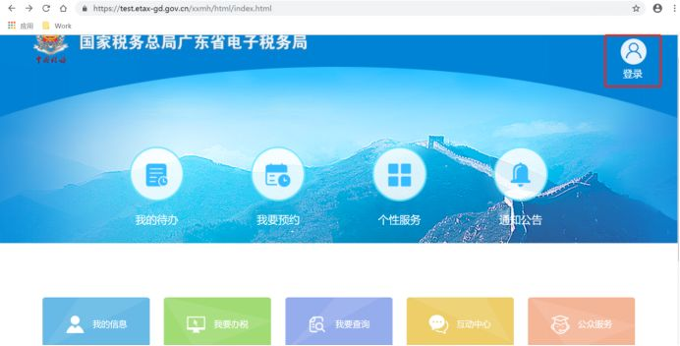

三种登录方式都可以，推荐使用“用户名登录”输入用户名与密码，并拖动验证码，点击【登录】按钮；
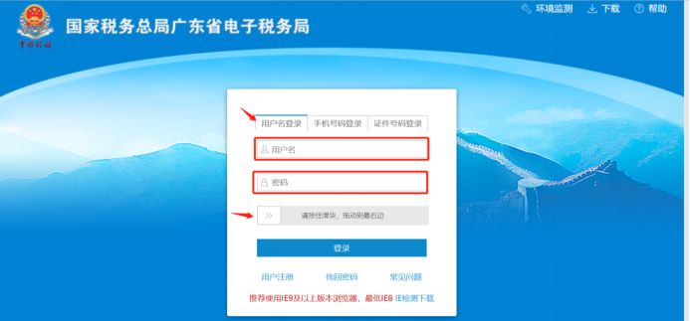
2. 如果纳税人有多个身份（办税员、财务负责人、法定代表人），则选择法定代表人身份，点击【企业进入】按钮。
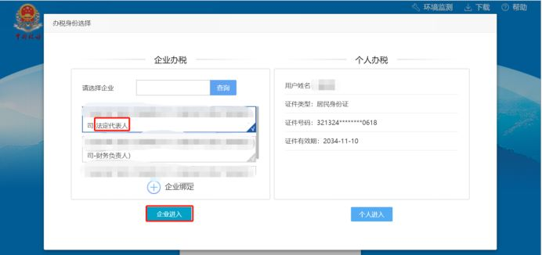
3. 登录成功后，默认跳转到国家税务总局广东省电子税务局——>【我的信息】；然后点击左下角【特色业务】栏下面的【银税互动平台】菜单进入；
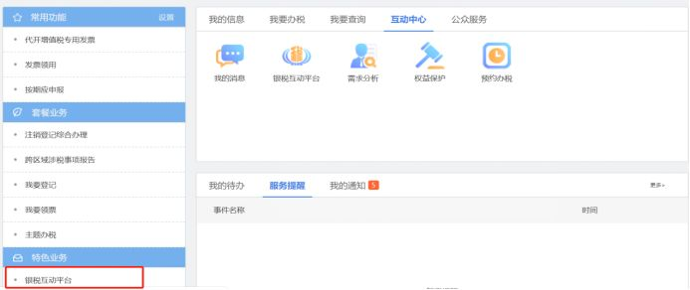
四、贷款类型
信用贷款申请
纳税人可依据自身需求，选定需要进行涉税信息授权的金融产品，进行涉税信息的授权。纳税人授权后金融机构可以通过数据交换接口主动查询获取到纳税人企业的涉税信息。
1. 纳税人进入银税互动平台信用贷款申请界面后，有信用贷款简介和流程介绍。
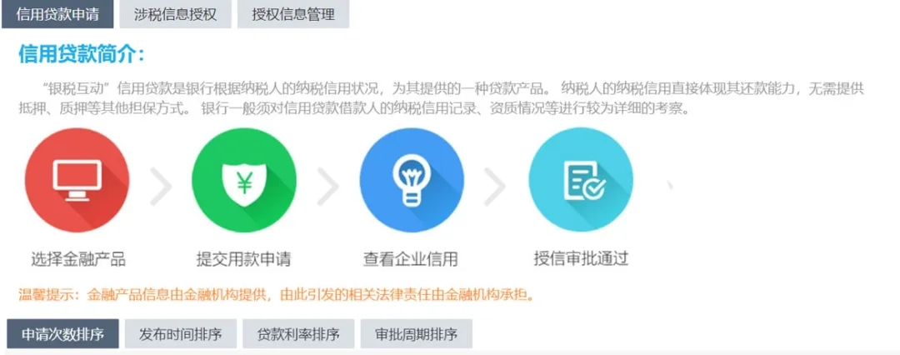
2.金融产品展示根据发布时间（降序）、贷款利率（升序）、申请次数（降序）、审批周期（升序）进行排序。
3.纳税人可以根据需要贷款的产品，点击【我要授权】按钮，进入产品申请详细界面。
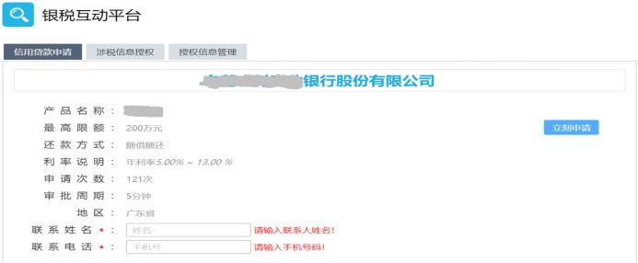
4.默认带出姓名和手机号码，如有修改，直接修改输入框中的姓名和手机号码；点击【立刻申请】按钮。跳转到授权书界面，纳税人阅读协议内容， 勾选【我已阅读并同意授权书相关条款和隐私政策】，点击【下一步】按钮。
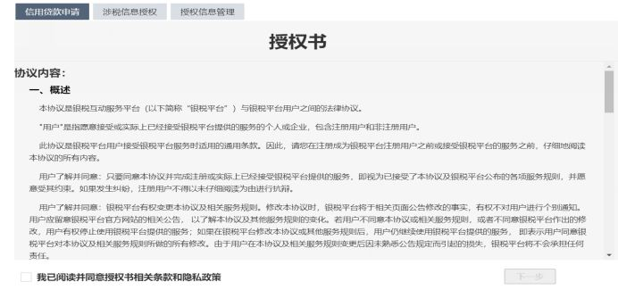
5.点击【下一步】按钮后，跳转到涉税信息种类授权界面，纳税人可以在授权之前，点击【预览】按钮，先预览涉税信息，再点击【授权】按钮授权。
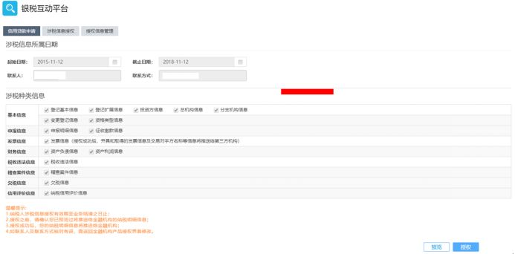
五、注意事项
1. 点击【授权】时，如果授权成功，会弹出一个“您已授权成功，是否跳转第三方金融机构办理业务”提示信息，如图所示；点击【取消】按钮，跳转到授权信息管理界面。点击【确定】按钮，跳转到第三方金融机构网站，目前金融机构还没有提供相关跳转地址，所以跳转后是404页面。
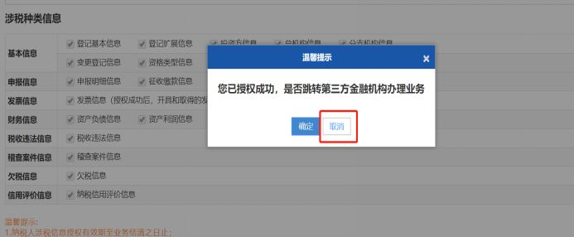
2. 如果纳税人授权成功了一次，没有撤销，又授权一次，则弹出“该金融机构已经授权，不能再次授权！
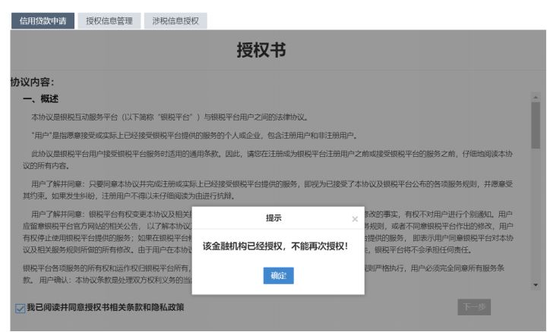
3. 授权页面涉税信息种类默认全部选中，而且不可修改，涉税信息所属日期默认是3年，起始日期默认是截止日期往前推3年，纳税人可以选择默认起始日期，但是只能选择默认日期之后的日期，如果选择的日期小于默认的起始日期，将提示：选择的时间不能小于默认时间。截止日期默认是当天，不能选择。
4. 纳税人身份必须是法人，才能办理该业务。

佛山市商务局关于印发《佛山市支持物流企业配送防控防疫物资实施细则》的通知

各有关单位：
根据《佛山市人民政府办公室关于印发积极应对新型冠状病毒感染的肺炎疫情支持企业共渡难关十条政策意见的通知》（佛府办电〔2020〕10号）文件要求，我局制定了《佛山市支持物流企业配送防控防疫物资实施细则》，经市人民政府同意，现印发给你们，请遵照执行。

佛山市商务局
2020年3月1日

佛山市支持物流企业配送防控防疫物资实施细则

根据《佛山市人民政府办公室关于印发积极应对新型冠状病毒感染的肺炎疫情支持企业共渡难关十条政策意见的通知》（佛府办电〔2020〕10号）文件精神，为了更好地贯彻落实第十条“支持物流企业配送防控防疫物资”的有关工作，组织实施对符合条件的物流类企业（不含生产企业）给予货物运费资金补助，制订本实施细则。
一、总则
该细则适用于疫情防控期间，符合条件的运费补助项目的申请、审批、资金拨付、管理等活动。资金的使用和管理坚持“公开、公平、公正”的原则，遵守国家、省、市有关法律法规和财政管理制度，实行“自愿申报、专项审批、社会公示”的管理模式。
二、扶持对象
在佛山市行政区域内进行工商注册（或民政部门办理登记）和税务登记，并在疫情防控期间以自有运力向我市企事业单位运输口罩、防护服等医用防控防疫物资的物流类企业（不含生产企业）。
三、扶持条件
（一）物流类企业以自有运力开展运输，物资运入佛山市市内，接收对象为佛山市行政区域内的机关、团体、企业及事业单位等。
（二）运送物品应为疫情防控相关物资，主要包括以下方面：
1.防护用品类：医用口罩、医用防护服、医用护目镜、医用手套、其他医用防护用品；
2.消毒用品类：消毒粉、消毒液、消毒片、消毒水、75%酒精、其他消毒用品；
3.体温检测仪器类：红外热成像仪、手持体温检测仪、其他体温检测仪器；
4.医疗专业物资类：自动消毒喷雾器、其他医疗专业物资；
5.其他医用防控防疫物资类：按照国家、省或市新型冠状病毒感染的肺炎疫情防控指挥部要求或评审专家组认定的其他防疫物资。
（三）运输发生时间应在2020年1月23日起至广东省应对新型冠状病毒肺炎疫情应急响应结束，即自广东省新型冠状病毒感染的肺炎疫情防控工作领导小组宣布启动重大突发公共卫生事件一级响应开始，至广东省新型冠状病毒感染的肺炎疫情防控工作领导小组宣布疫情应急响应结束为止。
四、扶持标准
（一）按实际运输防控防疫物资所产生的运费给予不超过该项运费40％的资金支持。如申请方所运输物品中，除防控防疫物资外，还包含其他物（货）品，则按防控防疫物资占全部物（货）品的比例计算防控防疫物资运费。
（二）扶持资金的计算，按单程单次运输至佛山市市内计算。
（三）单一企业所获扶持资金总额，合计最高不超过50万元（含）。
五、申报材料
（一）补贴资金申请表、承诺书（具体见佛山市政府扶持企业资金综合服务平台的有关《申报指南》）；
（二）企业营业执照复印件；
（三）企业法定代表人身份证复印件；
（四）我市机关、团体、企事业单位的收货凭证（含配送货物清单）复印件；
（五）运输费用发票、转账凭证等材料复印件（发票内容应与配送货物清单相对应；发票、交易凭证（流水）、运输（服务）合同应相对应）；运费发票出具时间可适当后延，但迟延不超过广东省新型冠状病毒感染的肺炎疫情防控工作领导小组宣布疫情应急响应结束后30天；
（六）运输合同复印件；
（七）运输证明，如运单、过路费单据、车辆行程等（无需全部提交，能证明运输真实性即可）；如邮政快递企业寄递配送的，提供快递详情单（服务合同+快件签收记录凭证）及寄递服务费用支付凭证；免费寄递的提供配送物品正常寄递费用计算清单。
六、申报流程
（一）符合扶持资金申请条件的企业于指定日期前登录佛山市扶持资金综合服务平台（网址：https://fsfczj.foshan.gov.cn）进行申报，逾期平台不能再进行申报资料录入；
（二）按照属地原则，经各区经科（经促）局、财政局在服务平台上对申报单位的资格、材料的真实性和完整性进行初审后，符合扶持资金申请条件的单位于指定日期前在服务平台打印纸质申请资料2份，签名盖章并装订成册报送至所在区经科（经促）局；
（三）区经科（经促）局会同区财政局对申报单位的纸质材料审核无误后，于指定日期前行文上报市商务局；
（四）资金支持项目的确定采取专家评审制度，由市商务局依规委托有资质的代理机构组织专家评审小组，依据本细则及相关文件要求，对申报项目进行评审。市商务局根据专家评审意见和扶持资金规模确定扶持企业名单和额度，经市公安局、市交通运输局协助审核后进行公示。公示无异议或异议不成立的，对应扶持资金将按规定报批后下拨。
七、监督和检查
（一）申请方应对提交的申请材料真实性、合法性、有效性负责。审核过程中，若发现申报资料造假或存在不实、违法等情形，一律取消该申请方的申报资格，并将其列入广东社会公共信用信息公示系统黑名单，追回已拔付的财政扶持资金，且其三年内不得享受我市各级政府各类财政资金扶持；
（二）市和各区商务部门、财政部门要认真做好项目申报、审核和资金监管工作，按规定用好扶持资金，对资金使用情况进行监督检查，确保资金发挥效益；
（三）如发现申请方申报及资金管理中存在违法违规情形，将按《财政违法行为处罚处分条例》（国务院令第427号）的相关规定进行处理、处分；情节严重的，依照国家相关法律、法规移交有关部门处理。
八、其他
（一）本实施细则专为支持物流企业配送应对新型冠状病毒肺炎的防控防疫物资而设，本实施细则自发布之日起实施，有效期至在广东省新型冠状病毒感染的肺炎疫情防控工作领导小组应对新型冠状病毒肺炎疫情应急响应结束；
（二）本实施细则由市商务局负责牵头执行，市交通运输局、市公安局配合；
（三）关于本细则中“指定时间”，将在佛山市政府扶持企业资金综合服务平台的有关《申报指南》中明确。
佛山市商务局关于印发应对疫情支持企业复工复产稳定发展的若干政策措施的通知

市各有关单位、各区经科（促）局：
根据《佛山市关于推动企业有序复工复产的指导意见》（府电〔2020〕1 号）有关精神，我局制定了《佛山市商务局关于应对疫情支持企业复工复产稳定发展的若干政策措施》，现印发你们，请结合实际，认真贯彻执行。
佛山市商务局
2020 年3 月2 日

佛山市商务局关于应对疫情支持企业复工复产
稳定发展的若干政策措施

为深入贯彻落实习近平总书记关于坚决打赢疫情防控阻击战的重要指示精神，全面落实党中央、国务院和省委、省政府关于疫情防控和复工复产的决策部署，按照佛山市政府关于推动企业有序复工复产的相关工作要求，支持企业有序复工复产，保障产业链、供应链畅通运转,全力稳外贸、稳外资、促消费，把疫情影响降到最低，特制定如下措施。
一、支持商贸流通领域疫情防控重点保障企业
（一）支持重点生活必需品保供企业。在疫情期间，对响应政府号召和要求，保障市场生活必需品供应稳定，积极增加生活必需品储备和供应、人力投入、市场投放频次，为保障市场供应、稳定民心、稳定物价起到重要作用的重点批发（农产品）、零售企业给予资金奖励。
（二）支持企业开展防控防疫物资进口。支持企业进口防控防疫物资，对疫情期间以一般贸易、跨境电商方式进口防控防疫所需的口罩、防护服等物资的企业，按不超过其进口额的10％给予支持，单一企业最高支持额不超过100 万元。
（三）支持物流企业配送防控防疫物资。对疫情期间以自有运力向我市企事业单位运输口罩、防护服等医用防控防疫物资的物流类企业（不含生产企业）给予资金支持，按其实际运输防控防疫物资给予不超过货物运费40％（运入）的支持，单一企业最高支持额不超过50 万元。
二、加快恢复重点领域消费
（四）搭建促消费平台。打造春夏秋冬四大主题促消费活动，支持我市商场（超市）、连锁企业、建材家居、老字号等商贸企业参与，对参与汽车“以旧换新”、汽车消费节、“家·生活”主题家装家居、电子电器、服装服饰、食品饮料、交通工具等品质消费活动、“岭南味·佛山品”美食文化节、“买年货”购物等促消费主题活动的企业给予资金扶持。
（五）推动餐饮行业复苏发展。对限额以上餐饮企业在疫情期间通过网络平台开展线上订餐配送业务给予资金支持；组织开展佛山市餐饮品牌（名店、名菜、名点）评选工作并给予资金支持；对获得省级以上老字号、国家四钻级以上酒家、中国餐饮百强、绿色饭店等称号的餐饮企业给予一次性资金奖励（获得多个荣誉称号的以可获得的最高奖励金额进行奖励，不重复奖励）。
（六）提振汽车消费。鼓励“国六”标准排量汽车消费，在2020 年3 月1 日-2021 年2 月28 日期间，对在我市注册登记的汽车销售企业购买“国六”标准排量汽车的消费者给予资金补助，推进汽车消费转型升级，促进我市社会消费品零售稳步增长。
三、打造消费新场景新业态
（七）扶持商圈及特色商业街区发展。对被商务部门新认定为国家级、省级示范商圈（特色商业街区），分别给予一次性奖励。
（八）促进夜间经济健康有序发展。在夜间经济有一定基础的城区，鼓励新建、改造提升酒吧街、咖啡街、餐饮街，打造一批夜间经济示范商圈（示范街区）。对夜间经济示范商圈（示范街区）给予一次性奖励。
（九）支持新零售、新业态发展。对为社区提供线上下单、线下体验、送货上门、无人销售等服务的连锁企业新增门店给予奖励。
四、强化提升对外商投资吸引力
（十）加大对外资项目资金支持力度。在《佛山市进一步扩大对外开放实现利用外资高质量发展若干政策措》财政奖励基础上，扩大奖励范围，提高奖励标准，对在佛山设立且符合条件的外资项目，按其当年实际外资金额不低于2%的比例分档次予以奖励。各区政府申请、经市政府认定的重大外资项目，可启动“一事一议”的特殊程序给予重点支持。
（十一）加强投资政策宣传及投资环境推介。加强对《外商投资法》及其实施条例的宣传解读，营造更加稳定、公平、透明、可预期的投资环境。整合各类招商资源，聚焦国内外重点区域开展全球化招商推介活动，办好“广佛全域同城全球招商大会”，积极对接深圳外溢产业，开展“中日合作建设粤港澳大湾区国际化产业园区（佛山）”前期筹备工作，加强对重点国家的招商宣传推介力度，提升我市国际化营商环境整体形象。对参加市商务局、市级招商平台（高新区、三龙湾）、各区和镇街指定的重点境外招商引资经贸活动的行业商（协）会和企业可给予不超过80%的资金补助。
（十二）加强外资项目服务保障。建立健全重点外资大项目联系机制，及时掌握项目进展情况，开展全流程对接服务，积极协调解决项目建设中遇到的突出困难。优化重点外资产业项目和高新技术项目审批服务方式，在全市各区全面推进“标准地”供应、“带方案”出让用地、项目审批告知承诺制等新举措，实现重点外资项目“拿地即开工”的目标。
（十三）优化线上平台办理功能。加强与市监部门协调合作，对于新设立及变更的外商投资企业，实行“一窗受理”，整合部门与企业有关的业务系统，实现单点登录、无缝链接。落实外商投资信息报告制度，充分运用信息化手段，及时掌握外资企业经营运作情况。
五、推动对外经贸合作
（十四）支持企业拓展多元化国际市场。加大对企业参加国际专业性展会支持力度，提高参展费扶持额度。对企业因疫情被迫放弃参加市级境外重点展会，且无法退回全部或部分已支付展位费的，对企业展位费损失给予部分补偿。优化进口结构,对企业进口列入《广东省鼓励进口技术和产品目录》的先进设备、技术、产品等给予贴息扶持，扩大相关进口规模。
（十五）支持企业建设境外自主营销体系。支持生产性外贸企业在境外建设自主品牌展厅、专卖店等自主营销网点，提升境外营销渠道控制力。对经认定的佛山泛家居品牌产品海外展示体验馆项目，对平台方运营推广费用及进驻企业的展位费、特装费、物流费给予扶持。
（十六）支持企业开展对外投资。对获得中央和省财政促进对外投资合作专项扶持资金的企业给予配套奖励，对新设立（或并购）的境外投资企业给予开办费补助，配套中央和省财政促进对外投资合作专项扶持资金对境外投资企业投保中信保统保平台项下险种的保费或担保费用给予补助。
（十七）打造境外经贸合作区。制定佛山市境外经济贸易合作区建设三年行动计划，新增对佛山自建园区的投资企业给予开办费补助；对投资入驻佛山自建园区或佛山共建园区的企业给予开办费补助，补助比例高于非投资入驻佛山自建园区或佛山共建园区的企业10%。
六、增强外贸抗风险能力
（十八）加强对企业投保出口信用保险的支持。加大对中小企业投保的扶持力度，在落实省促进投保出口信用保险政策的基础上，市级财政按险种类别再给予配套扶持。对因进口口罩、防护服等防控防疫物资需要购买中国出口信用保险公司进口预付款保险的外贸企业，按其实缴保费给予全额支持，单一企业最高支持额不超过20 万元。
（十九）加强贸易摩擦应对服务。针对因疫情引发的相关贸易限制措施，积极为企业提供法律咨询和信息服务。支持企业运用贸易救济措施应对疫情期间遭遇的国外贸易救济调查，对参与案件应诉并撰写案件应对研究报告的企业，给予资金支持。
（二十）强化涉外经贸法律服务。支持贸促会、商会等为外贸企业和境外项目实施主体无偿出具因疫情导致未能按时履约的不可抗力事实性证明。协调国内外组展机构，帮助因疫情无法出国参展的企业妥善处理已付费用等问题。协调中介机构为受影响的走出去企业提供法律等咨询服务。
七、推动电子商务创新发展
（二十一）支持电子商务企业技术升级改造。对电子商务类企业为提高销售水平和流通效率、减少疫情对经营影响、提升电子商务销售的服务体验和方便群众生活而采用先进或适用技术和设备，对现有销售、流通环节进行技术改进和提升的，包括新建或升级改造销售服务平台、平面视觉设计创作设备、仓储管理系统、社区末端配送网点及相关设备等，按照不超过该技术升级改造实际投资额的一定比例给予扶持。
（二十二）支持O2O 电子商务企业发展。引导商超、零售、餐饮等受疫情影响企业利用O2O 解决方案、移动商城、APP 应用等方式开展交易、物流、配送、专业服务等各种经营活动，对其实现线上线下（O2O）深度融合给予支持。鼓励企业与商务楼宇、小区物业等合作。推动O2O、分享经济、智能制造、精准农业、农村电商等新业态快速发展。促进电子商务对传统产业发展理念、业务形态和管理模式的进一步渗透，加速形成新的技术经济范式。
（二十三）大力支持跨境电子商务发展。鼓励我市传统外贸企业和制造企业充分利用中国（佛山）跨境电子商务综合试验区的政策机遇，实现在线化发展和数字化转型。支持生产企业和商贸流通企业利用跨境电子商务方式开展国际贸易。鼓励跨境电子商务平台和第三方服务企业为跨境电子商务企业提供创新服务。支持跨境电子商务企业在跨境出口目的国注册自有商标、通过国际认证及通过跨境电子商务平台进行品牌推广。鼓励企业利用海外仓扩大出口，支持跨境电子商务企业自建或租用海外仓开展仓储配送、售后服务业务。
八、提升口岸及物流服务水平
（二十四）支持口岸经营企业做好疫情防控和生产运作。对口岸经营企业购置防控防疫物资（品）所产生的费用给予支持，确保疫情防控期间口岸通关和作业安全；支持口岸码头经营企业进行生产作业系统信息化软硬件提升改造，提高口岸码头的生产运作效率。
（二十五）促进跨境贸易便利化。加快国际贸易“单一窗口”标准版各项新功能的应用推广，着力提升“单一窗口”运维服务水平，推动“单一窗口”标准版业务应用率全面提高；依托中国（广东）国际贸易“单一窗口”佛山分平台，拓展地方特色应用项目，促进跨境贸易便利化。
（二十六）推进“智慧物流腾飞计划”。组织认定第八批“智慧物流腾飞计划”试点企业，对智慧物流试点企业开展物联网技术应用工程、先进适用物流装备应用工程、物流标准化工程、物流企业品牌培育工程、物流创新工程、物流人才培育工程等六大提升工程进行资金支持。
本措施自发布之日起实施，有效期为1 年，具体政策措施已明确执行期限的，从其规定。

佛山市商务局关于印发《佛山市支持防控防疫物资进口实施细则》的通知

各区经济和科技（经济促进）局、各有关单位：
根据《佛山市人民政府办公室关于印发积极应对新型冠状病毒感染的肺炎疫情支持企业共渡难关十条政策意见的通知》（佛府办电〔2020〕10号）文件要求，我局制定了《佛山市支持防控防疫物资进口实施细则》(详见附件），经市人民政府同意，现印发给你们，请认真贯彻执行。

佛山市商务局
2020年3月10日

附件

佛山市支持防控防疫物资进口实施细则

根据《佛山市人民政府办公室关于印发积极应对新型冠状病毒感染的肺炎疫情支持企业共渡难关十条政策意见的通知》（佛府办电〔2020〕10号）文件精神，为了更好地贯彻落实第九条“支持防控防疫物资进口”的有关工作，组织实施对符合条件的企业给予进口扶持资金，制订本实施细则。
一、总则
该细则适用于疫情防控期间，符合条件的进口扶持资金项目的申请、审批、资金拨付、管理等活动。专项资金管理遵循依法设立、规范管理、科学论证、突出重点、严格审批、绩效优先、强化监督、公平公开的原则。
二、支持类别
（一）支持防控防疫物资进口扶持资金。
1.支持对象。
在我市注册登记的企业(单位)。
2.支持内容和标准。
（1）对疫情期间以一般贸易、跨境电商方式进口防控防疫我市所需的口罩、防护服、护目镜等物资的企业(单位)，按不超过其进口额的10％给予支持，单一企业最高支持额不超过100万元。
（2）支持范围（具体以税则号列为准）。
类别 | 参考商品名称 | 税则号列
防护用品类 | 医用一次性塑料鞋套 | 39262090
防护用品类 | 医用一次性乳胶手套 | 40151900
防护用品类 | 医用化纤防护服（隔离衣） | 62101030
防护用品类 | 口罩（医用外科、N95等） | 63079000
防护用品类 | 医用一次性无纺布鞋套 | 63079000
防护用品类 | 医用一次性无纺布工作帽 | 65050099
防护用品类 | 安全帽（带防护罩） | 65061000
防护用品类 | 防护眼镜 | 90049090
医疗器械类 | 红外线测温计 | 90251990
3.申报条件。
（1）申请企业（单位）近五年内没有严重违法违规的行为，无恶意拖欠国家政府性资金行为。
（2）申请的进口产品应在疫情防控期间内完成结关和产品交易合同。
（3）申请企业（单位）须是《中华人民共和国进口货物报关单》上的消费使用单位。
（4）企业(单位)获得本项资金低于1000元的不予支持。
4.申报材料。
（1）支持防控防疫物资进口扶持资金申请表。
（2）支持防控防疫物资进口扶持资金项目表。
（3）支持防控防疫物资进口扶持资金项目汇总表(区填报)。
（4）申请企业（单位）、进口货物报关单上的境内收货人营业执照或组织机构代码证（复印件）。如申请企业（单位）为行业商协会须提供社团登记证文件复印件。
（5）进口产品交易合同或交易协议（复印件）。
（6）进口产品实物图片。
（7）进口产品发票（复印件）。
（8）提供《中华人民共和国海关进口货物报关单》及与其对应的《海关进口增值税专用缴款书》（复印件，免增值税项目应提供海关证明文件）。
以上纸质材料一式一份，需按顺序装订成册,复印件须加盖公章。
（二）促进投保进口疫情防控物资进口预付款保险扶持资金。
1.支持对象。
（1）在我市注册，具有对外贸易经营资格的企业法人。
（2）疫情防控期间因进口疫情防控物资需要购买中国出口信用保险公司进口预付款保险的外贸企业。
2.支持标准。
（1）对企业购买中国出口信用保险公司进口预付款保险的实缴保费，给予全额支持，单一企业最高支持额不超过20万元。
（2）企业购买进口预付款保险的保险费率不得高于4‰。
（3）实缴保费低于500元的不予支持。
3.申报材料。
（1）佛山市进口疫情防控物资进口预付款保险专项资金申请表。
（2）佛山市进口疫情防控物资进口预付款保险专项资金汇总表（区填报）。
（3）《进口预付款保险保费资助申请汇总表》由中国信保汇总提供。
（4）中国信保出具的保险费发票（复印件）。
（5）中国信保出具的保险费通知书首页（复印件）。
（6）进口预付款保险保单明细表（复印件）。
（7）企业付款凭证(复印件)。
（8）商务部门需提供的其他材料。
以上纸质材料一式一份，需按顺序装订成册,复印件须加盖公章。
三、申报流程
（一）组织申报。
由市商务局发文至各区商务主管部门，各区商务主管部门组织符合条件的企业（单位）按照申报指南进行申报，并对申报材料进行初审、汇总，上报至市商务局。
（二）系统申报。
除上交纸质申报材料外，符合扶持资金申请条件的企业（单位）需于指定日期前登录佛山市政府扶持企业资金综合服务平台（网址：http://fsfczj.foshan.gov.cn）进行申报，逾期平台不能再进行申报资料录入。
（三）审核上报。
由市商务局委托有资质的专业中介机构对申报材料进行符合性审查。市商务局复核中介机构的审查结果，并制定专项资金分配安排方案，按照《佛山市人民政府办公室关于进一步加强市级财政资金支出管理的意见》（佛府办函〔2020〕15号）规定程序进行报批。
（四）资金拨付。
市财政局按照市政府批准的分配安排方案向各区财政局下达拨付通知，并拨付资金。
四、监督检查与绩效管理
（一）市商务局、财政局作为专项资金主管部门需加强对专项资金的分配和使用情况的进行检查，发现问题须及时纠正。市商务局按照规定对专项资金使用情况实施绩效评价，市财政局视情况开展重点绩效评价。
（二）对专项资金的相关管理人员、部门领导、中介机构有关人员在专项资金的申报、审核、审批和分配过程中存在滥用职权、违规操作等行为，情节严重的，将按照相应的法律法规严肃处理。涉嫌犯罪的，将移交有关机关依法追究刑事责任。
（三）专项资金申请企业（单位）需严格按照要求进行申报，不得上报虚假材料。对骗取专项资金、违反规定使用的单位，专项资金主管部门将取消其申请资格并追回已拨付的款项，五年内不再将该单位纳入本市各级政府扶持资金的申报范围。涉嫌犯罪的，将移交有关机关依法追究刑事责任。任何单位不得挤占、截留、挪用专项资金，对违反规定的企业（单位），市财政局将有权追回已经拨付的款项，并按照《财政违法处罚处分条例》（国务院令第427号）予以处理。
（四）获得专项资金的企业（单位）应当按照国家有关财务、会计制度的规定进行账务处理，严格按照规定使用资金，并自觉接受资金主管部门的监督检查。
五、其他
（一）本实施细则自发布之日起实施。
（二）本实施细则由市商务局负责牵头执行，佛山海关配合。
（三）本实施细则由市商务局负责解释。

佛山市自然资源局关于应对新冠肺炎疫情支持企业复工复产工作的通知

市城市更新局，各分局，局机关各科室：
为深入贯彻党中央、国务院和省委、省政府关于疫情防控的决策部署，全面落实《广东省人民政府关于印发应对新型冠状病毒感染的肺炎疫情支持企业复工复产若干政策措施的通知》和《佛山市人民政府关于推动企业有序复工复产的指导意见》精神，及时纾解企业经营困难，全力支持企业复工复产，我局根据上级有关文件精神，结合我市工作实际，制定了以下扶持政策，请认真抓好贯彻落实。
一、支持防疫和重点项目先行或临时用地，优先保障用地用林指标。
（一）在省疫情防控应急响应期间，涉及疫情防控相关的生物制药、医疗器械、医疗卫生、医疗设备及其交通、水电、能源、通讯、环保和应急安置项目等，急需使用土地的，可以先行使用土地。项目要尽量使用存量建设用地，少用或不用耕地、林地；其中，属于永久性建设用地的，可同步办理规划、用地等手续，并在省疫情防控应急响应结束后6个月内完善手续，涉及上述项目所需新增用地、用林指标优先保障，非营利性医疗卫生设施可使用省级指标，其他由市、区优先安排；属于临时用地的，采取备案制，用地单位应在省疫情防控应急响应结束后恢复原状并交还原土地使用者。
（二）在省疫情防控应急响应期间，涉及其他重大基础设施、民生设施和区级以上重点项目，因复工复产需要临时用地的，不涉及禁建区、林地或基本农田的，用地单位与原土地使用者达成租借意向且承诺在省疫情防控应急响应结束后2个月内上报临时用地组卷报批材料，可容缺受理、信任审批。在省疫情防控应急响应期间涉及临时用地复垦到期的，复垦期限自动顺延，待响应结束后立即开展复垦。
二、支持重点行业、重点项目延期办理详细规划调整手续。
省疫情防控应急响应结束之后6个月内涉及疫情相关的基础设施、公共服务和应急安置项目，涉及详细规划未覆盖或现有详细规划技术修正的，在符合现有土地利用总体规划并不占用三区四线、林地或基本农田的前提下，可依据《佛山市城市规划管理技术规定》先行出具规划条件并在2020年12月31日前纳入后续详细规划编制或修改；涉及占用城市棕线范围内产业用地的，在进行详细规划编制或局部调整时可暂不制订平衡方案，由所在区政府向市政府出具关于落实产业发展保护区产业用地的承诺函，承诺按照《佛山市城市棕线管理办法》在确保产业用地规模总量不变、等级不变、集中连片、合法合规的前提下在2020年12月31日前完成平衡方案制定并纳入新一轮国土空间规划编制中。
三、全面推行网上办理，提高工程建设审批实效
（一）延长《建设用地规划许可证》《建设工程规划许可证》的有效期，建设项目需要办理规划许可证件延期的，可在省疫情防控应急响应结束之后6个月内申请办理。
（二）开通应急项目工程建设规划审批“绿色通道”,省疫情防控响应期间，对涉及疫情防控、医药卫生等应急项目办理建设工程规划许可等规划手续，开设全方位、全天候审批绿色通道，实行“特事特办、专事专办、即来即办”，对非核心要件不齐的，可采取容缺受理、告知承诺的方式先行受理审批。省疫情防控应急响应结束之后6个月内完善相关建设工程规划设计方案技术审查、规划验线等手续。
（三）对于重大基础设施、公共服务设施等政府重点投资建设项目及重大产业项目，实行优先加快办理建设工程规划许可等规划手续，项目可适用告知承诺制进行办理，办理时限不得超过承诺时限，非核心要件等材料均可实行容缺补正。简化办事流程提高效率，同步办理设计方案审查和建设工程规划许可证审查，优先办理方案技术审查和规划验线服务。
（四）强化“互联网+政务”线上服务，充分发挥广东省政务服务网和广东省土地管理与决策支持系统作用，全面实行项目审批“不见面”在线办理，全面推广网上收件、网上审批和网上出件。对按规定确需提交纸质材料原件的，可通过在线平台或电子邮件提供电子材料后先行办理，待省疫情防控应急响应结束后再补交纸质材料原件。依托“佛山市新冠肺炎疫情防控期间网上办事应急处置机制”，成立市、区网上办事应急处置专责小组，全方位加强线上审批服务，针对线上咨询通过网络和电话等平台加强报建流程指引服务，及时在线解答释疑。
四、延期免息，支持房地产企业复工复产
（一）2020年1月23日前已挂牌成交地块，因疫情影响无法按期签订《成交确认书》或《出让合同》的，竞得人可申请延期签订，由公共资源交易中心或自然资源部门与竞得人商议通过邮寄、快递等不接触方式进行，最迟可于省疫情防控应急响应结束后10个工作日内签订。
（二）省疫情防控应急响应期间，未能按期缴纳土地出让金的免除相应期间的滞纳金和利息；无法按期交地的最迟可于省疫情防控应急响应结束后5个工作日内办理。
（三）受疫情影响不能按时交地、开工、竣工的，疫情持续期间不计入违约期，免除相应违约责任，并相应延长开工、竣工时间;无法按期预售（销售）人才住房,移交配建的政府物业、回迁物业、人才住房等的，免除相应违约责任。
（四）省疫情防控应急响应期间成交地块，合同签订后1个月内缴纳出让价款50%的首付款，余款可在9个月内付清。已经支付首期50%地价款的，允许纳入绿色通道办理开发报建（领取建设工程规划许可证及建筑工程施工许可证）。
五、“应急服务”网上申办，推动不动产登记便捷办理
（一）省疫情防控应急响应期间，大力推进网上办、电话办、邮政办为主，预约现场办为辅的业务办理方式。申请人可以通过“粤省事”APP小程序、“佛山市自然资源局”微信公众号以及“佛山市不动产登记申报系统”进行不动产档案自助查询或通过“市民之窗”自助设备自助打印，并且可以在已签约的23家金融机构和40家房地产开发商的“不动产登记便民服务窗口”通过“佛山市不动产登记网上申报系统”申办商品房转移登记、预抵+预告组合登记、抵押登记、抵押注销登记。对于未签约银行、急办入户、急需抵押等急需业务推出“应急预约”服务，开辟应急线路，提前预约及时办理。
（二）省疫情防控应急响应期间，不动产登记证明、证书从“当面领”改为“邮政领”；对于需要现场房产测绘的，将电话逐一联系申请人预约时间推迟实施；对于涉及实地查看的，采取“容缺后补”的方式办理，由申请人书面承诺并提交建筑物现场图片。如需办理档案资料复印，可通过档案馆疫情期间应急服务专线申请预约办理。
六、全力支持测绘、采矿行业复工复产
（一）行政许可特事特办，延长受理期限。对于受疫情影响，个别单位未能在规定期限内办理采矿许可证、地质灾害资质、测绘资质延续等审批事项进行特别政策支持。由申请单位如实提供情况说明，允许将申请期限延至省疫情防控应急响应结束后15个工作日内。
（二）通过在联合测绘企业信息网开辟疫情防控知识、测绘企业节后复工复产安全生产培训等内容的专栏实行线上学习，避免人员集中学习发生疫情。
七、确保城市更新（“三旧”改造）“稳增长”
（一）省疫情防控应急响应期间，疫情防控有关的城市更新（“三旧”改造）项目，涉及的城市更新单元计划、单元规划、实施方案和用地手续可打包一次性受理和审批；属于临时改造的，在疫情结束后仍可按改造前现状享受城市更新（“三旧”改造）政策。
（二）城市更新（“三旧”改造）项目涉及城市更新单元计划（项目认定）、实施方案、旧厂房完善用地手续报批承诺拆迁期等有效期或完成期限规定，在省疫情防控应急响应期间到期的，其期限自动顺延；不涉及到期的，省疫情防控应急响应期结束后6个月内经原审批单位同意，有效期或完成期限可相应顺延。对于受疫情影响未能按期动工、竣工、移交公益地（公共设施）的，疫情持续期间不计入违约期。
（三）实施“容缺预审”绿色通道，优化城市更新项目审批服务。在城市更新单元计划、单元规划、实施方案、用地报批等审批环节，对受疫情影响暂时难以提供有关要件的可先行“容缺预审”，待容缺材料补充完善后加快审批效率，确保在最短时间内办结。
本通知执行期为自发布之日起至疫情结束，疫情结束后本通知自动失效（政策措施已经明确执行期的，按已规定的期限执行）。执行期间，本通知与国家或省有关规定不一致时，则按照国家或省的有关规定执行。

佛山市自然资源局
2020年2月23日

佛山市生态环境局关于印发佛山市生态环境系统积极应对新冠肺炎疫情支持企业稳定发展和服务企业十条措施的通知

市生态环境局各区分局，局机关各科室、局属各单位：
当前受新冠肺炎疫情影响，部分企业当前及今后一段时间生产经营中面临较大的冲击和困难。为积极解决企业复工复产和后续生产经营的实际困难，促进我市经济社会平稳有序运行，结合生态环境领域“放管服”改革优化营商环境建设，我局制定了《佛山市生态环境系统积极应对新冠肺炎疫情支持企业稳定发展和服务企业十条措施》，现印发给你们，请结合实际认真贯彻执行。
附件： 佛山市生态环境系统积极应对新冠肺炎疫情支持企业稳定发展和服务企业十条措施

佛山市生态环境局
2020年2月24日

附件

佛山市生态环境系统积极应对新冠肺炎疫情支持企业稳定发展和服务企业十条措施

为深入贯彻落实习近平总书记关于坚决打赢疫情防控阻击战的重要指示批示精神，全面落实党中央、国务院、省委、省政府和市委、市政府关于疫情防控的决策部署，积极帮扶企业解决复工复产、生产经营的实际困难，结合生态环境领域“放管服”改革优化营商环境建设，服务企业，支持企业稳定发展，特制定以下十条措施。十条措施有效期为一年，后续视具体情况再作安排，其中，疫情结束时间以市政府公告为准。
一、特事特办，做好环境影响评价应急服务保障
疫情防控期间，国家和地方党委政府认定急需的医疗卫生、物资生产、研究试验等建设项目(以下简称三类建设项目)，实施相应的环境影响评价应急服务保障措施。其中，对临时性的三类建设项目(包括临时性建设使用，临时性改扩建或转产等)，可以豁免环境影响评价手续；对疫情结束后仍需使用的三类建设项目， 可以实行环境影响评价“告知承诺制”，或先开工后补办手续。生态环境部门提前介入，指导三类建设项目避让饮用水水源保护区、人口密集区等环境敏感区，推动做好废水、废气和医疗废物的安全收集处理。
二、畅通渠道，快速回应复工企业及群众环境业务咨询
优化精准帮扶机制，畅通网络咨询、电话咨询等快捷服务、沟通渠道，开展“不见面”咨询服务，精准指引企业解决复工复产及日常生产后面临的环境管理问题。
三、主动提醒，帮助企业解决环境管理常见问题
主动指导企业有序复工，在佛山生态环境微信公众号、网站、企业公共服务平台等列出企业复工复产及日常生产可能遇到的环境管理常见问题、解决方案及注意事项，广泛宣传、定向告知
企业环评审批、排污许可、排污口规范化、环保“三同时”、环保竣工验收、常见环境法律风险、环境安全等有关环境管理政策要求。
四、网上审批，实行“互联网+政务服务”改革
对建设项目环境影响评价、国家排污许可证申请等行政许可事项，积极推行“互联网+政务服务”全网上办理模式，实行网上受理、网上审批，并采取快递邮寄材料、审批决定等措施，最大限度做到“不见面”审批；疫情防控期间，对需开展技术评估的，鼓励采取现场照片、视频录像、视频直播等方式代替现场踏勘，采取视频会议、专家函审等方式代替集中会议审查。
五、共克时艰，推行许可期限及缴款期限适时延长
排污许可证、辐射安全许可证等在疫情期间到期的企业单位， 可顺延至疫情结束后1个月内办理延续手续，各相关企业单位可正常生产；已到缴纳环境行政罚款期限的企业，可顺延至疫情结束后1个月内缴纳罚款；对企业在疫情期间依法提交的分期缴纳、延期缴纳罚款的合理申请，经核实后同意其申请；对企业在疫情解除之后因流动资金困难，依法提交的分期缴纳、延期缴纳罚款申请，经核实符合实际情况的原则上同意其申请。
六、优化服务，帮助企业解决复工复产遇到的问题
主动对接环保产业协会，积极引导环保产业协会发挥好作用，收集环保产业和企业复工复产遇到的困难，努力协调解决问题；对复工复产企业在疫情防控期间购买或运输污染防治物资困难的，及时协调相关部门帮助解决，保障企业环保治污设施正常运行。
七、推进改革，提高环境影响评价审批效能
全面落实《佛山市深化环境影响评价审批制度改革实施方案(试行)》改革政策，提高环评审批效能，加强区域环评与项目环评联动，推行“区域环评+环境准入负面清单”环评审批改革；推行“最多跑一次”，实行并联审批和容缺受理，加强事中事后监管，提升环评服务管理水平。
八、精准执法，实施差别化环境监管
开展污染源差别化监管，针对不同区域、不同行业、不同风险等级、不同信用评级的污染源进行科学分类，不搞“一刀切”式执法，提高环境执法精准性有效性，将现场执法检查与指导、帮扶企业有机结合。对守法意识强、管理规范、记录良好的企业减少监管频次，做到无事不扰；对群众投诉反映强烈、违法违规频次高的企业加密执法监管频次，依法惩处违法者；对主观希望治理，但能力不足的企业重点加强帮扶指导。
九、帮扶指导，引导企业落实环境违法行为整改
遵循合法、合理、公平、公正原则，过罚相当、宽严相济，分类指导涉环境违法行为企业落实整改要求。对违法情节轻微并积极改正的，以教育指导为主，不予以行政处罚；对依法应当予以处罚的，在依法履行处罚程序同时，积极指导企业及时改正违法行为；对涉嫌环境违法犯罪行为的，依法严厉打击，为守法企业营造公平竞争营商环境。
十、一事一议，优化企业环境信用管理
对于积改正环境违法行为、消除环境违法后果的，自受理企业环境信用修复申请之日起七日内做出修复决定并抄送有关部门；对受疫情影响整改进度和缴纳处罚的企业，可按豁免疫情影响期调整后的整改进度和缴纳处罚安排，进行信用修复；经核实尚未完成责令改正环境违法行为整改要求的，自受理企业环境信用修复申请之日起七日内督促并指导企业继续完成整改要求。

佛山市禅城区人民政府办公室印发禅城区关于积极应对新型冠状病毒肺炎疫情支持企业坚定发展六条政策意见的通知

南庄镇政府，各街道办事处，区属各单位：
《禅城区关于积极应对新型冠状病毒肺炎疫情支持企业坚定发展六条政策意见》业经区政府同意，现印发给你们，请认真贯彻实施。

佛山市禅城区人民政府办公室
2020年3月1日

禅城区关于积极应对新型冠状病毒肺炎疫情支持企业坚定发展
六条政策意见

为深入贯彻落实习近平总书记关于坚决打赢疫情防控阻击战的重要指示精神，全面落实党中央、国务院关于疫情防控的决策部署以及省、市有关工作安排，支持我区企业积极应对疫情带来的生产经营困难，与企业同舟共济，共克时艰，实现经济平稳发展，特制定以下政策意见。
一、助力住餐旅行业度难关
禅城区内A级旅游景区、规模以上旅行社、限额以上餐饮和住宿业、规模以上营业性电影院按政府规定如期开业的，给予每家10万元一次性补贴。禅城区内A级旅游景区、具有法人资格的旅行社、限额以上餐饮和住宿业、美食集聚区餐饮业的法人机构、营业性电影院、获得《网络文化经营许可证》的互联网上网服务场所，按其2020年区级经济贡献的100%给予补贴。自本政策实施之日起至2020年9月30日期间，区内旅行社组织市外旅游团队（8人及以上）在我区限额以上的酒店住宿1个晚上以上的，给予每人每次160元补贴，每家最高不超过200万元；限额以上住宿业的法人机构，接待市内外旅行社组织来禅旅游团队或者商务团队（8人及以上）住宿1个晚上以上的，给予每人每次100元补贴，最高不超过100万元。对我区获得《网络文化经营许可证》的互联网上网服务场所给予一次性3个月光纤费用补贴。〔责任单位：区文化广电旅游体育局、区经济和科技促进局、区市场监督管理局、区财政局〕
二、提供疫情防控保障
联合保险机构推出禅城区复工复产企业疫情防控综合保险，由区财政全额出资购买，为禅城区所有企业提供自本政策实施之日起6个月的复工复产疫情防控综合保险，总保额10亿元，用于保障复工企业由于发生新型冠状病毒肺炎疫情导致企业应政府要求停工停产而造成的的雇员工资、隔离费用支出，以及感染员工死亡的赔偿。每家企业最高可获50万元。其中，隔离期间雇员工资以其隔离当月工资为基准，每人每月最高赔偿4000元；隔离费用每人1000元；感染员工死亡的，赔偿一次性身故补偿金10万元。〔责任单位：区经济和科技促进局（区金融工作局）、区财政局〕
三、缓解企业资金压力
自本政策实施之日起至2020年9月30日，禅城区内企业利用区支持企业融资专项资金进行续贷，免收资金使用费；禅城区外企业资金使用费由每日0.15‰下调至0.1‰。受疫情影响较大的企业，资金使用期限可由10个工作日延长至20个工作日。我区科技型企业在此期间的新增贷款，通过《佛山市禅城区人民政府办公室关于印发佛山市禅城区科技型企业信贷风险补偿基金设立方案（2017年修订）的通知》（佛禅府办〔2017〕26号）政策向基金合作银行贷款的科技型企业，在原来政策贴息的基础上，再给予20%的贴息扶持（最高不超过50%），贴息期限最长1年。将我区上年度规上工业企业、“小升规”后备工业企业（营业收入1000万元以上）、限上批零住餐企业纳入风险补偿基金扶持企业库，在此期间的新增贷款享受如上贴息扶持。〔责任单位：区经济和科技促进局（区金融工作局）、区财政局〕
四、加大企业用工支持
政府和企业携手并肩，由区统筹，以镇（街道）为单位，自2020年2月19日至3月31日，对政府组织的通过包车、铁路专列、专门车厢等方式，接送来源地相对集中的企业员工返回禅城的，包车费用由政府全额补助。鼓励经营性人力资源服务机构为我区企业引进员工，自2020年2月19日至3月31日，成功引进新增就业员工并依法缴纳社会保险满1个月的，按每人400元给予经营性人力资源服务机构补贴。鼓励企业多途径招录新员工，自2020年2月19日至6月30日，禅城辖区内企业直接招用首次在禅城就业员工并依法缴纳社会保险满3个月的，给予每人800元生活补贴。（责任单位：区人力资源和社会保障局、区交通运输局、区财政局）
五、加大防疫物资生产
鼓励本辖区具有转产条件的生产企业，通过车间改造、设备购买和技术改造，加快转产紧缺的医用防护服、隔离衣、医用防护口罩、一次性防护口罩等防疫物资。3月底前达产并纳入区指挥部应急物资生产统筹调度、按期完成合格达标产品的企业，对其确实形成有效产能的设备购置额进行不超过60%的资金补助，每家企业获得补助资金最高不超过200万元；对3月底前完成设备配套生产车间改造，进行不超过改造建设投资20%的资金补助，每家企业获得补助资金最高不超过50万元。同时，将防疫物资转产企业纳入风险补偿基金扶持企业库，在疫情期间申请的对疫情防控有保障作用的新增贷款项目，按照本政策第三点扶持。（责任单位：区发展和改革局、区财政局）
六、用足用好上级政策
对中央、省、市出台的防疫期间的惠企政策，严格按照相关要求执行，用好、用足、用活各项政策，最大限度支持企业共渡难关。由本级财政负担的惠企政策，按照“就高不重复”的原则执行。
本政策由各牵头单位负责制定具体实施细则。区经济和科技促进局负责政策解释。除有特别注明外，其余政策执行期为疫情防控期。

转发商务部关于帮助外贸企业应对疫情克服困难减少损失的通知

各外贸企业：
根据商务部关于帮助外贸企业应对疫情克服困难减少损失的通知（商办贸函[2020]39号）精神，商务部指导纺织、轻工、五矿、食土、机电和医保等六家商会，全力做好出具不可抗力证明、法律咨询、参展协调和供需对接等相关服务。具体包括：
1、各商会将协助有需求企业，无偿出具因疫情导致未能按时履约交货的不可抗力事实证明；
2、各商会将针对疫情引发的相关贸易限制措施，为企业提供必要的法律和信息服务；
3、各商会将协调国内外组展机构，帮助因疫情无法出境参展企业妥善处理已付费用等相关问题；
4、各商会将加强与企业和地方政府的沟通，及时共享有关产品和服务信息，搭建供需对接桥梁。

附件：六商会联系方式.doc

禅城区经济和科技促进局
2020年3月5日

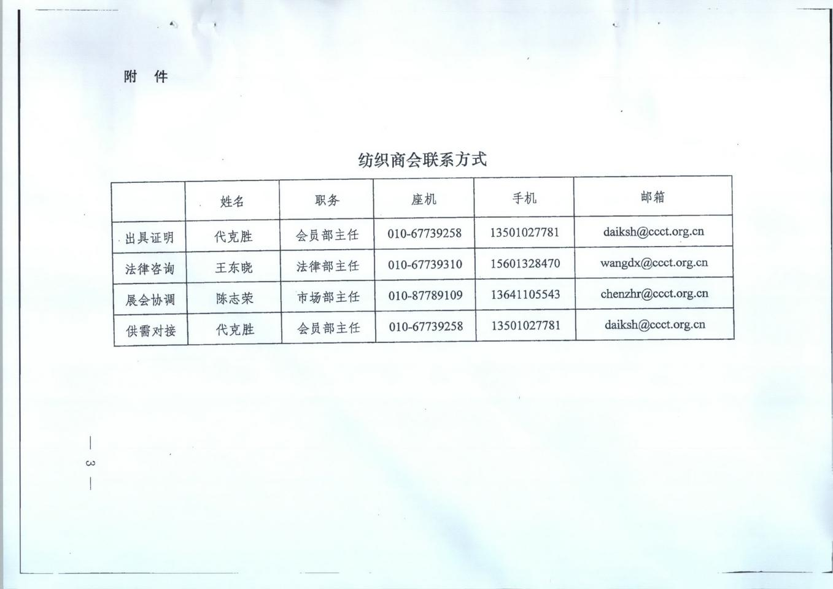

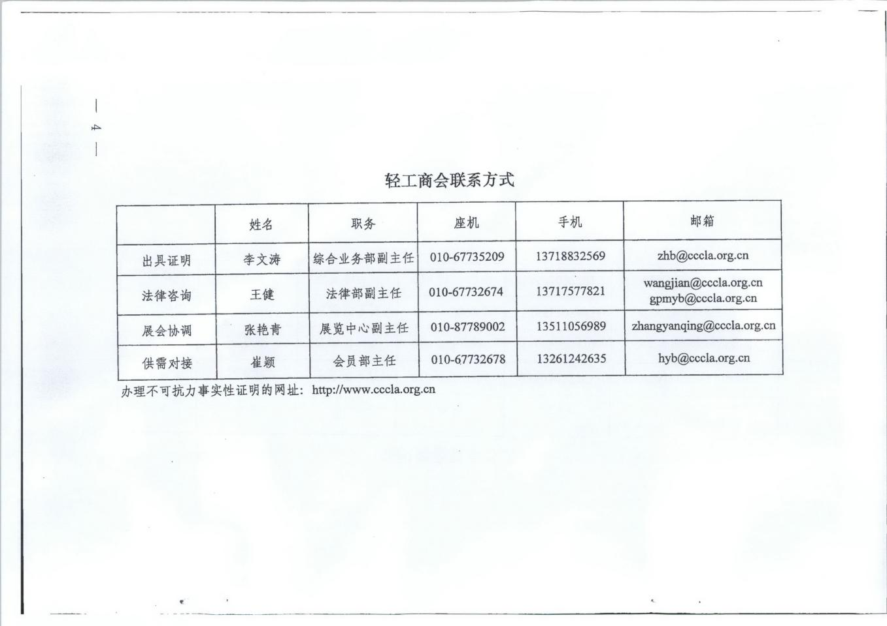
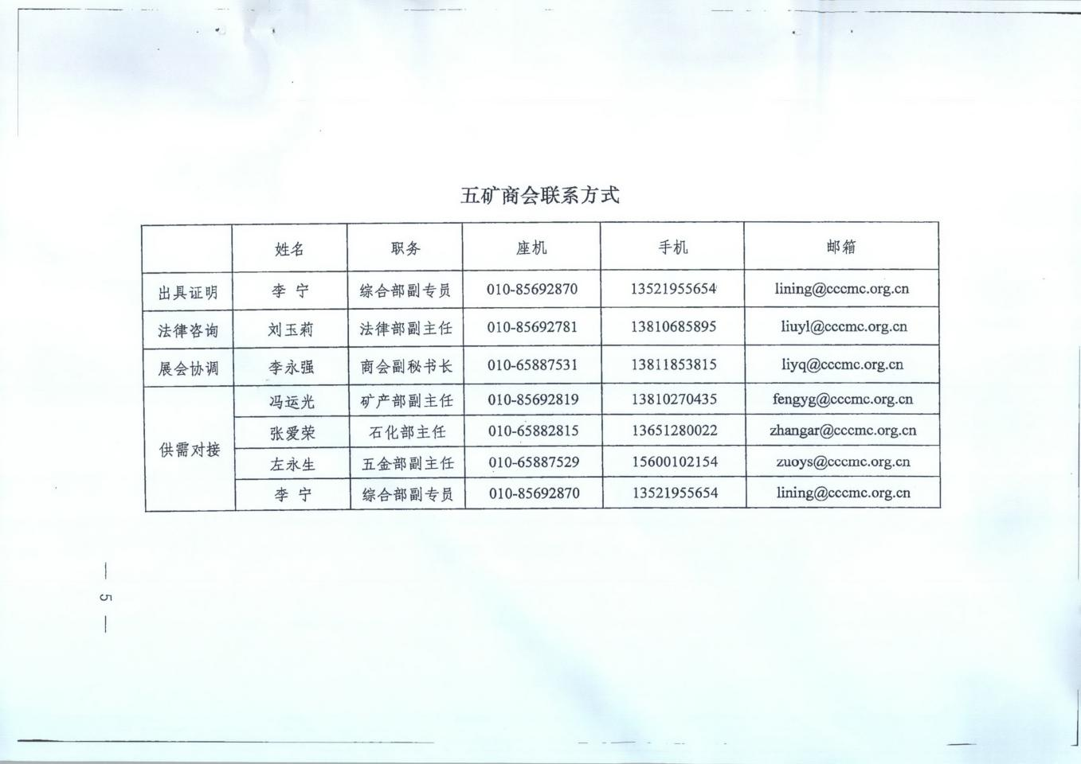

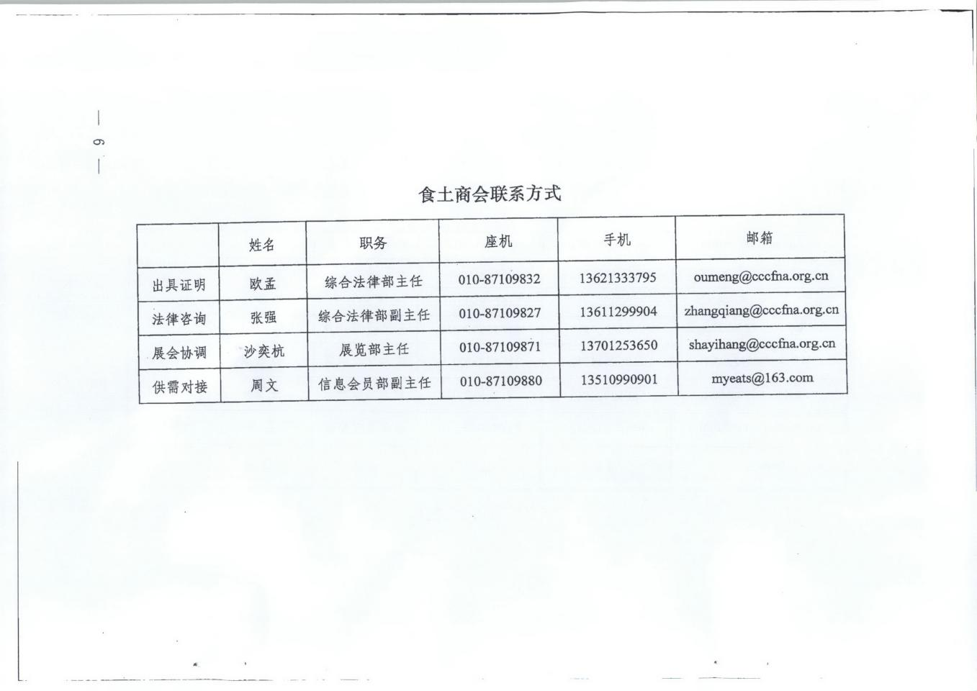
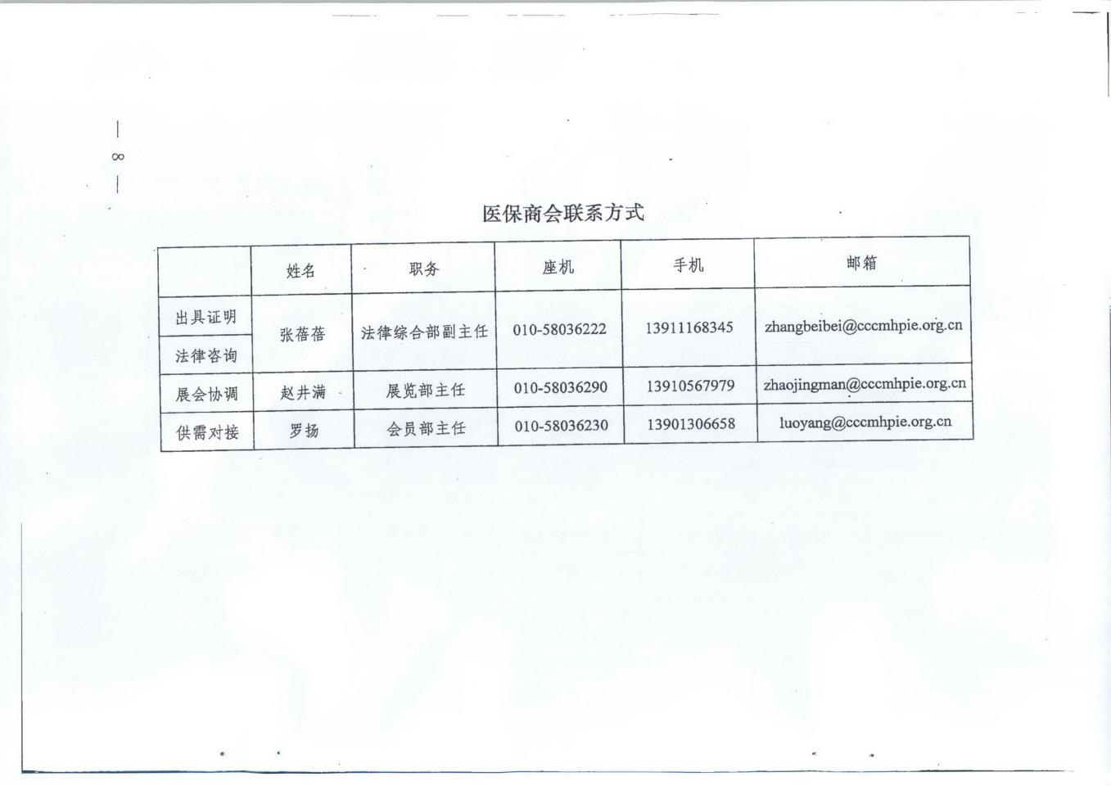

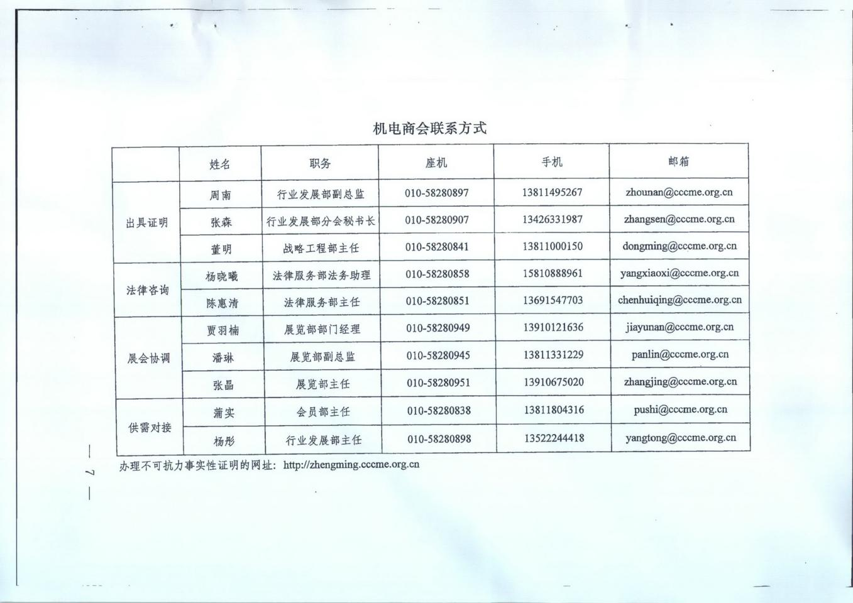

一图读懂：《新型冠状病毒肺炎疫情支持住餐旅行业坚定发展政策实施细则》
落实禅城惠企政策“禅六条”中第一条“助力住餐旅行业度难关”，禅城区文化广电旅游体育局、禅城区市场监督管理局印发《佛山市禅城区积极应对新型冠状病毒肺炎疫情支持住餐旅行业坚定发展政策实施细则》。

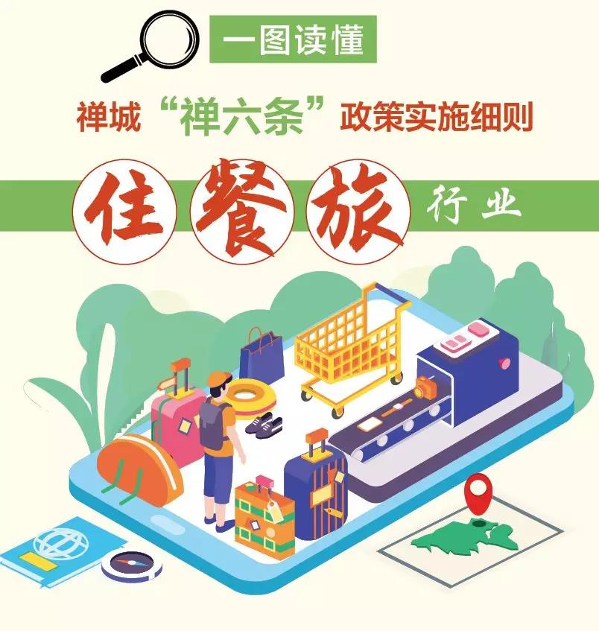

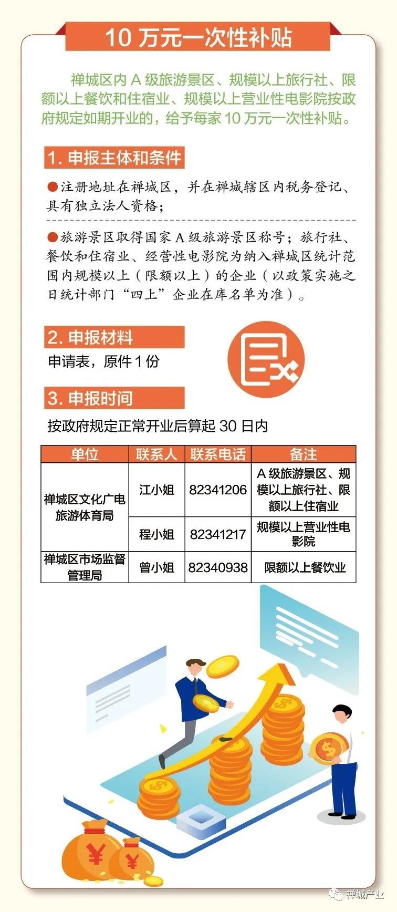

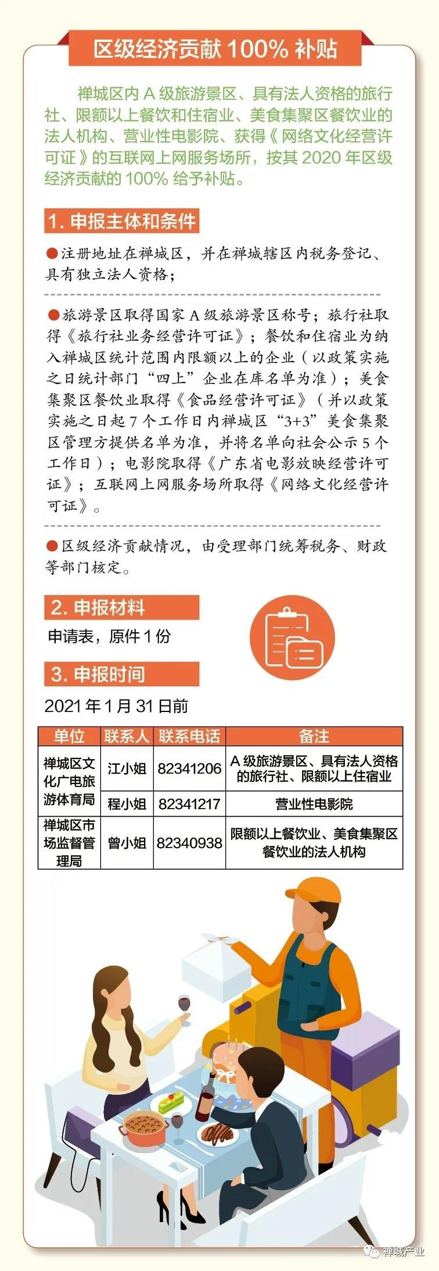

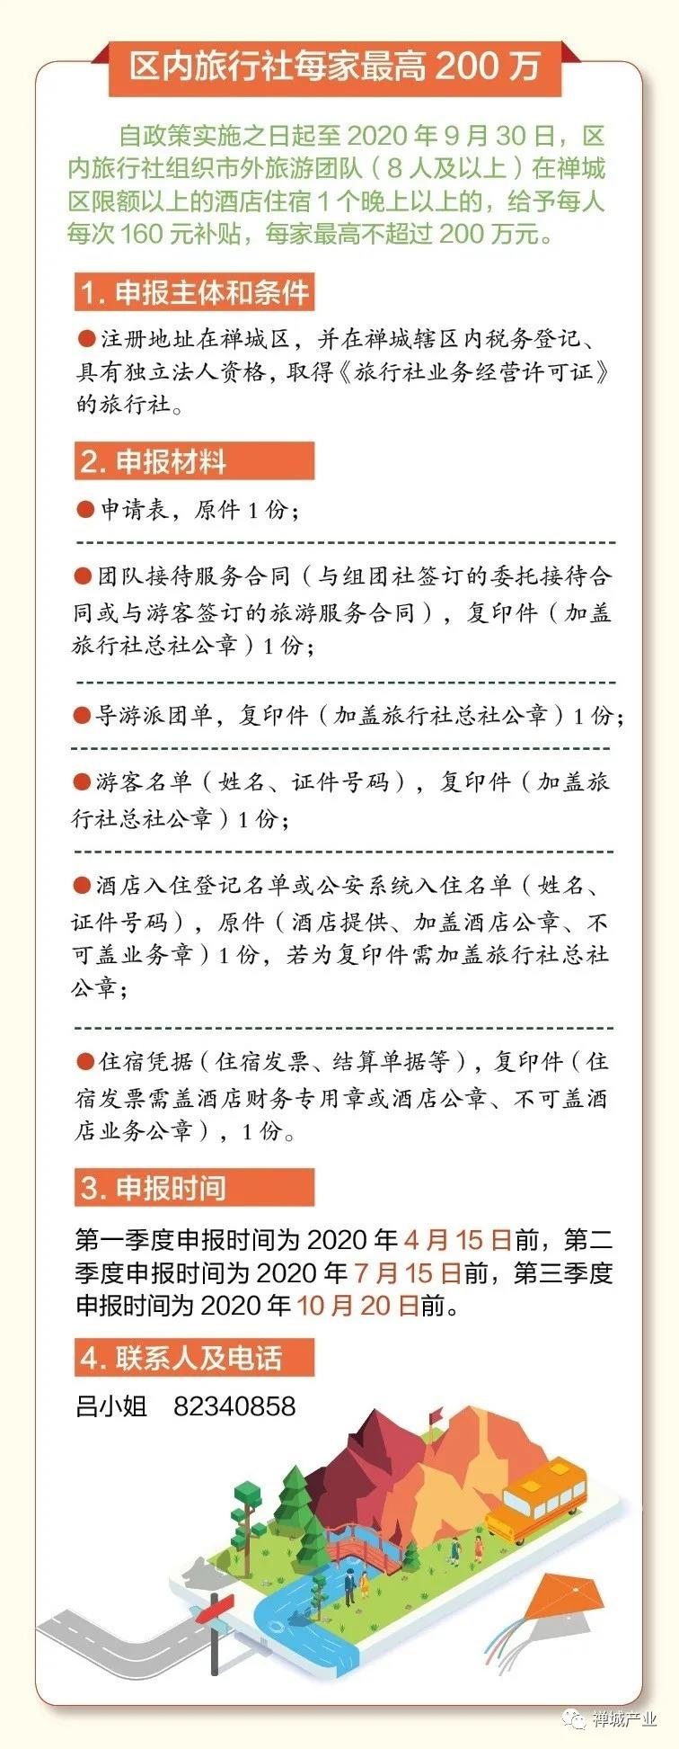

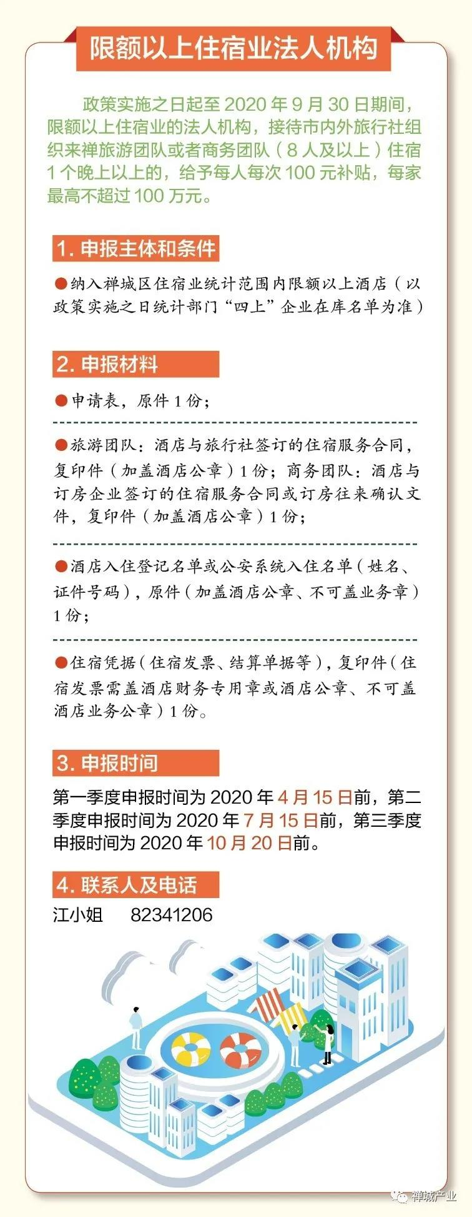

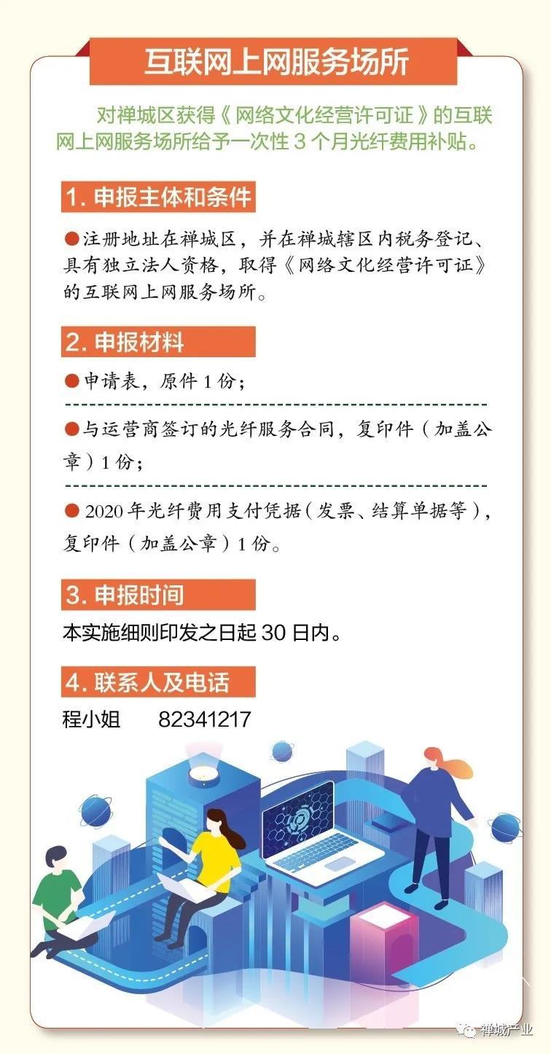

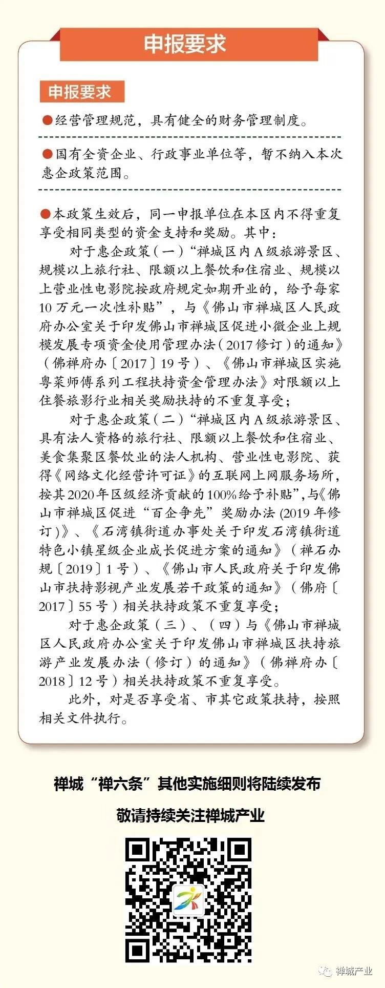

企业融资快线、专项资金，禅城金融惠企政策大合集
新冠肺炎疫情爆发，对企业正常生产经营造成了严重影响。从中央到地方出台了一系列扶持政策，帮助广大企业共渡难关。
禅城区也有一系列金融工具扶持企业的政策。主要做法有：
1、指导机构推出抗击疫情的创新产品，并且优化服务流程。2、指导金融机构加大融资支持力度，重点扶持受疫情影响较严重的企业，尽量不要抽贷、压贷。
3、推出一系列金融惠企政策。
禅城金融惠企政策种类如下：
（一）企业融资快线
★企业在线递交融资需求；
★区金融局将信息与金融机构对接；
★金融机构1天内做好融资对接。
有融资需求的企业，可以扫描下方图片的二维码，在线填报融资需求，区金融局会将您的贷款需求信息派发给金融机构，有意向的金融机构会在1天内跟企业进行对接。咨询电话：83203359，梁小姐（禅城区金融局）。

（二）企业融资专项资金
俗称过桥贷，财政资金为企业还旧借新提供短期资金支持。
★企业条件：市内所有企业、具有企业性质的涉农组织机构和非盈利性的社会团体；
★使用额度：原则上单笔融资专项资金不超过2000万；
★资金使用费：0.15‰/天；
★申请流程：企业向贷款银行申请；
★特殊政策支持：疫情期间禅城区内企业免收资金使用费，区外企业资金使用费0.1‰/天；受疫情影响较大的企业，资金使用期限由10个工作日适当延长20个工作日。
咨询电话：82590217，梁小姐（禅城区财经控股有限公司）。
（三）禅城区复工复产企业疫情防控综合保险
政府出资，为禅城区所有企业购买保险。
复工企业发生新型冠状病毒肺炎疫情导致企业应政府要求停工停产而造成的雇员工资、及隔离费用支出以及感染员工死亡的赔偿责任，保期6个月。
★隔离期间员工工资全额赔付，每人每月最高不超过4000元；
★隔离费用每人1000元；
★感染员工死亡的，赔偿10万元；
★企业可自行出资购买附加保险，增加额外保障。
保险电话：18666350322，席先生（平安财产有限公司）。
（四）禅城区科技型企业信贷风险补偿基金
为企业融资提供贴息和担保费补贴支持。
★企业条件：科技型企业；
★融资规模：单个企业贴息融资额度每笔最高500万元，单个企业的担保融资额度每笔最高1000万元；
★政策补贴：贷款利率在、基准利率的1.3倍以内的，贴息额为超过银行基准利率部分的贷款利息；贷款利率超过基准利率1.3倍的，给予超过银行基准利率部分的30%的补贴。担保费补贴0.8%/年，合作担保机构担保费不得超过2.5%；
★特殊政策支持：再给予20%的贴息扶持（最高不超过50%），规上工业企业、小升规后备工业企业、限上批零住餐企业纳入扶持范围。
咨询电话：82340445，蔡小姐（禅城区经济和科技促进局）。
（五）佛山市融资担保基金
企业通过合作担保机构和贷款机构贷款，基金提供增信及风险分担支持。
★企业条件：中小微企业；
★融资规模：单个企业不超过1000万，高新技术企业不超过2000万；
★融资期限：最长不超过3年；
★贷款利率：银行利率不超过基准利率+1.5%，担保费不超过2%/年；
★申请程序：企业向担保机构和贷款机构申请；
★特殊政策支持：市、区政府性融资担保机构对受疫情影响较大企业新增融资担保费率不超过1%，相关合作机构对受疫情影响的企业应降低担保费50%以上，政府对合作机构该部分业务原应收取的担保费实行50%的政策性补助。
咨询电话：15800214077、86336169，贠（yùn）经理（佛山市金融投资控股有限公司）。
（六）政策性小额贷款保证保险
向银行贷款的企业，通过向保险机构购买小额贷款保证保险进行增信，政府提供政策支持。
★企业条件：中小微企业；
★融资规模：单个企业贷款金额不超过300万元，单个个体工商户不超过50万元；
★融资期限：不超过1年；
★保险费率：不超过3%；
★申请流程：企业向贷款银行和合作保险机构申请。
咨询电话：15800214077、86336169，贠（yùn）经理（佛山市金融投资控股有限公司）。
（七）债券融资风险缓释基金
为企业发行债券融资工具提供增信服务并对合作信用增进机构提供增信补贴。
★企业条件：非金融机构、非上市企业、非国有控股企业，其主体评级在AA级及以下或净资产不超过20亿元，发行单期金额3亿元以下的债券融资工具；
★融资费率：担保费率不超过2.5%；
★申请流程：拟发债企业与信用增进机构、主承销商等签订相关协议后，向市金控提出申请；
★特殊政策支持：担保费率上限下调至1.5%。
咨询电话：15800214077、86336169，贠（yùn）经理（佛山市金融投资控股有限公司）。

佛山市南海区推动企业有序复工复产领导小组文广旅体组关于落实《积极应对新型冠状病毒肺炎疫情支持企业复工复产十条政策意见》的实施细则
为深入贯彻习近平总书记关于疫情防控工作的重要讲话和指示精神，根据南海区《积极应对新型冠状病毒肺炎疫情支持企业复工复产十条政策意见》（以下称《复工十条政策意见》），大力支持南海区文旅体、餐饮住宿企业在做好疫情防控的前提下加快复工复产，特制定本实施细则（以下称《细则》）。
一、基本原则
明确政策导向，围绕产业标杆，扶优扶大扶强。扶持文旅体住宿餐饮业优势龙头企业，维护产业稳健发展局面，推动企业转危为机，带动行业转型升级，维护经济社会稳定，实现全年经济社会发展目标任务。
二、扶持补贴对象
(一）依法在我区注册、缴税的法人机构，在疫情期间，配合政府部门，严格落实省市重大突发公共卫生事件响应措施，扎实推进新型冠状病毒疫情防控工作，受疫情影响较大的旅游景区、星级饭店、营业性电影院以及互联网上网服务场所，达到规上（限上）规模（“规上”、“限上”标准按《南海区“四上”企业培育奖励扶持办法（2019年修订）》执行）的旅行社、住宿和餐饮业等（2019年第一季度后开始在我区缴税的企业参照执行）。
（二）申请的企业必须依法依规经营：1.凡是被列入信用黑名单、发生重大安全事故或涉黄赌毒黑等违法行为的单位（从2019年1月1日至2020年3月20日）一律不予补贴；2.申请补贴的单位应对提交申请材料的真实性、合法性、有效性负责。审核过程中若发现申报资料造假或不实等情形、在补贴款发放过程中发现申报单位有上述第1点情形的，一律取消该单位的申报资格，并将其列入国家企业信用信息公示系统黑名单，追回已拨付的财政扶持资金，且三年内不得享受政府各类财政资金扶持。
三、扶持标准
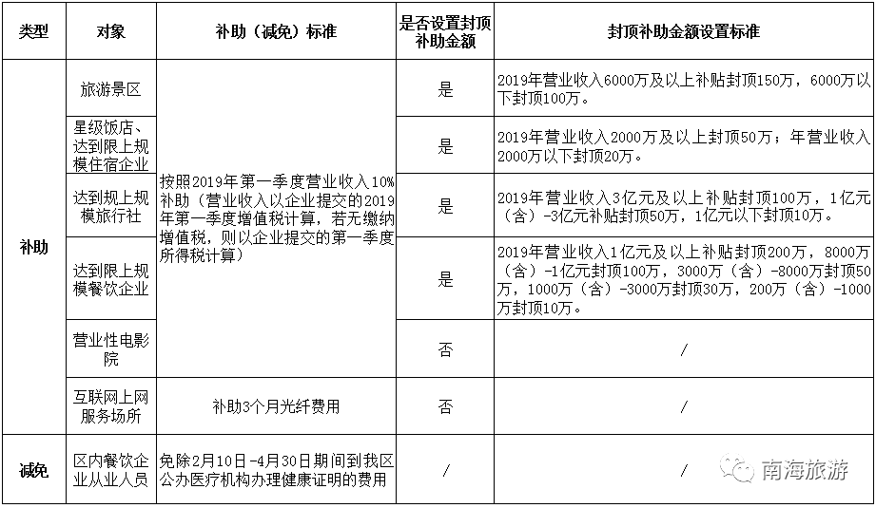备注：1.2019年第一季度后开始在我区缴税的企业按其在南海区税务部门登记的2019年度营业收入计算月平均营收×3个月，计作2019年第一季度营收额；
2.星级饭店、达到限上规模的住宿企业、餐饮企业申请“2019年第一季度营收10%补贴”只能选择“住宿业”或者“餐饮业”其中一类，不能重复申请；
3.本《细则》中“营业性电影院”是指2019年12月31日前开业，且2019年票房占2019年营业收入比例超过50%；
4.在2019年变更过企业名称的申报单位需提供变更情况说明。
四、申报材料
（一）旅游景区、星级饭店、营业性电影院、互联网上网服务场所、达到规上规模旅行社申报材料：
1.扶持补贴资金申请表；
2.企业工商营业执照、旅行社业务经营许可证（旅行社提供）、《网络文化经营许可证》（互联网上网服务场所提供）、《星级饭店证书》（星级饭店提供）、《广东省电影放映经营许可证》（营业性电影院提供）、法人身份证复印件；
3.申报旅游景区、星级饭店、营业性电影院、达到规上规模的旅行社补贴需提供2019年全年、2019年第一季度增值税纳税申报表（通过广东省电子税务局申报的，可直接打印；通过办税厅前台办理申报的，提供税务分局（所）签章受理的增值税纳税申报表复印件）；
4.申报光纤费用补贴的企业需提供2019年11月-2020年1月缴费发票（或最近一年的包年缴费发票，发票购买方地址必须与《网络文化经营许可证》上的地址一致）等复印件。
（二）达到限上规模住宿和餐饮业申报材料：
1.达到限上规模住宿业、餐饮业扶持补贴资金申请表；
2.企业工商营业执照、食品经营许可证（或旅馆业特种行业许可证）、法人身份证复印件；
3.提供2019年全年、2019年第一季度增值税纳税申报表复印件（通过广东省电子税务局申报的，可直接打印；通过办税厅前台办理申报的，提供税务分局（所）签章受理的增值税纳税申报表复印件）。
（三）免除餐饮单位从业人员健康证办理费用申报材料：
1.免除餐饮行业人员健康证办理费用申请表；
2.餐饮单位有效的食品经营许可证复印件(加盖单位公章，如无，可由法人或经营者签名）；
3.申请人身份证、办理健康证医学证明、费用票据等复印件。4.当次办理健康证明的餐饮单位人员名单（包括但不限于姓名、身份证号码、体检信息，并加盖单位公章，如无，可由法人或经营者签名确认）。
（四）符合“入库”条件且达到规上（限上）规模的单位在申报补贴时，须同时提交“入库”承诺书，在2020年末完成“入库”手续。
（五）所有提交的非原件材料，均需在复印件上加盖单位公章。
五、申报时间
自本《细则》发布之日起至2020年3月20日前申报，鉴于《广东省餐饮服务业新冠肺炎防控工作指引》中对餐饮行业分区分级防控的要求，区内餐饮单位从业人员免除健康证办理费用的申报时间可以顺延至2020年5月4日前。
六、申报流程
（一）受理
符合扶持补贴（减免）资金申请条件的单位按以下流程提交书面申报资料：
1.旅游景区、星级饭店、营业性电影院、互联网上网服务场所、达到规上规模旅行社的申报材料由申报单位以快递的方式寄至区文化广电旅游体育局。
收件地址：南海区桂城街道天佑五路1号
收件人：汤锦筠 13928541689
2.达到限上规模住宿和餐饮业的申报由区经促局牵头受理；
3.减免区内餐饮单位从业人员2020年2月10日-4月30日办理健康证明费用的申报由区市场监管局牵头受理；
4.申报材料表格下载地址：“南海一点通”中的“办事指南”（网址：http://www.nanhai.gov.cn/cms/html/71227/column_71227_1.html）
（二）审核
牵头受理单位收到申报材料3个工作日内完成申报材料全面审核（如材料存在缺漏等情况需一次性告知申报单位及时补充完善）。
（三）公示
各牵头受理单位公示审核结果，公示期3天。
（四）拨款
1.开具收据。审核结果公示3天无异议后，各牵头受理单位通知申报单位按照核定后的补贴（减免）金额开具收款收据并加盖单位公章，申报单位接到通知后3天内提交收据原件至各牵头受理单位。
2.拨付流程。各牵头受理单位收到申报单位的收据后，按国库集中支付流程相关规定拨付资金。
3.资金分期拨付。
（1）完成审核后，第一期拨付补贴总额的60%；
（2）在6月30日前拨付余下的补贴款。
（五）企业逾期申报或经告知补充材料拒不提交的，一律视为自动放弃申报补贴资格。
（六）各受理单位咨询方式
区文广旅体局联系人：李宏基，联系电话：0757-86339679
地址：佛山市南海区桂城天佑五路1号
区经促局联系人：孙泳斌，联系电话：0757-86337489
地址：佛山市南海区桂城天佑南路3号
区市场监管局联系人：杜雪，联系电话：0757-86223358
地址：佛山市南海区桂城南新五路1号
七、附则
本《细则》由区文广旅体局、区经促局、区市场监管局负责解释，自发布之日起实施。
南海区办理餐饮行业健康证明资质的公办医疗机构名单
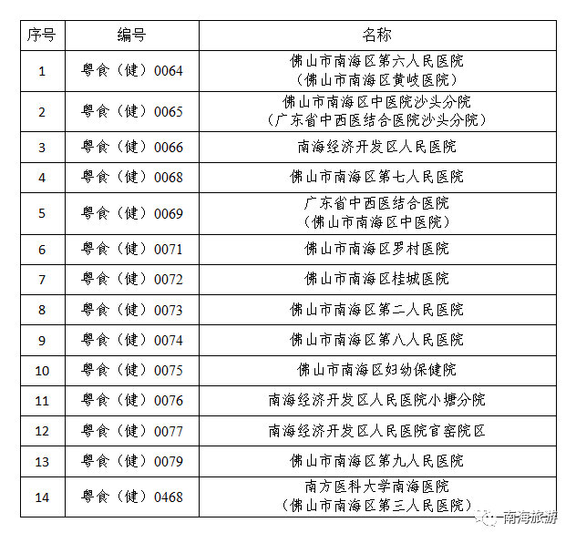

工商业电费打折！南海供电五大福利撑复工复产

一、部分企业客户电价调减
根据《国家发展改革委关于阶段性降低企业用电成本支持企业复工复产的通知》（发改价格 [2020] 258号）要求：自2020年2月1日起至6月30日止，除高耗能行业用户外的，现执行一般工商业及其它电价、大工业电价的电力用户（含已参与市场交易用户），电网企业在计收其电费时，统一按原到户电价水平的95%结算。
在佛山市，降电价范围为除高耗能用户外，现执行一般工商业电价和大工业电价的电力用户（含已参与市场交易用户）。
其中，高耗能行业范围为：石油、煤炭及其他燃料加工业，化学原料和化学制品制造业，非金属矿物制品业，黑色金属冶炼和压延加工业，有色金属冶炼和压延加工业，电力、热力生产和供应业。
目前，供电部门正在核实具体的高耗能用户清单，请您耐心等待核实结果，符合降价范围的，将按政策要求执行降价。
二、暂停恢复等变更业务当天办结
即日起通过“南方电网”网上营业厅、“南方电网95598”微信服务平台、95598服务热线或直接联系属地客户经理，即可申请办理暂停、减容、暂停恢复、减容恢复等变更类业务，企业办理基本电费计收方式变更、暂停恢复、减容恢复等变更业务当天办结，全力支持企业尽早复电。
三、申请办理暂停或减容业务不受时间限制
客户申请暂停、减容、暂停恢复、减容恢复等业务，不受“暂停用电不得小于15天”等限制，按暂停、减容天数免收、减收基本电费；对于疫情发生以来停工、停产的企业，经客户申请且符合条件的，暂停、减容起始日期可以追溯到2月1日。
四、放宽容（需）量电价计费方式变更周期限制
对疫情防控期间暂不能正常开工、复工的企业，客户申请变更基本电费计收方式（变压器容量、合同最大需量、实际最大需量），不受“基本电费计收方式选定后3个月内保持不变”限制。
五、因疫情防控需要扩大产能的企业有安排变动
因疫情防控需要扩大产能的企业不受合同最大需量限制。
此对因疫情防控需要扩大产能的企业，原选择按合同最大需量方式缴纳基本电费的，实际最大用量不受合同最大需量限制，未超过合同确定值105%的，仍按合同确定值收取，超过合同确定值105%的部分按实计取，不加倍收取基本电费。

关于对受新冠肺炎疫情影响的顺德区重点境外展览会项目支持实施细则
为全面落实党中央、国务院和省市政府关于疫情防控的决策部署，按照区委、区政府《关于印发顺德区积极应对新型冠状病毒感染的肺炎疫情支持企业共渡难关“战疫情、保发展”二十条措施的通知》（顺委办发[2020] 3号）要求，与全区外贸企业共渡难关，减轻疫情对我区外贸进出口的总体影响。现对因疫情不能赴境外参加我区2020年重点境外展览会计划的企业，对其已实际发生的展位费给予专项支持，具体实施细则内容如下：
一、 资金支持对象
在我区注册，依法取得进出口经营资格的或依法办理对外贸易经营者备案登记的企业法人，且近三年在外经贸业务管理、财务管理、税收管理、外汇管理和海关管理等方面没有违法违规行为。
二、资金支持条件
对已报名参加我区2020年1月1日-6月30日我区重点展览项目，因受新冠肺炎疫情影响不能赴境外参展的企业给予已实际发生展位费的支持。
三、资金支持内容与标准
企业实际支出的展位费按不超过以下标准进行支持。
序号 | 展览项目 | 支持金额（元）
1 | 德国科隆国际家具展 | 23000 /企业
2 | 美国国际制冷及空调、通风及供暖、泵类及阀门产品技术博览 | 22000 /企业
3 | 日本东京春季国际礼品博览会 | 20000 /企业
4 | 德国法兰克福春季国际消费品展览会 | 40000 /企业
5 | 俄罗斯国际供暖、通风、空调、空气净化、卫浴和环保展览会 | 28000 /企业
6 | 印度国际制冷及空调、供暖及通风产品展览会 | 14000 /企业
7 | 德国科隆国际五金博览会 | 33000 /企业
8 | 中东国际电力、照明及新能源展览会 | 35000 /企业
9 | 马来西亚国际家具展览会 | 13000 /企业
10 | 美国芝加哥家庭用品博览会 | 18000 /企业
11 | 香港春季家电电子展 | 21000/企业
12 | 波兰国际电子消费品及家电博览会 | 13000/企业
13 | 广东（墨西哥）商品展览会 | 17000/企业
上述所列支持标准为最高支持标准，实际支持金额需根据财政资金下达情况确定。补充增加的项目另行通知。企业同一展览项目取得的展位费支持（含中央、省、市和区各级财政支持）不超过其实际展位费的支出总额。
四、资金申报方式与材料
（一）申报方式
1.网上申报
根据《佛山市财政局关于佛山市政府扶持企业资金综合服务平台区级实施安排及加强宣传推广工作的通知》的要求，将部门出台的政策全部纳入扶持通平台统一管理，在平台上进行发布和资金申报。
2.纸质资料受理。网上申报后，企业需在系统打印申请表，连同其它申报材料上报。如无在网络申报，申报资料不予受理。
（二）申报材料
展览会项目。（一式两份，需按顺序装订，复印件每一页须加盖完整公章）。
1．《顺德区企业提升国际化经营能力专项资金申请表》（网上打印）；
2．《企业法人营业执照》复印件；
3．《对外贸易经营者备案登记表》或《外商投资企业批准证书》复印件；
4．与组展机构或组团单位签订的参展合同（协议）或展位确认函、收费清单复印件；
5．境外展须提供国家相关部门出具的展会批复复印件；
6．支付参展费用的银行付款凭证及展位费发票或支出外汇认购展位的银行付汇凭证复印件。
五、其他事项
（一）提交的材料如为外文请作完整中文翻译注释，如不翻译视同无效；
（二）如发票、汇款金额不一致的时候，需出具书面说明，审核部门将根据项目情况审定；
（三）展位费不支持第三方付款、现金付款或个人名义汇款；
（四）对审核人员的抽查要求，应积极配合并提供有关资料；
（五）申报企业不得以任何形式骗取专项资金，对违反规定的单位，将收回财政专项资金，取消其今后三年申请资格，并追究该单位及有关责任人的法律责任。
六、附则
（一）本实施细则由顺德区经济促进局负责解释。
（二）本实施细则自印发之日起实施。
（三）具体申报事项以申报通知为准。

佛山市顺德区新型冠状病毒肺炎疫情防控指挥部办公室关于印发《顺德区推动餐饮业有序复工复产工作指引（试行）》的通知
各镇（街道）新冠肺炎防控指挥办，区各有关单位：
为科学有序做好全区餐饮经营单位新冠肺炎疫情防控工作，保障餐饮业复工复产员工安全及公众用餐安全，现将《顺德区推动餐饮业有序复工复产工作指引（试行）》印发给你们，请参照执行。

佛山市顺德区新型冠状病毒肺炎
疫情防控指挥部办公室
2020 年3 月1 日

顺德区推动餐饮业有序复工复产工作指引
（试行）
根据《佛山市新型冠状病毒肺炎疫情防控指挥部办公室关于印发佛山市推动餐饮业有序复工复产工作指引（试行）的通知》要求，对照佛山市新型冠状病毒肺炎疫情防控指挥部对各区分级防控的每周评估结果，推动顺德餐饮业有序复工复产，现制订相关工作指引如下：
一、总则
本指引是在新冠肺炎疫情期间，用于指导我区餐饮经营单位在疫情期间逐步恢复堂食服务，加强人员管理、经营管理等各项防控措施，保障餐饮业复工复产员工安全及公众用餐安全。
二、制定依据
《佛山市新型冠状病毒肺炎疫情防控指挥部办公室关于印发佛山市推动餐饮业有序复工复产工作指引（试行）的通知》（佛防疫指办〔2020〕274 号）、《关于印发广东省应对新型冠状病毒肺炎疫情分区分级防控工作指引（试行第二版）的通知》、《广东省新冠肺炎防控指挥办疫情防控组关于印发〈机关、企业及工厂复工复产防控新型冠状病毒肺炎工作指引（第二版）〉的通知》（粤卫疾控函〔2020〕19 号）、《广东省商业服务区复工复市新冠肺炎疫情防控工作指引的通知》（粤卫疾控函〔2020〕24 号）、《广东省餐饮服务业防控新冠肺炎疫情指引》。
三、分级管理
（一）高风险。
1. 各类餐饮经营单位暂停堂食服务，可采用外卖或打包外带的方式提供餐饮服务。
2. 不提倡加工供应冷食类、生食类、冷加工糕点、预拌沙拉等高风险品种。
（二）中风险。
1. 餐饮经营单位应该严格按照《广东省餐饮服务业新冠肺炎防控工作指引》开展堂食服务。
2. 对顾客测体温，顾客进店除进食过程外，全程须戴口罩。
3. 有条件的餐饮经营单位，可采用餐区出入口分开设置。
4. 餐厅大堂（含露天）可通过采取减少桌椅摆放，加大就餐者距离的方式提供堂食、桌餐服务。
5. 大堂（含露天）餐桌实际使用数量不得超过满客时的50%，隔桌安排就餐，餐桌之间距离不小于1 米；小型餐馆、饮品店和小餐饮等餐饮经营单位引导顾客采用“一人一桌”、“同向入座”方式用餐。
6. 长方型餐桌同排顾客隔位用餐，对面错位用餐；圆型餐桌顾客隔位用餐，用餐顾客面对面距离不少于1 米。
7. 包房（包厢）方面，两桌以上的包房（包厢），餐桌实际使用数量不超过满座量的50%，隔桌安排就餐。只开一桌的，不得拼桌，用餐人数不超过平时满座量的50%。
8. 每桌至少记录1 名就餐客人的姓名和联系方式。
（三）低风险。
1. 餐饮经营单位可以开放堂食服务。加强餐饮场所通风消毒，做好体温检测，落实好各项防护措施。
2. 低风险地区新冠肺炎防控指挥办可根据本辖区实际，参照防控级别为中风险地区的防控要求执行。
全区实行疫情风险分级动态管理，餐饮经营单位禁止接待大规模聚餐活动。
顺德区餐饮业现阶段按中风险防控管理，各镇（街道）按照本指引落实属地防控管理责任，对照分级防控的每周评估结果，依据疫情发展态势和防控工作需要，及时调整本区域内餐饮经营单位复工复产工作措施。
四、防控措施
餐饮经营单位应落实专人成立新冠肺炎防控工作组，主要负责人担任组长，落实餐饮经营单位防疫和食品安全主体责任，制定本单位的疫情防控和食品安全预案，全面落实单位员工的健康监测和新冠肺炎防控。
（一）从业人员管理。
1. 餐饮经营单位应设立健康管理员，负责收集单位员工健康状况，按要求向有关部门报告员工健康状况。主动配合相关部门做好返顺德员工健康信息登记和管理工作，对疫情高发地
来顺德或有疫情高发地区旅居史的工作人员必须按相关规定进行14 天隔离观察后才能上岗。
2. 餐饮经营单位从业人员应持健康合格证上岗，每日对从业人员进行上岗前健康检查，建立健康登记档案。体温超过37.3℃或出现有发热、乏力、干咳及胸闷等症状的员工不得上岗，并按照防控要求及时向属地社区卫生服务中心报告，组织员工及时就诊。
3. 若经营单位出现新冠肺炎疑似或确诊病例，应及时按要求采取措施，配合疾控机构做好密切接触者的追踪与管理，并做好终末消毒。
（二）场所消毒管理。
1. 具有安全合规的食品加工场所，定时对食品加工场所进行卫生清理，确保餐具严格清洗消毒后使用。
2. 每天对就餐场地、保洁设施、人员通道、电梯间等场所设施进行消毒保洁，推荐使用含氯消毒剂进行消毒，具体配制浓度和使用方法请参照产品使用说明书。
3. 加强餐厅内部洗手间消毒工作，日常运营期间每2 小时要对洗手间内所有便器洁具、各类扶手和把手、触摸式冲水按钮、洗手台和水龙头等重点部位进行消毒一次，做好相关消毒记录并每日公示消毒情况。洗手间内要备齐洗手液、手纸等便民服务用品，要确保洗手设备正常运行，同时保持良好通风，必要时可加装排气设备，强制排气。
4. 停业后首次恢复堂食的餐饮经营单位需对营业场所、设备设施、餐具用具等进行一次全面彻底的清洗消毒。
（三）原材料采购、验收、加工经营管理。
餐饮服务单位应严格按照《餐饮服务食品安全操作规范》要求进行食品加工制作，并重点抓好以下环节：
1. 禁止购买、屠宰、储存、加工、烹饪野生动物等违法行为。
2. 不得采购、饲养和现场宰杀活禽畜动物。
3. 对每天送货原材料做好索证索票工作，确保食品及食品添加剂来源合法和可追溯，提倡无接触收货。已上线“阳光餐饮”的餐饮服务单位要进一步完善“阳光餐饮”内容，及时将食材来源和检验检疫合格证明等食品安全信息公示，同时要在新开设的“疫情防控”模块公示餐饮单位的疫情防控信息。相关的公示信息要每天进行更新，方便消费者查询和监督。
4. 加强库存食品安全管理，检查前期储备，及时清理过期和变质的食品和原料。
5. 食物烧熟煮透，生熟分开防止交叉污染。
6. 严禁餐饮服务单位超食品经营许可范围、超供餐负荷能力经营。
（四）设备管理。
1. 空调管理。要严格按照《新冠肺炎流行期间办公场所和公共场所集中空调系统管理指引》要求，进行有关空调通风系统日常运营管理。要根据空调使用要求和疫情应对要求，对空气过滤器、表面式冷却器、加热器、加湿器、凝结水盘等易集聚灰层和滋生细菌的部件应及时消毒或更换，空调系统的所有过滤器。同时尽量保持室内通风，定期开门、开窗。
2. 电梯管理。电梯在保证安全运行的同时，应增加消毒的频次。应在电梯间张贴提示语，提醒在电梯间戴口罩并避免交谈。餐饮经营单位酌情限制乘坐电梯的人数，减少接触传染。
3. 冷冻冷藏和保鲜设备。对冷冻冷藏和保鲜设备进行全面维护保养和全面的清洁卫生。食品原材料坚持覆盖保鲜膜或加盖再进行储存，防止交叉污染。
（五）供餐管理。
1. 食品加工制作应当符合《餐饮服务食品安全操作规范》规定。
2. 向顾客提供餐前手部清洗消毒设施，指导顾客用餐前后清洗双手并做好手部消毒。每桌每批次顾客用餐后立即对桌椅进行清洁消毒，再安排下一批次顾客就餐。
3. 提倡分餐制。对于无法分餐的餐饮经营单位，必须给每桌客人提供双筷位勺或公筷公勺餐具，防止交叉污染。
4. 提供外卖服务的，开展“无接触”配送服务，避免配送过程中与接餐人员近距离接触。每次运送食品前后，应对运送食品的人员、工具开展清洁消毒。
5. 用餐高峰期间，鼓励餐饮经营单位采取预约订餐。如出现排队等候时，餐饮经营单位应做好秩序维护工作，并设立排队等候专区，等候人员间隔不少于1 米，尽量引导大家提前网上点餐，减少排队。
（六）宣传教育管理。
1. 餐饮经营单位负责人应当密切关注各级政府发布的最新动态，了解和掌握新冠肺炎的防治措施，利用餐饮经营单位宣传栏、公告栏、“阳光餐饮”平台、微信群、单位网站等开展多种形式的新冠肺炎和呼吸道传染病防治知识健康宣教，对单位员工做好宣传教育工作。
2. 在用餐场所的显示屏显示或明显位置张贴公告和疫情防控知识海报、“阳光餐饮”一店一码，告知进店顾客需配合和注意的有关事项，营造良好的宣传氛围，接受消费者的监督。

附件：顺德区餐饮场所预防新型冠状病毒肺炎疫情卫生清洁消毒指引

附件
顺德区餐饮场所预防新型冠状病毒肺炎疫情
卫生清洁消毒指引
根据《关于印发餐饮场所、公共场所预防新型冠状病毒感染的肺炎疫情卫生清洁消毒指引的通知》（粤疾控〔2020〕40号）文件，制订本卫生清洁消毒指引。
本指引适用于各类餐饮场所、集体用餐场所等环境、用品及相关人员的清洁卫生消毒。
一、餐饮场所个人健康卫生
（一）所有工作人员都必须戴口罩，并实行健康监测。若出现发热、乏力、干咳及胸闷等症状，应主动戴口罩到就近的定点救治医院发热门诊就诊。
（二）加强宣传教育，设置新冠肺炎相关防控知识宣传栏。
（三）洗手间要配备足够的洗手液，保证水龙头等供水设施正常工作。
（四）进入餐饮场所的人员需戴口罩。用餐人员进入餐厅时不要大声说话，饮食时尽量不讲话，以免产生飞沫，用餐前需要洗手。
二、餐厅环境预防性消毒
（一）保持空气清新。
1. 自然通风。应尽可能打开门窗通风换气，促进空气流通。通风条件不良的建筑，宜采用风扇加强通风换气。
2. 空调环境保持新风量。使用空调设备的餐厅加大新风量和换气量或开启换气扇及空调新风装置，以增加空气流通。对空调过滤网应每周清洁消毒一次， 可用有效氯浓度为250mg/L~500mg/L 的消毒液浸泡30 分钟后，用清水冲净晾干后使用。
3. 空气消毒。空气质量差时，应加强通风换气，也可采用空气消毒机进行空气消毒。
（二）保持环境物品表面和餐具的清洁。
1. 环境物品表面消毒
对高频接触部位，例如门把手、座椅扶手、电梯开关、电梯扶手、座椅、桌面等重点部位， 使用有效氯浓度为250mg/L~500mg/L 的消毒液或用75%的酒精擦拭重点部位，每日2 次。餐厅地面用有效氯浓度为500mg/L 的消毒液拖地，每日1 次。
2. 餐/茶饮具消毒
（1）首选物理消毒方法，流通蒸汽100℃作用10 分钟、煮沸消毒作用10 分钟，或使用臭氧餐具消毒紫外线-臭氧餐具消毒柜、紫外线消毒箱、自动冲洗消毒洗碗机等方法消毒。
（2）化学消毒，可用有效氯浓度为250mg/L~500mg/L 的消毒液浸泡。
三、厨房预防性消毒
（一）厨房环境和物品表面消毒。
1. 厨房地面、墙壁和经常触摸的物品表面如门把手、台面等每天进行湿式清洁。必要时可用有效氯浓度为500mg/L 的消毒液进行喷洒处理或擦拭2~3 遍。
2. 耐湿物品必要时用有效氯浓度为500mg/L 的消毒液进行浸泡30 分钟。
（二）刀和砧板等炊具的消毒。
1. 生熟操作用具分开清洗、消毒。刀和砧板等炊具使用后应清洗消毒。
2. 首选流通蒸汽100℃作用10 分钟或煮沸消毒作用10 分钟，不耐热的可用化学消毒法，可用有效氯浓度为500mg/L 的消毒液进行浸泡30 分钟，清洗后备用。
（三）冰箱、水池、周转箱等的消毒。
存放熟食的冰箱、清洗用水池、放置食品原料的周转箱等应每天清洁，然后消毒。用有效氯浓度为500mg/L 的消毒液进行擦拭或浸泡30 分钟，用清水擦拭或冲洗后备用。
（四）垃圾桶。
垃圾要及时清运，未清运的垃圾应置于有盖的桶内，用有效氯含量为1000mg/L 的消毒液喷洒垃圾桶内外表面。
四、餐饮工作人员预防性消毒
（一）餐饮工作人员工作服消毒。
厨师和餐厅服务员的工作服每天应清洗消毒。
（二）餐饮工作人员手卫生。
在有下列情形时应洗手：开始工作前，处理食物前，上厕所后，处理生食物后，处理污染的设备或饮食用具后，咳嗽、打喷嚏或擤鼻子后，处理动物或废物后，触摸耳朵、鼻子、头发、口腔或身体其他部位后，从事任何可能会污染双手活动后。
一般情况下，用肥皂或抗菌洗手液在流动水洗手，需要消毒时可用含酒精速干手消毒剂进行手消毒。
五、随时消毒与终末消毒
餐饮场所若发现新型冠状病毒肺炎疑似病例或暴露病例时参照《公共场所预防新型冠状病毒感染的肺炎疫情卫生清洁消毒指引》中的随时消毒和终末消毒方法处理。
六、常见消毒剂及配制
（一）有效氯浓度500mg/L 的消毒剂配制方法。
1. 84 消毒液（标识有效氯含量5%）：按消毒液：水为1:100比例稀释；
2. 消毒粉（标识有效氯含量12%，20 克/包）：1 包消毒粉加4.8 升水；
3. 含氯泡腾片（标识有效氯含量500mg/片）：1 片溶于1升水；
4. 其它浓度依此类推。
（二）75%乙醇消毒液：直接使用。
（三）其他消毒剂按产品标签标识以杀灭肠道致病菌的浓
度进行配制和使用。

办“政”事不出门！顺德推出报建审批代办服务，助力复工复产

新冠肺炎疫情发生以来，顺德区政务服务数据管理局、区行政服务中心积极推行审批服务“网上办、指尖办、自助办、预约办”模式，助力企业复工复产，切实做到防控疫情和服务经济发展两不误。
为牢守疫情防控前置关口，区工程建设项目代办中心（以下简称区代办中心）在提供项目审批的业务咨询、网上办、预约办等便捷服务基础上，进一步完善代办机制，大力推广项目报建审批代办服务，全程为企业代收资料、代办审批、代寄证照、代跟进协调，代跑办审批手续，提供高效高质量审批服务，解决企业办事人员报审前的“最后一公里”难题。
一、咨询电话全覆盖，全程指导“贴心办”
为提升企业办事的资料准备效率和审批材料一次通过率，区代办中心在通过政务办事预约系统掌握了企业需求后，及时主动电话联系企业，就报建审批事项网上办理流程、各个审批环节所需时间节点、需提交材料等提供“一对一”电话咨询贴心服务。
二、邮寄服务上门送，居家取件“省心办”
推出“邮政办”便民服务举措，指导企业将审批材料以邮寄方式送达区代办中心，由代办人员代为办理审批申报工作，审批结果也将通过邮寄方式快递到企业手中，实现企业窝居也可办“政”事。
三、审批流程再优化，申请材料“信任办”
扩大容缺受理、信任审批的适用范围，通过企业主动承诺的方式代替政府被动审批，用诚信激活审批服务加速度。为降低企业项目报建工作压力，缩短办事时间，联合顺德区住房城乡建设和水利局等业务审批部门进一步优化审批服务，加快对审批事项的办理，简化部分审批流程，把部分事项审批变为即办，提高项目审批办事效率。
疫情防控期间，区代办中心已为小熊电器厂房项目等11个项目提供了实时指导答疑、及时跟踪督办服务，变企业“跑腿”为政府“跑腿”，为企业复工复产按下“加速键”。

关于2019年度非营利组织免税资格认定工作办理期限延长的 通知

尊敬的纳税人：
根据《关于开展2019年度非营利组织免税资格认定以及2020年度非营利组织免税资格复审工作的通知》的工作安排，2019年度非营利组织免税资格认定的纳税人申请时间原定为2020年2月15日前。为进一步支持疫情防控和企业复工复产，便利纳税人办理申请工作，现决定将2019年度非营利组织免税资格认定的纳税人申请时间延长为2020年4月15日前，请根据实际情况安排办理时间，如有问题请联系主管税务分局（所）。

主管税务分局（所） | 联络人 | 联系方式
第二税务分局 | 杨涵琪 | 22683310
大良税务分局 | 陈文婷 | 22683074
容桂税务分局 | 郑亚丽 | 28382361
北滘税务分局 | 陈丽敏 | 26675830
陈村税务分局 | 梁飞燕 | 23328057
乐从税务分局 | 罗天健 | 28333629
龙江税务分局 | 何俊启 | 23883053
勒流税务分局 | 李兆才 | 25534325
伦教税务所 | 严志光 | 27333362
杏坛税务所 | 苏远鹏 | 27383309
均安税务所 | 梅家添 | 25386673

佛山市顺德区财政局 国家税务总局佛山市顺德区税务局
2020年3月10日

佛山市高明区经济和科技促进局关于印发《高明区积极应对新冠肺炎疫情融资专项资金支持企业共渡难关的操作指引》的 通知
区各有关单位:
为深入贯彻习近平总书记关于坚决打赢疫情防控阻击战的重要指示精神，全面落实国家及省、市、区政府关于疫情防控的决策部署，支持企业复工复产，帮助企业共渡难关，根据《佛山市高明区人民政府办公室关于印发<积极应对新冠肺炎疫情支持企业复工复产共渡难关的十五条政策措施>的通知》（明府办〔2020〕4号）精神，我局制定了《高明区积极应对新冠肺炎疫情融资专项资金支持企业共渡难关的操作指引》。现印发给你们，请各单位参照执行。

佛山市高明区经济和科技促局
2020年2月26日

高明区积极应对新冠肺炎疫情融资专项资金
支持企业共渡难关的操作指引
为深入贯彻习近平总书记重要指示批示精神，落实党中央、国务院关于打赢疫情防控阻击战决策部署和《佛山市高明区人民政府办公室<关于印发积极应对新冠肺炎疫情支持企业复工复产共渡难关的十五条政策措施>的通知》（明府办〔2020〕4号）、《加强金融服务助力企业复工复产促进经济平稳发展实施意见》（佛金函〔2020〕5号）等文件精神，支持企业续贷减负，帮助企业共渡难关，特制订本操作指引：
一、贷款逾期续贷扶持
对于高明辖区企业因疫情或假期影响造成贷款逾期在30日之内的，企业向其贷款的合作银行提出后，可申请使用高明区支持企业融资专项资金（资金管理平台）办理银行续贷业务。
二、疫情期间免收费用
高明区支持企业融资专项资金原正常日使用费率按0.15‰缴交，在受疫情影响期间，从2020年2月18日起至5月17日止，辖区企业在规定有效期内使用融资专项资金办理银行续贷业务的，发生的资金使用费一律免除。
三、延长资金使用时间
在疫情影响期间，申请使用融资专项资金办理续贷业务的，从原资金使用期限10个工作日延长至20个工作日。
四、其他事项
（一）除上述三点政策措施外，融资专项资金申请及使用流程均按照《佛山市支持企业融资专项资金管理办法》（佛府办〔2020〕1号）及高明区支持企业融资专项资金有关规定执行。
（二）区经济科技促进局（区金融局）在疫情期间，要加大融资专项资金统筹力度，会同各镇（街）、西江产业新城及相关成员单位，加强推广和宣传，让辖区更多中小微企业惠及政策扶持，并及时协调解决融资专项资金运行过程中遇到的问题。
（三）资金管理平台要做好全方位服务工作，认真贯彻落实政策措施，强化资金风险管理，加强与各合作银行的沟通对接，科学调配资金，提高资金使用效率。
时间有效期：从2020年2月18日起至5月17日止。
本操作指引，由高明区支持企业融资专项资金管理委员会办公室（区金融局）负责解释。

佛山市高明区经济和科技促进局关于印发《高明区积极应对新冠肺炎疫情金融支持政策性小额贷款保证保险保费补贴申报指引》的通知
区各有关单位:
为深入贯彻习近平总书记关于坚决打赢疫情防控阻击战的重要指示精神，全面落实国家及省、市、区政府关于疫情防控的决策部署，支持企业复工复产，帮助企业共渡难关，根据《佛山市高明区人民政府办公室关于印发<积极应对新冠肺炎疫情支持企业复工复产共渡难关的十五条政策措施>的通知》（明府办〔2020〕4号）精神，我局制定了《高明区积极应对新冠肺炎疫情金融支持政策性小额贷款保证保险保费补贴申报指引》。现印发给你们，请遵照执行。
佛山市高明区经济和科技促进局
2020年2月26日

高明区积极应对新冠肺炎疫情金融支持政策性小额贷
款保证保险保费补贴申报指引

为深入贯彻习近平总书记关于坚决打赢疫情防控阻击战的重要指示精神，全面落实市、区关于疫情防控的决策部署和工作要求，帮助企业共渡难关，根据《关于印发加强金融服务助力企业复工复产促进经济平稳发展实施意见的通知》（佛金函〔2020〕5号）、《佛山市高明区人民政府办公室关于印发积极应对新冠肺炎疫情支持企业复工复产共渡难关的十五条政策措施的通知》（明府办〔2020〕4号）要求，结合我区实际，通过对佛山市政策性小额贷款保证保险保费补贴措施，切实加大金融助企纾困减负力度，全力支持企业恢复正常生产发展。特制定申报指引如下：
一、申报对象
同时符合下列基本条件的中小微企业和个体工商户（以下简称“借款人”），可申请佛山市政策性小额贷款保证保险保费补贴（高明区补贴）扶持：
（一）在佛山市高明区行政区域内注册登记，成立时间1年以上；
（二）中小微企业须符合《关于印发中小企业划型标准规定的通知》（工信部联企业〔2011〕300号）的划分标准。
（三）银行和保险公司合作双方分别同意授信和承保。
二、保费补贴标准及期限
（一）补贴标准。我区对借款人运用佛山市政策性小额贷款保证保险方式实现融资，给予实际支付保费金额（不含借款人意外伤害保险费）的50%补贴。
注:借款人除在政策有效期内享受区级保费补贴扶持外，若符合市级条件的可同时享受市保费补贴（按市补贴规定）。
（二）保险综合费率不超过2.4%（含借款人意外伤害保险费）。
保费补贴金额计算公式：补贴金额=借款人贷款额×X%（扣除借款人意外伤害保险费的实际保费率）×50%
（三）补贴期限：2020年2月1日至6月30日。
三、申报时间
借款人在2020年2月1日至6月30日期间发生的佛山市政策性小额贷款保证保险业务，在2020年8月1日至10月31日期间接受申报。
四、申报材料
借款人将下列申报材料按要求提交至合作保险公司，合作保险公司经核对无误后加盖公章提交至区经济科技促进局（区金融局），相关材料如下：
（一）银行贷款发放凭证；
（二）保证保险单复印件；
（三）保单发票复印件；
（四）《佛山市政策性小额贷款保证保险保费补贴申报表(高明区补贴)》
以上材料复印件须提供一式两份，合作保险公司与区经济科技促进局（区金融局）各留存一份。
五、申报程序和监督管理
（一）申报程序。
借款人申报佛山市政策性小额贷款保证保险保费补贴（高明区补贴），以合作保险公司受理申报、合作银行初审确认、区经济科技促进局（区金融局）复审的方式进行，具体流程如下：
1.保费补贴申报：办理贷款手续时，由合作保险公司向借款人收取全额保险费，借款人向合作保险公司提交《佛山市政策性小额贷款保证保险保费补贴(高明区补贴)申请表》（附件2），再由合作保险公司审核确认后将申报表格及相关材料统一向区经济科技促进局（区金融局）申报保费补贴。
2.银行初审确认：合作银行收到合作保险公司汇总填报的《佛山市政策性小额贷款保证保险保费补贴(高明区补贴)汇总申请表》（附件3）后5个工作日内，对申请保费补贴的企业予以初审确认，并将确认后的原件交至合作保险公司。注：合作银行须于每月10日前，将上一月度产生的政策性小额贷款保证保险业务的借款合同复印件交至合作保险公司。
3.区经济科技促进局（区金融局）复审。合作保险公司向区经济科技促进局（区金融局）提交经合作银行确认的保费补贴申请资料，区经济科技促进局（区金融局）对所提交资料进行复审,并根据复审情况出具《佛山市政策性小额贷款保证保险保费补贴（高明区补贴）审核意见表》（附件4）。
4.保费补贴拨付：区经济科技促进局（区金融局）按照规定程序对企业申请材料审核后报区财政批准，对符合条件的借款人拨付保费补贴资金，借款人收到保费补贴后10个工作日内（如遇节假日顺延）提供借款人收款收据（附件5）作为收款凭证，由合作保险公司代收，收集齐全后提交至区经济科技促进局（区金融局）。
（二）监督管理。
为加强对我区对佛山市政策性小额贷款保证保险保费补贴的规范管理，决定成立高明区金融支持小额贷款保证保险保费补贴监管领导小组，组成人员如下：
组长：杨诚区经济科技促进局党组成员、金融局局长
副组长：梁洪人民人行高明支行副行长
林伟均佛山银保监分局高明监管组副组长
何文忠区财政局副局长
卢荣芬人保财险佛山市分公司副总经理
成员：区建强区经济科技促进局（区金融局）科长
黄子豪区财政局科长
李小华人行高明支行股长
林建萍佛山银保监分局高明监管组科员
李成志人保财险佛山市分公司政银保业务专项负责人
领导小组下设办公室在区经济科技促进局（区金融局），负责协调合作保险公司、合作银行开展政策性小额贷款保证保险保费补贴相关工作；负责对中小微企业及个体工商户提交申报材料真实性、发放保费补贴金额的审核；及时足额划拨政策性小额贷款保费补贴扶持资金。
六、其他
（一）每位借款人在本次政策中最多只可享受1次的保费补贴扶持。
（二）截至申报日，对借款人出现在本项目项下借款逾期情况的，将不给予补贴。
（三）本指引由区经济科技促进局（区金融局）负责解释。联系电话：88261200。
附件1：关于印发中小企业划分标准的规定.pdf
附件2：佛山市政策性小额贷款保证保险保费补贴申报表（高明区补贴）.wps
附件3：佛山市政策性小额贷款保证保险保费补贴（高明区补贴）汇总申请表.wps
附件4：佛山市政策性小额贷款保证保险保费补贴(高明区补贴)审核意见表.wps
附件5：收据.wps

佛山市高明区经济和科技促进局关于印发《高明区积极应对新冠肺炎疫情金融支持中小微企业贷款贴息申报指引》的通知
区各有关单位:
为深入贯彻习近平总书记关于坚决打赢疫情防控阻击战的重要指示精神，全面落实国家及省、市、区政府关于疫情防控的决策部署，支持企业复工复产，帮助企业共渡难关，根据《佛山市高明区人民政府办公室关于印发<积极应对新冠肺炎疫情支持企业复工复产共渡难关的十五条政策措施>的通知》（明府办〔2020〕4号）精神，我局制定了《高明区积极应对新冠肺炎疫情金融支持中小微企业贷款贴息申报指引》。现印发给你们，请各单位参照执行。
佛山市高明区经济和科技促进局
2020年2月26日

高明区积极应对新冠肺炎疫情金融支持中小
微企业贷款贴息申报指引

为深入贯彻习近平总书记关于坚决打赢疫情防控阻击战的重要指示精神，全面落实市、区关于疫情防控的决策部署和工作要求，帮助企业共渡难关，根据《关于印发加强金融服务助力企业复工复产促进经济平稳发展实施意见的通知》（佛金函〔2020〕5号）、《佛山市高明区人民政府办公室关于印发积极应对新冠肺炎疫情支持企业复工复产共渡难关的十五条政策措施的通知》（明府办〔2020〕4号）要求，结合我区实际，通过对中小微企业实行新增贷款贴息扶持措施，切实加大金融助企纾困减负力度，支持企业恢复正常生产发展。特制定申报指引如下：
一、申报对象及条件
同时符合下列基本条件的可申请贴息扶持：
（一）扶持企业范围。在佛山市高明区行政区域内登记注册并依法纳税、具有独立法人资格的中小微企业，且以法人主体企业在高明辖区内注册的银行业金融机构（含小额贷款公司）在规定期限内发生的新增贷款。
（二）适用行业分类。包括农、林、牧、渔业；工业、建筑业、批发业、零售业等16类行业的中小微企业（具体细分详见附件1）。
中小微企业标准按《关于印发中小企业划型标准规定的通知》（工信部联企业〔2011〕300号）规定认定。
二、政策补贴标准及贴息期限
中小微企业在2020年2月1日至6月30日期间发生的新增贷款，按一年期贷款市场报价利率（LPR）的20%给予贴息补贴，贴息期限最长6个月（若贷款使用期限不足6个月的，则按其贷款实际使用时间计算）。
本申报指引所指的新增贷款涵义、执行利率方式、贴息补贴计算标准：
（一）新增贷款涵义。在高明辖区内注册的银行机构（含小额贷款公司）对我区中小微企业（以法人主体企业的贷款）在计算时点当月末辖区内各银行的贷款余额（2020年2月至6月期间）对比企业在2020年1月31日贷款余额，增加部分的贷款额为新增贷款（不含贷款展期），具体以人民银行征信报告、银行贷款合同、借据等佐证资料综合计算。
（二）贴息执行利率。贴息按照当月当期公布的LPR利率为基准。
（三）贴息补贴计算。
1.贴息金额计算公式：贴息金额=新增贷款额×当月LPR利率×20%（贴息率）×50%（6个月）。
2.提前还款计算方式：如某企业在2020年2月至6月期间提前还贷的（新增贷款发生变化），贴息补贴则以分段方法计算。
三、申报时间
符合本申报指引的中小微企业可在2020年8月1日至10月31日期限内，按相关要求组织有关资料向区经济科技促进局（区金融局）提出申请。
四、申报材料
（一）高明区中小微企业贷款贴息申请表（见附件2）；
（二）企业法人营业执照复印件；
（三）上一年度的财务报表；
（四）银行贷款合同、借款借据、利息发票、银行流水等借款凭证复印件；
（五）申报当月打印的企业征信报告。
上述资料涉及复印件的须加盖企业公章，在提供资料时要求一式两份。
五、申报程序和监督管理
（一）申报程序。
拟申报的中小微企业将相关材料提交至区经济科技促进局（区金融局）审核，对不符合条件的将退回企业，审核通过后，区经济科技促进局（区金融局）按照规定程序报区财政局批准，向中小微企业核发贴息扶持资金。
（二）监督管理。
为加强对中小微企业贷款贴息的规范管理，成立高明区金融支持中小微企业贷款贴息监管领导小组，组成人员如下：
组长：杨诚区经济科技促进局党组成员、金融局局长
副组长：严旭荣人民人行高明支行副行长
林伟均佛山银保监分局高明监管组副组长
何文忠区财政局副局长
成员：区建强区经济科技促进局（区金融局）科长
黄子豪区财政局科长
李小华人行高明支行股长
林建萍佛山银保监分局高明监管组科员
领导小组下设办公室在区经济科技促进局（区金融局），负责组织辖区金融机构对企业提交贷款材料真实性、企业补贴金额进行审核（对小额贷款材料以非现场监管方式开展核查）。
六、其他
本指引由区经济科技促进局（区金融局）负责解释。联系电话：88261200。
附件1：关于印发中小企业划分标准的规定.pdf
附件2：高明区中小微企业贷款贴息申报表.wps

佛山市高明区经济和科技促进局关于印发《高明区积极应对新冠肺炎疫情大型商业综合体、大中型超市一次性电费补贴政策实施细则》通知

各有关单位:
为深入贯彻习近平总书记关于坚决打赢疫情防控阻击战的重要指示精神，全面落实国家及省、市、区政府关于疫情防控的决策部署，支持企业复工复产，帮助企业共渡难关，根据《佛山市高明区人民政府办公室关于印发<积极应对新冠肺炎疫情支持企业复工复产共渡难关的十五条政策措施>的通知》（明府办〔2020〕4号）精神，我局制定了《高明区积极应对新冠肺炎疫情大型商业综合体、大中型超市一次性电费补贴政策实施细则》。现印发给你们，请遵照执行。
佛山市高明区经济和科技促进局
2020年2月26日

高明区积极应对新冠肺炎疫情大型商业综合体、大中
型超市一次性电费补贴政策实施细则
第一章总则
第一条根据《佛山市人民政府办公室关于印发积极应对新型冠状病毒感染的肺炎疫情支持企业共渡难关十条政策意见的通知》（佛府办电〔2020〕10号）、《佛山市高明区人民政府办公室关于印发积极应对新冠肺炎疫情支持企业复工复产共渡难关的十五条政策措施的通知》（明府办〔2020〕4号）精神，制定本实施细则。
第二条本实施细则适用于高明区新冠肺炎疫情防控期间大型商业综合体、大中型超市一次性电费补贴政策实施事宜。
第二章大型商业综合体一次性电费补贴
第三条大型商业综合体一次性电费补贴申请企业应具备以下条件：
（一）在高明区行政区域内依法办理工商、税务登记，具有独立法人资格，并依法经营和纳税，近3年来没有因违法经营受到刑事处罚或者责令停产停业、吊销许可证或者执照、较大数额（10万元以上）罚款等行政处罚的重大违法记录。
（二）营业面积25000平方米以上；
第四条补贴标准。按销售目录电价中电度电价0.67元／千瓦时给予电费补贴，补贴2020年2月、3月、4月份累计电费，补贴费用最高不超过20万元。
第五条申请时间。2020年5月份后，具体以高明区经济和科技促进局发布的申报时间为准。
第六条申请材料
（一）佛山市高明区大型商业综合体、大中型超市一次性电费补贴申请表；
（二）申报材料真实性声明；
（三）企业营业执照复印件；
（四）房产证、消防验收报告、租赁合同等可证明经营面积的文件。
（五）电费缴纳发票
（六）2020年2月、3月、4月份用电量汇总表；
（七）其他可证明用电量的材料
申报材料统一用A4纸按顺序装订成册（请不要用非纸类封皮和塑料夹套），加盖申报单位公章。申报材料要有封面和目录、页码，封面统一标题为：2020年佛山市高明区疫情防控期间大型商业综合体一次性电费补贴政策申报材料。
第七条申请流程
符合条件的企业向企业所在地的镇（街道）经促部门提出补助申请，并提交申请材料。经镇（街道）经促部门初审、区经济和科技促进局复审、财政部门复核确认后，按规定将资金拨付到企业银行账户。
第三章大中型超市一次性电费补贴
第八条大中型超市一次性电费补贴申请企业应具备以下条件：
（一）在高明区行政区域内依法办理工商、税务登记，并依法经营和纳税，近3年来没有因违法经营受到刑事处罚或者责令停产停业、吊销许可证或者执照、较大数额（10万元以上）罚款等行政处罚的重大违法记录。
（二）营业面积1000平方米以上；
第九条补贴标准。按销售目录电价中电度电价0.67元／千瓦时给予电费补贴，补贴2020年2月、3月、4月份累计电费，经营面积3000平方米以上的大型超市补贴费用最高不超过20万元；经营面积1000平方米以上的中小型超市补贴费用最高不超过10万元。
第十条申请时间。2020年5月份后，具体以高明区经济和科技促进局发布的申报时间为准。
第十一条申报材料
（一）佛山市高明区大型商业综合体、大中型超市一次性电费补贴申请表；
（二）申报材料真实性声明；
（三）企业营业执照复印件；
（四）房产证、消防验收报告、租赁合同等可证明经营面积的文件；
（五）电费缴纳发票，如无发票，请提供缴纳电费银行转账记录、物业方电费缴费记录凭证、物业方近一年电表记录台账等资料；
（六）2020年2月、3月、4月份用电量汇总表；
（七）其他可证明用电量的材料
申报材料统一用A4纸按顺序装订成册（请不要用非纸类封皮和塑料夹套），加盖申报单位公章。申报材料要有封面和目录、页码，封面统一标题为：2020年佛山市高明区疫情防控期间大中型超市一次性电费补贴政策申报材料。
第十二条申请流程
符合条件的企业向企业所在地的镇（街道）经促部门提出补助申请，并提交申请材料。经镇（街道）经促部门初审、区经济和科技促进局复审、财政部门复核确认后，按规定将资金拨付到企业银行账户。
附件1：佛山市高明区大型商业综合体、大中型超市一次性电费补贴申请表.doc
附件2：申报材料真实性声明.doc
附件3：用电量汇总表.doc
（联系方式：区经济科技促进局现代服务业发展科，88663082）

佛山市高明区经济和科技促进局关于印发《高明区积极应对新冠肺炎疫情支持外贸企业稳定发展有关参展参会扶持资金申报指引》的通知
务有关单位:
为深入贯彻习近平总书记关于坚决打赢疫情防控阻击战的重要指示精神，全面落实国家及省、市、区政府关于疫情防控的决策部署，支持企业复工复产，帮助企业共渡难关，根据《佛山市高明区人民政府办公室关于印发<积极应对新冠肺炎疫情支持企业复工复产共渡难关的十五条政策措施>的通知》（明府办〔2020〕4号）精神，我局制定了《高明区积极应对新冠肺炎疫情支持外贸企业稳定发展有关参展参会扶持资金申报指引》。现印发给你们，请遵照执行。
佛山市高明区经济和科技促进局
2020年2月26日

高明区积极应对新冠肺炎疫情支持外贸企业稳定
发展有关参展参会扶持资金申报指引

根据《佛山市高明区人民政府办公室关于印发〈积极应对新冠肺炎疫情支持企业复工复产共渡难关的十五条政策措施〉的通知》（明府办〔2020〕4号）精神，为了更好地贯彻落实第四条“支持外贸企业稳定发展”的有关措施，组织实施对符合条件的企业给予参展参会扶持，制订本指引。
一、扶持对象
在我区注册登记，因受疫情影响，已支付境外2020年举办的展会展位费但被迫放弃参展的企业。
二、扶持内容及标准
对符合条件的企业视为已参展企业，全年最多给予4个展会（含已参加和因受疫情影响而被迫放弃参加的，下同）、每个展会最多2个展位（合计不超过18平方米展位面积，超面积展位则按相应比例扣减展位费）、每个展位不超过展位费用50%且不超过2万元的资金扶持。
三、申报材料
（一）高明区支持外贸稳定增长专项资金申请表（原件）（附表）；
（二）《对外贸易经营者备案登记表》（复印件）；
（三）组展机构邀请文件或国家有关部门批准国内组团单位参展的批复文件（复印件）；
（四）与组展机构或组团单位签订的参展合同（协议）或摊位确认函、收费清单；如通过第三方机构参展，需提供该第三方获展会主办方授权或委托组展的证明（复印件）；
（五）支付相关费用（展位、参展人员以及展品运输等费用）的银行付款凭证及收费发票（复印件）；
（六）参展人员的出国护照（首页、签证页和出入境记录页）（复印件）（受疫情影响已支付境外展会展位费但被迫放弃参展的无需提供）；
（七）展会工作照片（受疫情影响已支付境外展会展位费但被迫放弃参展的无需提供）；
（八）相关说明（受疫情影响已支付境外展会展位费但被迫放弃参展的）（原件）。
以上所有复印件材料需加盖企业公章。
四、资金申报时间
按年度一次性申请，具体申报时间将另行通知。
本指引由区经济和科技促进局负责解释。
（联系方式：区经济科技促进局外经贸科，88821680）

佛山市高明区经济和科技促进局关于开展2020年高明区积极应对新冠肺炎疫情应急物资生产企业扶持项目申报的通知
各镇（街道）经促局，西江产业新城管委会统筹规划部:
根据《佛山市高明区经济和科技促进局关于印发<高明区积极应对新冠肺炎疫情应急物资生产企业扶持政策申报实施细则>的通知》，现开展高明区积极应对新冠肺炎疫情应急物资生产企业扶持项目申报工作，有关事项通知如下：
一、扶持范围
（一）在佛山市内依法设立，具有独立法人资格，管理规范，依法纳税。
（二）2020年3月31日前备案生产防护口罩、防护服、护目镜、测温仪、病毒检测用品、消杀用品、药品及急需的医疗器械等疫情防控物资的企业，以及现有疫情防控物资生产企业通过增资扩产及技术改造扩大现有产能的企业。
（三）项目实施地在高明区境内，属于2020年1月1日-2020年3月31日期间新引进、新建或扩建的项目。
二、扶持方式和标准
本专题以事后奖补方式扶持。具体标准如下：
按新增固定资产投入的20%给予奖励，单个企业最高不超过20万元。（备注：项目固定资产指厂房、设备等基础设施。核算固定资产奖补资金时土地资产和非生产性交通运输设备不计入）。
三、办理流程
符合扶持资金申请条件的企业于5月20日前登录佛山扶持通（网址：https://fsfczj.foshan.gov.cn，以下简称服务平台）完成在线申报。申报材料的相关文件应按照附件的格式编写，按照下列顺序提供，全套资料应上传到服务平台，提交给区经济和科技促进局审核。在线审核通过后，请从服务平台上导出带防伪水印的版本打印成纸质版（一式三份）并在相关表格及文件、封面、封底加盖企业公章，在侧面盖骑缝章。材料中所有复印件均须注明与原件相符，加盖公章，于 5月30日前将纸质版提交到区经济和科技促进局工业发展科，逾期不再受理。
项目按要求填写《疫情防控物资生产企业补助申请表》，并提供以下材料：
1.企业生产医疗器械等疫情防控物资资质证明材料;
2.申报单位工商营业执照或企业法人营业执照复印件;
3.资金申请报告(含生产经营情况或业务开展情况);
4.项目已投入的固定资产投资额证明，如2020年1月1日之后项目建设合同（包括固定资产购置合同、建筑工程施工合同等）及对应的发票、财政票据、银行付款凭证等合法凭证复印件。如有多张发票，需提供相应的发票汇总表格。（备注：项目固定资产指厂房、设备等基础设施。核算固定资产奖补资金时土地资产和非生产性交通运输设备不计入）；
5.申报单位上一年度的审计报告（审计报告正文、财务报表、财务报表附注等，完整提交相关复印件）。被相关部门列为黑名单的审计机构不予采信；
6.提供厂房、设备（含铭牌）等固定资产照片；
7.属政府储备和包销，还需提供由区疫情防控指挥部物资保障组组长单位出具的核定资料；
8.如项目建设存在关联交易，申报单位应如实提供相应说明（包括交易双方（多方）股权结构等关联情况、交易产品价格公允性说明）；
9.其它证明材料复印件。
附件1：明经济〔2020〕23号佛山市高明区经济和科技促进局关于印发《高明区积极应对新冠肺炎疫情应急物资生产企业扶持政策申报实施细则》的通知.pdf
附件2：申报文件参考模板.rar
佛山市高明区经济和科技促进局
2020年3月4日

（联系人：韦祎，联系电话：88883212）

佛山市高明区司法局 佛山市高明区经济和科技促进局 佛山市高明区工商业联合会关于印发《关于积极应对新冠肺炎疫情加强企业法律援助服务工作方案》的通知（节选）

各镇（街道）、西江产业新城管委会：
为进一步加强抗击新冠肺炎疫情期间公共法律服务保障工作，优化营商环境，全力支撑我区企业抗击疫情、共渡难关，区司法局、区经济科技促进局、区工商联联合制定了《关于积极应对新冠肺炎疫情加强企业法律援助服务工作方案》，现将方案印发给你们，如遇问题及时联系。
佛山市高明区司法局 佛山市高明区经济和科技促进局
佛山市高明区工商业联合会
2020年2月24日

关于积极应对新冠肺炎疫情加强企业
法律援助服务工作方案

为深入贯彻习近平总书记关于坚决打赢疫情防控阻击战的重要指示精神，全面落实党中央、国务院和省委省政府、市委市政府、区委区政府关于疫情防控的决策部署，充分发挥公共法律服务职能作用，支持企业复工复产，帮助企业共渡难关。根据《佛山市高明区人民政府办公室关于印发积极应对新冠肺炎疫情支持企业复工复产共渡难关的十五条政策措施的通知》（明府办〔2020〕4号）要求，结合我区实际，制定如下方案：
一、工作目标
紧紧围绕疫情防控形势下企业复工复产的法律服务需求，坚持积极作为、主动作为的工作导向，最大限度发挥公共法律服务职能作用，组建法律服务团队，开辟法律服务绿色通道，对企业复工复产过程中遇到的法律问题，采取急事急办、特事特办的方法解决，帮助企业共渡难关。
二、工作内容
开展疫情防控专项公益法律服务，为民营企业提供法律咨询等服务，为企业中符合条件的人员提供法律援助；对于企业受疫情防控影响造成的合同履行、劳资关系等纠纷，开展应急公共法律服务，引导支持其向有关机构申请办理与不可抗力相关的事实性证明。
三、工作方式
（一）组建法律服务团队。以法律工作者为主体，区司法局组建4个法律服务小组（韦春洪、赖晓立、肖卫红、程洪波分别为各组组长），对口负责，为辖区企业提供公共法律服务，各基层司法所指定人员为联系人。

法律服务团队架构表：
组别 | 带队  领导 | 服务  镇（街） | 小组成员 | 律师 | 司法所  人员 | 联系方式
第一组 | 彭友雄 | 荷城街道  西江新城 | 韦春洪、伍俊  李易飞、严惠华 | 何宽军（广宽）  陈伟忠（高泰） | 关文彬  杨 华  谢惠燕 | 联系人：杨华  电话：88988090  手机：13702936786  微信号：Yangkuangchiaiwei  邮箱：357897924qq.com  联系人：谢惠燕  电话：88988148  手机：15919009613  微信号：1021702789  邮箱：1021702789@qq.com
第二组 | 孙旭东 | 杨和镇 | 赖晓立、陈火胜  严惠华 | 黄世希（沧江） | 王小江  严玉婷 | 联系人：严玉婷  电话：88801148  手机：13450753141  微信号：anyuting86
第三组 | 李飞帆 | 更合镇 | 肖卫红、黄楚健  廖小君 | 陆仲飞（利衡） | 李俊鹏  任敏琪 | 联系人：任敏琪  电话：88842148  手机：15815977080  微信号：mikiren23  邮箱：412102044@qq.com
第四组 | 王庄欣 | 明城镇 | 程洪波、林志文  廖小君 | 李国 （佛明） | 曹耀辉  何剑锋 | 联系人：何剑锋  电话：88836148  手机：18927290118  微信号：hjf198507
（二）开通企业复工复产法律服务绿色通道。区、镇两级法律服务机构（平台）要开辟疫情防控法律服务绿色通道，对企业提出的相关法律服务需求，采取急事急办、特事特办的方法予以解决。属于线上咨询的要及时回复；属于预约办理的，要优先处理；确需现场处置的，要在做好防控措施的情况下尽快办理。
四、工作分工
对于企业复工复产过程中提出的法律服务问题，各法律服务小组要做好统筹，及时组织力量，认真研究答复。一般性法律服务问题，按工作职能，由小组成员和区司法局职能科室处理；重大纠纷和牵扯面比较广的法律事务，由法律服务小组集体研究解决。具体分工如下：
（一）属法律咨询业务的，由各法律服务小组中的律师和所在律师所负责；
（二）属公证业务咨询和受理的，由法律服务小组中的公证员和公证处负责；
（三）属法律援助业务咨询和受理的，由法律服务小组中的公职律师和法援处负责；
（四）属矛盾纠纷咨询和受理的：
1.民间纠纷由基层司法所人员了解情况，镇（街道）人民调解委员会受理并组织调处；
2.因企业受疫情防控影响造成的合同履行方面的纠纷和法律事务，由各法律服务小组研究，提出具体解决方案，协助企业处理；
3.属劳资关系纠纷的，引导矛盾双方到主管部门处理，需法律支撑的，由法律服务小组提出具体法律意见，协助牵头单位和相关部门处理。
五、工作流程
（一）线下收集。由区经济科技促进局负责组织镇（街）、西江产业新城管委会经促部门统计企业复工复产过程中的法律服务需求（需求表见附件1），交司法所汇总后转各法律服务小组。区工商联所收集到的企业复工复产法律服务需求直接联系区司法局法律服务团队各对应小组。属一般法律服务类别，按照职责分工，由小组成员及时处理，限时解答。属于重大矛盾纠纷或复杂的法律问题，组长要及时向带队领导报告，由小组成员集体研究解决。处理结果可以采取电话、微信的方式回复，也可用函件回复。确需现场处理的，要严格采取防控措施，尽量减少同行人员（但不得少于2人）。
（二）线上预约。充分发挥公共法律服务网络平台、热线平台优势，倡导“零见面”服务方式。企业需要线上咨询法律问题的，可登录广东法律服务网平台、拨打12348公共法律服务热线进行咨询，也可直接微信发送法律服务事项申请表（见附件2）或电话联系法律服务小组。属一般性法律问题的，由区司法局各有关科室及时处理，限时解答；属重大矛盾纠纷或复杂的法律问题，组长要及时向带队领导报告，小组成员集体研究解决。
六、工作保障
(一）为确保工作顺利开展，各单位要做好防控物资配备以及后勤保障；
（二）要加强宣传报道，区经济科技促进局、区司法局、区工商联做好服务企业相关宣传工作，宣传服务企业中的好人好事和经验做法。各服务团队在开展服务工作中要多研究、多总结，不断摸索为企业及企业员工提供法律服务的好做法。

附件：1.企业复工复产法律服务事项需求表
2.法律服务事项申请表
附件1：
企业复工复产法律服务事项需求表
日期： 年 月 日
企业名称
地址
联系人
联系方式（手机号码、微信号、电子邮箱）
法律需求类型 | □法律咨询 □法律援助  □矛盾纠纷 □公证业务
详细内容 | （内容填写不完请另纸书写提交）
证据材料清单
附件2：
法律服务事项申请表
日期： 年 月 日
企业名称（公民姓名）
地址（住址）
联系人
联系方式（手机号码、微信号）
法律需求类型 | □法律咨询 □法律援助  □矛盾纠纷 □公证业务
详细内容
证据材料清单

关于印发加大对交通运输业扶持力度的实施细则的通知
各道路客货运输企业:
为深入贯彻习近平总书记关于坚决打赢疫情防控阻击战的重要指示精神，全面落实国家及省、市、区政府关于疫情防控的决策部署，支持企业复工复产，帮助企业共渡难关，我局结合《佛山市高明区人民政府办公室关于印发<积极应对新冠肺炎疫情支持企业复工复产共渡难关的十五条政策措施>的通知》（明府办〔2020〕4号），制定了加大对交通运输业扶持力度的实施细则。现印发给你们，请各单位参照执行。
附件：关于加大对交通运输业扶持力度的实施细则.doc
佛山市高明区交通运输局2020年2月28日

附件1：

关于加大对交通运输业扶持力度的实施细则

一、措施内容
对参与疫情防控物资和人员运输、应急运力准备的道路客运、货运企业给予一次性补助。
- 实施主体
佛山市高明区交通运输局
三、支持内容
（一）扶持对象
高明区注册的在疫情期间参与疫情防控物资运输、企业复工员工运输以及应急运力准备的道路客运、货运企业（含个体工商户）。
（二）扶持标准
在疫情期间参与疫情防控物资运输的货运企业，每家一次性发放补助3万元；参与企业复工员工运输的客运企业按照每班车每趟次600元的标准给予补助；参与应急运力准备的客运企业和货运企业，每家一次性补助1万元。
（三）实施流程
1.符合上述条件的企业，在2020年6月底前将申请资料提交至区交通运输局，相关资料包括：（1）疫情防控补助资金申请表；（2）企业工商营业执照；（3）企业道路运输经营许可证；（4）其他相关佐证材料。
2.区交通运输局对企业申请资料进行审核，审核通过后报送区财政局。
3.区财政局按照政策向申请企业支付补助款项。
四、咨询电话
客运：0757-88229138；货运：0757-88222020

附件1-1：
佛山市高明区交通运输行业疫情防控补助资金申请表
填报日期： 年 月 日
企业基本情况 | 企业名称（公章）
企业基本情况 | 企业地址
企业基本情况 | 工商执照号（统一社会信用代码） |  | 工商营业执照有效期
企业基本情况 | 法定代表人及电话 |  | 法定代表人  身份证号
企业基本情况 | 申请联系人及电话 |  | 道路运输经营许可证号
申请补助事由 | □ 参与疫情防控物资运输
申请补助事由 | □ 参与企业复工复产员工运输
申请补助事由 | □ 参与应急运力准备
参与疫情防控的具体情况
（佐证材料附后）
本企业保证申报表所填写内容及提交的申报材料真实有效，并对其真实性承担一切经济和法律责任。
企业负责人（签名）：
区交通运输主管部门审核意见（盖章）：

核定补助资金总额：¥ 元。
（大写） 佰 拾 万 仟 佰 拾 元。
年 月 日
备注：本表一式三份，企业一份，区交通运输局一份，区财政局一份。

佛山市高明区文化广电旅游体育局关于印发加大对旅游业扶持 力度的实施细则的通知
各相关旅游企业:
为深入贯彻习近平总书记关于坚决打赢疫情防控阻击战的重要指示精神，全面落实国家及省、市、区政府关于疫情防控的决策部署，支持企业复工复产，帮助企业共渡难关，我局结合《佛山市高明区人民政府办公室关于印发<积极应对新冠肺炎疫情支持企业复工复产共渡难关的十五条政策措施>的通知》（明府办〔2020〕4号），制定了加大对旅游业扶持力度的实施细则。现在印发给你们，请各单位参照执行。
附件：
1.关于加大对旅游业扶持力度的实施细则
2.佛山市高明区人民政府办公室关于印发《积极应对新冠肺炎疫情支持企业复工 产共渡难关的十五条政策措施》的通知（明府办〔2020〕4号）
佛山市高明区文化广电旅游体育局
2020年2月24日

附件1：
关于加大对旅游业扶持力度的实施细则
一、措施内容
对在高明区注册的景区、旅行社、限额以上住宿单位、民宿，按该企业2020年全年缴纳税收区级留成部分50%给予补贴，单个企业补贴额度不超过200万。
二、实施主体
佛山市高明区文化广电旅游体育局
三、支持内容
（一）扶持对象
在高明区注册的景区、旅行社、限额以上住宿单位（以统计部门入库名单为准）、民宿企业。景区、旅行社、民宿企业注册截止时间为2020年5月31日，限额以上住宿单位入库截止时间为2020年12月31日。对于2020年发生严重安全生产事故的企业不在扶持对象范围内。
（二）实施流程
1.上述符合条件的企业可于每季度结束的次月5日后5个工作日内向区文化广电旅游体育局提交政策扶持申请材料（具体申请资料见附件1-1）。
2.区文化广电旅游体育局收到申请资料后于2个工作日内完成初审。
3.初审后，区文化广电旅游体育局向区税务局发函，调取该部分企业相应的区级留成税收收入数据，区税务局需于3个工作日内提供相关数据。
4.区文化广电旅游体育局将申请资料和数据报区财政局。
5.区财政局按照政策要求对缴纳税收区级留成部分50%给予企业补贴。
四、咨询电话
0757-88881287

佛山市高明区财政局关于减免区属国有物业承租者租金 实施细则的通知

区各有关单位：
根据《佛山市高明区人民政府办公室关于印发积极应对新冠肺炎疫情支持企业复工复产共渡难关的十五条政策措施的通知》（明府办〔2020〕4 号）文件精神，落实减免区属国有物业承租者租金政策，帮助中小微企业、个体工商户应对疫情，共渡难关，现制定具体实施细则如下：
一、支持对象
受新冠肺炎疫情影响租用区属国有物业的民营中小微企业、个体工商户。
二、支持措施
（一）因受疫情影响不能正常经营的，免收2020年2月、3月租金；
（二）因疫情影响导致缴纳租金困难的，承租者可申请延期缴纳租金；
（三）因疫情影响合同到期而未能及时办理合同终止的，可顺延办理相关手续，顺延期间不视为承租者违约。
三、申请免收（延期缴纳）租金办理流程
（一）摸底。出租方（指持有或管理相应区属国有物业的区属事业单位及区属国有企业）应摸清承租人，联系方式等相关情况，形成物业承租人清单。
（二）告知。出租方依照摸底情况，通过公告、电话、邮件、网络等多种方式告知政策范围内各中小微企业和个体工商户，力争做到应知尽知。告知内容应包括：延期缴纳、减免的范围、标准、办理程序、受理联系人及联系方式、受理时间、申请需提交的材料等。
（三）受理。出租方应以出租方应以便捷高效为原则，设立受理通道， 申请人需提供申请及相关证明材料（包括承租人证明材料）。疫情期间，出租方应避免人流集聚，通过网络、信函、电话通讯等多种方式予以受理。
（四）审批。出租方应根据单位内部管理规定，统一制定房租减免审批制度，明确审批主体、流程、时限。
（五）反馈。减免事项审批通过后，应及时告知申请承租人，承租人凭租金减免审批材料办理减免手续。对提出申请但不符合减免条件的承租人，出租方要及时告知并做好政策解释工作，避免产生纠纷。
（六）报备。出租方应对租金减免情况加强数据统计，建立档案，并相关情况汇总审定后报区国资局、区财政局备案。
四、其他事项
办理过程中，出租方应严格制度、流程，加强内部管控， 相关办理部门和人员应履职尽责，秉公办理，确保政策减免落到实处。严禁利益输送，暗箱操作，对于违法违纪违规操作， 造成不良影响和国有资产流失的，由相关部门按照有关规定追究责任，构成犯罪的，依法追究刑事责任。
本细则自印发之日起实施，由区国资局、区财政局负责解释。
附件：
1.佛山市高明区人民政府办公室关于印发积极应对新冠肺炎疫情支持企业复工复产共渡难关的十五条政策措施的通知（明府办〔2020〕4 号）
2.租金减免审批表

佛山市高明区国有资产监督管理局 佛山市高明区财政局
2020年2月25日

佛山市高明区农业农村局关于印发支持高明区农业经营主 体恢复生产经营补助资金申报指南的通知
荷城街道办，各镇政府：
根据《佛山市高明区人民政府办公室关于印发积极应对新冠肺炎疫情支持企业复工复产共度难关的十五条政策措施的通知》（明府办〔2020〕4号）精神，为全力帮助高明区农业经营主体恢复生产经营，加快兑现关于支持农业经营主体恢复生产经营的补助资金，现将有关申报工作通知如下：
一、补助对象
对受疫情影响较大，在高明区注册登记的农业龙头企业、“菜篮子”基地、农民专业合作社、家庭农场、种畜禽场、病死畜禽无害化处理企业。
二、补助标准
按照《佛山市高明区人民政府办公室关于印发积极应对新冠肺炎疫情支持企业复工复产共渡难关的十五条政策措施的通知》（明府办〔2020〕4号）第六条要求，给予上述农业经营主体土地、厂房租金一次性补助，补助金额标准为该主体2019年一季度租金总额的50%。单一经营主体最高补助金额不超过10万元，同一主体或同一合同不能重复、叠加申报。
三、申报时间
自印发之日起，至2020年3月31日止。
四、申报材料
1.佛山市高明区应对新冠肺炎疫情支持农业经营主体恢复生产经营补助资金申请表；
2.社会统一信用代码证复印件；
3.银行开户许可证或申请收款账户信息资料；
4.有效期内的土地、厂房租赁合同复印件；
5.能反映2019年一季度已支付租赁费用的流水或收据等佐证材料；
6.审批通过后，经营主体需在3个工作日内按要求向区农业农村局提交财政补助资金收据（另行电话通知）。
五、申报流程
（一）资格初审。申报单位填写《佛山市高明区应对新冠肺炎疫情支持农业经营主体回复生产经营补助资金申请表》，并报至属地镇（街）农林渔业局初审。属地镇（街）农林渔业局初审后，加具镇（街）政府意见后一式2份报区农业农村局主管科室。
（二）审核。我局主管科室核定补助金额并加具意见后，报区农业农村局农业发展科汇总。
（三）公示。审核完成后，我局将拟补贴名单在区农业农村局网站上公示5日。
（四）兑付。经公示无异议后，由我局按程序向区财政局申请拨付财政补助资金至农业生产经营主体指定账户。
六、其他事项
各镇（街）要严格按照申报要求，广泛宣传，认真组织辖区内符合条件的单位申报，认真审核申报的补助金额，切实发挥财政补助资金作用，尽快帮助农业生产经营主体复工复产。在执行过程中，如遇到问题，请径向我局以下科室联系：
1.农业龙头企业联系人和电话：黄冠豪，88637803；
2.“菜篮子”基地联系人和电话：梁艳玲，88637801；
3.农民专业合作社、家庭农场联系人和电话：陈允华，88887380；
4.种畜禽场联系人和电话：张超，88822338；
5.病死畜禽无害化处理企业：王缉明，88881758。
附件：
1.佛山市高明区应对新冠肺炎疫情支持农业经营主体恢复生产经营补助资金申请表
2.《佛山市高明区人民政府办公室关于印发积极应对新冠肺炎疫情支持企业复工复产共渡难关的十五条政策措施的通知》（明府办〔2020〕4号）

佛山市高明区农业农村局
2020年2月25日

附件1
佛山市高明区应对新冠肺炎疫情支持农业经营主体恢复生产经营补助资金申请表
申报时间： 年 月 日
申报单位全称
单位地址
法定代表人姓名 |  | 联系电话
联系人 |  | 联系电话
经营主体类型 | □农业龙头企业 □“菜篮子”基地  □农民专业合作社 □家庭农场  □种畜禽场 □病死畜禽无害化处理企业
经营类别 | □蔬菜 □水产 □畜禽 □饲料生产  □加工 □其他
签订合同份数 | 份 | 合同面积 | 亩
2019年一季度租金金额 | 元（大写： ）
申请补助  金额 | 元（大写： ）
开户银行 |  | 账户名称
银行账号
申报单位  承诺 | 本单位受新冠肺炎疫情影响较大，承诺填报的信息及提供的相关附件材料真实、有效，无弄虚作假行为。否则，愿意承担因此产生的一切法律责任，并全额退回补助资金。  法定代表人（签名）：  申报单位（盖章）：  年 月 日
镇（街）政府初审意见 | 该单位受新冠肺炎疫情影响较大，提交资料属实，符合申报要求，同意该单位申报。  分管领导签名：  （盖章）  年 月 日
区农业农村局审核意见 | 核定该单位补助资金为：  元（大写： ）  分管领导签字：  （盖章）  年 月 日
填表说明：
1.2019年一季度租金金额应为实际已支付的金额（要与相关佐证一致）；
- 开户银行要求具体到支行，账号名称、账号务必真实准确；
- 该表要求双面打印。

疫情防控物资生产供应需求采购对接和保障 调度工作细则

为深入贯彻落实习近平总书记关于坚决打赢新型冠状病毒肺炎疫情防控阻击战的重要指示精神，加大防疫物资保障力度， 帮助企业尽快复工复产，根据《佛山市高明区人民政府办公室关于积极应对新冠肺炎疫情支持企业复工复产共渡难关的十五条政策措施的通知》（明府办〔2020〕4 号）有关要求，现制定疫情防控物资生产供应需求采购对接和保障调度工作细则。
一、操作流程
（一）企业申报口罩需求。如果企业通过自筹确实不能解决复工复产面临的口罩问题，可按照每人每天 1 个口罩的标准，提前三天通过“高明通”小程序向企业所属的各镇（街）、西江产业新城进行口罩需求预约申请，价格 2 元/个，每 3 天申报一次。具体操作如下：微信搜索小程序“高明通”—高明战疫—企业口罩申购。
（二）统计口罩需求。各镇（街）、西江产业新城每日统计企业复工复产所需的口罩需求，将复工复产总人数及总口罩需求报区防控指挥部办公室物资保障组。
（三）采购口罩物资。区防控指挥部办公室物资保障组每天
根据区内现有库存情况、口罩生产企业产量情况，按照各镇（街）、西江产业新城企业口罩需求，科学合理分配到各镇（街）、西江产业新城的口罩总量，由各镇（街）、西江产业新城企业商会派专门人员到口罩生产企业采购口罩物资，并做好登记台账及资金结算。
（四）分派口罩物资。各商会严格遵循“先急后缓，突出重
点”以及保障企业复工复产三天口罩需求的原则，优先分配给区内规上工业企业、重点项目以及重点企业，并综合企业复工人数等情况，合理确定具体分配方案，并通知企业具体联系人于三天内领取。区推动企业有序复工复产领导小组办公室负责协调、督促各商会领取、分配口罩物资工作。
二、工作要求
（一）强化工作落实。各镇（街道）、西江产业新城要建立企业复工复产防疫物资保障联络人制度，专人负责企业复工复产防疫物资的需求收集、分配派放等工作，反馈接收手续和发放现场照片等资料，积极推进企业有序复工复产。
（二）强化专账管理。采购经办人应及时跟进口罩采购的信息收集、资金拨付、货物交接等流程，注意留存对接商谈、资金拨付、货物接收、发票收据等有关记录，建立企业复工复产防疫物资台账，确保口罩物资按时保质入库。
（三）强化责任监督。在企业防控物资的采购、接收、管理、分发、使用的过程中，凡中饱私囊、贪污受贿、收受回扣、挪作它用的，要严肃处理，触犯法律法规的交由相关部门从严查办。
佛山市高明区新型冠状病毒感染的肺炎疫情防控指挥部
办公室物资保障组
2020年2月25日

快速通关、减税降费、免征滞纳金，高明海关撑企政策来了
“高明撑企”系列访谈第四期
佛山海关驻高明办事处相关负责人解答了最新政策疑问

一、高明撑企“十五条”里面，明确提出要优化企业通关环境，尤其是开通减免税专用通道，设立企业快速通关窗口等。作为牵头部门，海关部门将如何细化落实这项措施？
解答：佛山海关驻高明办事处采取特事特办的方式全力支持企业渡过难关。设立了企业快速通关专窗和绿色通道，对捐赠进口的疫情防控物资减免税实行先登记放行，后补办手续，并优化疫情防控物资和企业生产用原料非贸渠道的申报流程，对进口疫情防控物资快速验放。对于在异地口岸通关的，也主动对接当地口岸海关，全面保障高明区防疫物资的畅顺通关。
除此之外，还开通新冠肺炎防控物资快速通关咨询专线，通过预审核报关资料等方式陆续帮助辖区企业在广州关区进口防疫物资12批次，包括一次性口罩、防护服等，为企业复工复产提供坚实的物资通关保障。
同时，进一步释放海关改革红利，指导企业根据自身需求选择“两步申报”“担保放行”等通关作业模式，对出口法检商品快速实施产地检验，保障企业原料、机械设备以及农产品、食品等生产生活必需消费品的快速验放及目的地检验，对于报关后需要查验检验的相关货物，安排优先实施，落实“先放后检”等措施。
二、为帮助中小微企业渡过难关，海关在减税降费方面，在疫情防控期间有没有什么举措？
解答：积极落实海关总署制定的各项减税降费政策措施，做到应减尽减。
一方面，积极宣传和落实好海关总署有关公告，临时延长汇总征税缴款期限，免征滞纳金，按照广东省复工日期，对税单缴款期限为2月10日前的，全部延长缴款期限至复工之日后15天内，对1月申报的汇总征税报关单，缴款期限统一延长到2月24日，一定程度上缓解了企业资金运转的压力。
第二方面，开通了减免税专用通道，快速审核国家鼓励发展项目进口设备的减免税申请。
第三方面，及时指导企业按照有关政策，办理减免滞报金事宜。
三、受疫情及其它因素影响，目前高明区不少企业在外贸进出口业务等遇到不少的困难，除了十五条相关措施外，还将会从哪些方面来帮扶企业克服这些困难？
解答：除了十五条相关措施外，佛山海关驻高明办事处还会继续做好企业需求调研，做好监管与服务，就现阶段来说，将从以下五个方面来帮助企业渡过难关。
一是对税款担保、原产地签证等关税业务，进一步推广“线上海关”应用，采取“零见面”的办理模式，尽可能让企业“零跑腿”。继续加大力度推广关税保证保险等联网担保方式和税款电子支付，推动原产地签证线上办理、证书自主打印。在疫情防控期间实施“查验时收发货人可免于到场”新模式，收货人“不出门”即可办理海关查验业务，减少人流聚集，降低疫情传播风险。
二是实施企业注册登记业务全流程无纸化快速办理。通过“单一窗口”“广州‘互联网+海关’关区特色政务服务”“多证合一”等网上办理途径，全面深入推行企业办理注册、变更、注销等海关业务时“零接触、网上办”。
目前，对于仍需企业现场提交纸本申请材料的，可通过邮寄方式或电子文档等形式发送主管海关先行办理，相关纸本材料后续补交，对确有线下办理需求或无法在网上提交申请的，我们将安排人员予以协助。
三是免收加工贸易手册担保和延长加工贸易相关业务办理时限。在办理企业加工贸易手册设立手续时，对于租赁厂房或者设备的、首次开展加工贸易业务的、手册延期两次或以上的、办理外发加工手续等，海关原则上不要求企业提供担保。延迟复工的加工贸易企业，如加工贸易各类申报业务超过规定时限的，在向海关说明情况后，海关可为企业办理延期手续。企业集中纳税内销货物的，可于次月15日前办理征税手续。
四是优化AEO企业通关服务措施和扩大高级认证企业协调员服务适用企业范围。我们将优化AEO企业通关服务措施四大类11条具体措施，并将此前只有海关高级认证企业才享有的协调员措施扩大至本关区重点生产型企业，多方面提供优质服务。

自行返岗员工及新员工交通补贴实施细则
《佛山市三水区积极应对新冠肺炎疫情进一步推动企业员工返岗就业的若干措施》(三府办函〔2020〕10号）第二条关于给予自行返岗员工及新员工交通补贴，具体实施细则如下：
一、申报对象
在三水区登记注册的非公有制工业企业及承接三水区在建工程建设项目的非公有制建筑业企业的员工。
二、补贴标准
对佛山市外在3月1日至3月20日自行返岗的员工及企业新聘用的员工，分别按省内150元/人、接壤省300元/人、非接壤省500元/人的标准给予交通补贴；对在3月21日至3月31日返岗或新聘用的员工，分别按省内80元/人、接壤省150元/人、非接壤省250元/人的标准给予交通补贴。
三、申报资料
（一）自行返岗员工及新员工交通补贴申请表（附件1）；
（二）企业汇总的自行返岗员工及新员工花名册（附件2)（属于建筑业企业的，须经住建水利部门在花名册上加注审核意见）；
（三）自行返岗员工属老员工的，提供2020年社保缴费证明；属新员工的，提供与企业签订的劳动合同扫描件（只需扫描内容有企业和员工基本信息、劳动合同期限以及双方签名盖章的所在页）；
（四）企业法人营业执照及企业银行账户。
四、申报流程
（一）网上申报。自行返岗员工及新员工交通补贴由所在企业统一申报。企业自3月21日起，通过佛山扶持通（https://fsfczj.foshan.gov.cn/）进行网上业务申报，申报时间截至4月30日。
（二）网上初审。按属地管辖原则，由企业所在镇（街道）进行初审，人社部门在5个工作日之内提出初审意见。初审结果以短信方式通知申请企业，申请企业也可登陆佛山扶持通查看初审结果。
（三）复核。通过初审的，由区劳动就业服务中心进行复核，并在5个工作日内提出复核意见。
（四）审批。通过复核的，由区人社局进行审批，并公示5个工作日。
（五）资金划拔。区人社局按国库集中支付要求向区财政局申请资金拨付至企业，再由企业发放到员工个人。
四、注意事项
（一）该补贴由企业代为申领。企业申领后须在1个月内发放给员工，并保留相应的签收记录（如银行转账凭证、签收表等）以备查验；
（二）企业负责收集并逐一登记有自行返岗员工签名的机票、车票、或自驾车加油小票（或自证承诺书）等以备查验。
五、监督和检查
- 申请企业应对提交申请材料的真实性、合法性、有效性负责。审核过程中若发现申报资料造假或存在不实、违法等情形，一律取消该申请企业的申报资格，并将其列入广东省公用信用信息管理系统黑名单，追回已拔付的财政扶持资金，且三年内不得享受政府各类财政资金扶持。情节严重的，依照国家相关法律法规，移交有关部门处理。
- 佛山市三水区纪委监委驻区人社局纪检监察组负责项目申报全程监督，对项目申报存在的问题可信访举报投诉，投诉电话8776 8007、87732736，来信地址：三水区康乐路8号2号楼405。
六、联系方式：
西南街道人社局：8761 8915
云东海街道人社局：8616 2637
白坭镇人社局：8756 3309
乐平镇人社局：8738 0355
芦苞镇人社局：8723 1163
大塘镇人社局：8729 9885
南山镇人社局：8721 8020
区劳动就业服务中心：8770 0261
三水区人社局培训就业科：8771 8003、8771 7398
附件：1.自行返岗员工及新员工交通补贴申请表
2.自行返岗员工及新员工交通补贴花名册

附件1
自行返岗员工及新员工交通补贴申请表
申请表编号： |  |  | 申请日期:
申请单位名称 |  |  |  | 法人代表
单位地址 |  |  | 联系人 |  |  |  | 联系电话
营业执照注册号（或其他）
开户名称 |  |  | 开户银行
银行账号 |  | 申请补贴人数 |  |  | 申请补贴金额（元）
单位承诺 | 本单位承诺所填内容及提供的所有资料均属真实、无误。如有虚假，愿承担一切责任。  法人代表签名：  (单位盖章)  年 月 日
镇（街）人力资源社会保障部门初审意见 | 经审核，申请补贴员工 人，所提交申请材料齐全，均符合申领补贴条件。  负责人签名：  （单位盖章）  年 月 日
区劳动就业  服务中心  审核意见 | 经审核，符合申领补贴条件 人，拟发放补贴￥ 元 （大写： ）。  负责人签名：  （单位盖章）  年 月 日
区人力资源社会保障部门  审批意见 | 经审核，同意发放企业自行返岗员工及新聘用的员工交通补贴。  负责人签名：  （单位盖章）  年 月 日

附件2
自行返岗员工及新员工交通补贴花名册
申请单位名称  （盖章）： |  |  |  |  |  |  |  | 申请  日期： | 联系人： 联系电话：
序号 | 姓名 | 性别 |  | 身份证号码 |  |  |  |  | 联系电话 | 返岗日期 | 返岗始发地 | 申请补贴  金额（元） | 备注  （老员工/新员工）
1
2
3
4
5
6
7
...
合计金额：
住建水利部门
审核意见
备注：属于建筑业企业的，须在花名册上加注住建水利部门的审核意见。

企业聘用新员工补贴实施细则
《佛山市三水区积极应对新冠肺炎疫情进一步推动企业员工返岗就业的若干措施》(三府办函〔2020〕10号）第三条企业聘用新员工补贴，具体实施细则如下：
- 申报对象
在三水区登记注册的非公有制工业企业。
二、补贴标准
在3月1日至4月30日期间，企业聘用首次在三水就业员工并依法缴纳社会保险费满3个月的，按1000元/人标准给予企业补贴。
三、申报资料
（一）企业聘用新员工补贴申请表（附件1）；
（二）企业聘用新员工花名册（附件2）；
（三）新员工身份证和3个月以上（含3个月）的社保参保证明；
（四）企业法人营业执照及企业银行账户。
四、申报流程
（一）网上申报。企业应当在疫情结束后6个月内通过佛山扶持通（https://fsfczj.foshan.gov.cn/）进行网上业务申请。
（二）网上初审。按属地管辖原则，由企业所在镇（街道）进行初审，人社部门在5个工作日之内提出初审意见。初审结果以短信方式通知申请企业，申请企业也可登陆佛山扶持通查看初审结果。
（三）复核。通过初审的，由区劳动就业服务中心进行复核，并在5个工作日内提出复核意见。
（四）审批。通过复核的，由区人社局进行审批，并公示5个工作日。
- 资金划拔。区人社局按国库集中支付要求向区财政局申请资金拨付至享受补贴的企业。
五、注意事项
企业聘用新员工补贴与上级政策有重复的，按照就高不重复原则申请。
六、监督和检查
- 申请企业应对提交申请材料的真实性、合法性、有效性负责。审核过程中若发现申报资料造假或存在不实、违法等情形，一律取消该申请企业的申报资格，并将其列入广东省公用信用信息管理系统黑名单，追回已拔付的财政扶持资金，且三年内不得享受政府各类财政资金扶持。情节严重的，依照国家相关法律法规，移交有关部门处理。
- 佛山市三水区纪委监委驻区人社局纪检监察组负责项目申报全程监督，对项目申报存在的问题可信访举报投诉，投诉电话8776 8007、87732736，来信地址：三水区康乐路8号2号楼405。
七、联系方式：
西南街道人社局：8761 8915
云东海街道人社局：8616 2637
白坭镇人社局：8756 3309
乐平镇人社局：8738 0355
芦苞镇人社局：8723 1163
大塘镇人社局：8729 9885
南山镇人社局：8721 8020
区劳动就业服务中心：8770 0261
三水区人社局培训就业科：8771 8003、8771 7398
附件：
1.企业聘用新员工补贴申请表
2.企业聘用新员工花名册

附件1
企业聘用新员工补贴申请表
申请表编号： |  |  | 申请日期:
申请单位名称 |  |  |  | 法人代表
单位地址 |  |  | 联系人 |  |  |  | 联系电话
营业执照注册号（或其他）
开户名称 |  |  | 开户银行
银行账号 |  | 申请补贴人数 |  |  | 申请补贴金额（元）
单位承诺 | 本单位承诺所填内容及提供的所有资料均属真实、无误，如有虚假，愿承担一切责任。  法人代表（或代理人）签名：  (单位盖章)  年 月 日
镇（街）人力资源社会保障部门初审意见 | 经审核，聘用新员工 人，所提交申请材料齐全，均符合申领补贴条件。  负责人签名：  （单位盖章）  年 月 日
区劳动就业  服务中心  审核意见 | 经审核，符合申领补贴条件 人，拟发放补贴￥ 元 （大写： ）。  负责人签名：  （单位盖章）  年 月 日
区人力资源社会保障部门  审批意见 | 经审核，同意发放企业聘用新员工补贴。  负责人签名：  （单位盖章）  年 月 日

附件2
企业聘用新员工花名册
申请单位名称（盖章）： |  |  |  | 申请日期： |  | 联系人： |  |  | 联系电话：
序号 | 姓名 | 性别 | 身份证号码 |  |  |  | 联系电话 |  |  | 申请补贴金额（元）
1
2
3
4
5
6
7
8
9
...
合计金额：

延迟复工补助实施细则
关于《佛山市三水区积极应对新型冠状病毒感染的肺炎疫情支持企业平稳健康发展的“二十五条”》第八条“由各级财政对按照国家、省、市有关规定复工，并为受疫情影响未能返回上岗的务工人员，已进行就业登记且按规定支付劳动报酬的企业，给予一次性延迟复工补助。”的实施细则如下：
- 实施条件、对象、标准
对符合以下条件的企业，给予延迟复工补助：（1）按照国家、省有关规定复工；（2）身份证行政区域代码为疫情重点地区的职工节前返乡且因疫情影响未能按时上岗（上岗时间指企业通知的复工时间）；（3）企业于2020年2月5日前为第二项所列职工进行了就业登记（缴纳了社会保险费亦视同进行了就业登记）且按规定支付了劳动报酬。
疫情重点地区职工是指《实施细则》出台前，企业按我市有关规定通知要求暂不返回佛山复工的职工。
补助标准为补助金额=我市2019年度企业职工基本养老保险人均缴费工资基数的50%（即1819元）x符合条件的职工人数。
（二）申请材料
1.企业延迟复工补助申请表（含企业真实性声明）；
2.企业法人营业执照副本扫描件；
3.按照《广东省人民政府关于企业复工和学校开学时间的通知》(粵府明电〔2020〕6号）规定提前复工的企业，提供相关部门出具的备案意见；
4.条件2所提及职工的花名册（含企业真实性声明），企业保留相关职工返佛的路途机票、车票等以备检查；
5.条件2所提及职工从2020年2月至3月工资清单（应当有职工的签名）；委托银行代发工资的，提供银行支付凭证。
（三）申请流程
1.网上申报。企业应当在疫情解除后3个月内通过佛山扶持通（https://fsfczj.foshan.gov.cn/）进行网上业务申请。
2.网上预审。按属地管辖原则，企业所在镇（街道）人社局在7个工作日之内提出受理或不受理的预审意见。预审结果会以短信方式通知申请企业，申请企业也可登陆佛山扶持通查看预审结果。
3.复核。通过预受理的，区劳动就业服务中心复核人员对材料进行复核，并在5个工作日内提出复核意见；复核通过的，提交审批。
4.审批。区人社部门对预审机构提交的申请资料进行审批，并公示5个工作日，公示无异议或异议不成立后作出审批决定，并将审批结果以短信的形式送达申请企业。
5.划拔。区人社部门按国库集中支付要求向同级财政部门申请资金拨付。
（四）注意事项
1.企业同时符合援企稳岗补贴和延迟复工补助条件的，按就高不重复的标准给予补助，企业应当按照适用的补助类型提交相应的申请材料。
2.疫情解除的具体时间以国家、省或市的其他有关规定为准。
3.执行期间，若省或市对上述扶持政策有关内容作出不一致规定，则按照省或市的相关规定执行。
（五）联系方式：
西南街道人社局：8761 8915
云东海街道人社局：8616 2637
白坭镇人社局：8756 3309
乐平镇人社局：8738 0355
芦苞镇人社局：8723 1163
大塘镇人社局：8729 9885
南山镇人社局：8721 8020
区劳动就业服务中心：8770 0261
三水区人社局培训就业科：8771 8003、8771 7398
（六）本细则如有未尽之处，由区人力资源社会保障局解释。

附件：1.企业延迟复工补助申请表；
2.企业延迟复工补助职工花名册；
3.企业延迟复工补助汇总审批表

附件1 ：
企业延迟复工补助申请表
申请表编号： |  |  |  |  |  |  | 申请日期：
企业基本资料
企业名称
统一信用代码
实际生产经营地址
法人代表 |  |  |  |  | 联系人 |  |  |  | 手机号码
所属行业 |  |  | 设置下拉框让企业选择
开户银行（具体到支行） |  |  |  |  |  | 基本银行账户账号
复工时间 |  |  |  |  |  | 在岗职工人数
受疫情影响未能按时复工疫情重点地区职工情况
湖北籍职工 |  |  |  | 人。
温州籍职工 |  |  |  | 人。
企业声明
本表所填内容不含任何虚假成份，否则，本企业愿意承担由此产生的一切责任；
特此声明。
企业（盖章）
年 月 日
审核意见
人力资源社会保障部门受理意见 | 经初审，该单位符合申领补贴条件的湖北籍职工  人，拟发放补贴￥ 元（大写： ）；温州籍职工 人，拟发放补贴￥ 元 （大写： ）；合计发放 人，拟共发放补贴 ￥ 元（大写： ）。  初审人签名：  （单位盖章）  年 月 日
人力资源社会保障部门复核意见 | 经复核，该单位符合申领补贴条件湖北籍职工 人，拟发放补贴￥ 元（大写： ）；温州籍职工 人，拟发放补贴￥ 元 （大写： ），合计发放 人，拟共发放补贴 ￥ 元（大写： ）。  复核人签名：  （单位盖章）  年 月 日

说明：
- “企业基本资料”栏目“所属行业”按照国民经济行业分类大类标准填写；
2.企业同时符合援企稳岗补贴和一次性延迟复工补助条件的，按就高不重复的标准给予补助，企业应当按照适用的补助类型提交相应的申请材料。
3.有虚假、不实申报，一经发现将追究相关人员责任，取消确认资格，追回已申领的相关扶持资金并纳入社会诚信体系黑名单。

附件2
企业延迟复工补助职工花名册
填报企业（盖章）： 填报日期： 年 月 日
序号 | 姓名 | 性别 | 身份证号码 | 返乡时间  （年/月/日） | 抵达佛山  时间  （年/月/日） | 客运汽车/火车车次/飞机航班号/自驾 | 劳动合同约定的正常工作工资（元/月） | 2020年2月发放的工资数额（元） | 2020年3月发放的工资数额（元）
合计申请补助金额为 元。
以上所列人员均为我公司在岗职工，由我公司严格按照“延迟复工补助”条件规定要求划定。
特此声明。
企业（盖章）
年 月 日

附件3
企业延迟复工补助汇总审批表
制表单位： |  |  | 制表人： |  |  | 制表日期： |  |  |  | 编号：
镇街人力资源社会保障部门审核意见 |  | 经审核，以下 个单位， 个人员符合条件，拟发放补贴￥ 元 （大写： ）。  签名：  （单位盖章）  年 月 日 |  |  |  | 区人力资源社会保障部门审批意见 | 签名：  （单位盖章）  年 月 日
序号 | 申请单位名称 |  |  | 补贴人数 | 补贴金额（元） | 开户名称 |  | 开户银行 | 基本银行账户账号 |  | 申请表编号
合计
1
2
3
4
5
6
7
8
9
10

人力资源服务机构推荐就业扶持补贴实施细则
《佛山市三水区积极应对新冠肺炎疫情进一步推动企业员工返岗就业的若干措施》(三府办函〔2020〕10号）第四条给予人力资源服务机构推荐就业补贴，具体实施细则如下：
- 申报对象
在三水区注册登记并办理人力资源服务行政许可的经营性
人力资源服务机构。
二、补贴标准
自2020年2月10日起3个月内，为三水区非公有制工业企业新招聘并在2020年2月10日至5月10日期间签订1年及以上劳动合同，依法缴纳社会保险，且实际履行合同3个月以上的员工，对服务机构按照300元/人的标准给予扶持；向单间企业累计推荐30人及以上，补贴标准上浮200元/人。
三、申报资料
（一）人力资源服务机构推荐就业补贴申请表（附件1）；
（二）人力资源服务机构推荐就业员工花名册（附件2）；
（三）被推荐就业人员职业介绍推荐信（附件3）；
（四）被推荐就业人员3个月以上（含3个月）的社保参保证明；
(五）人力资源服务机构许可证、营业执照及单位银行账户。
四、申报流程
（一）网上申报。人力资源服务机构应当在疫情解除后6个月内通过佛山扶持通（https://fsfczj.foshan.gov.cn/）进行网上业务申请。
（二）网上初审。按属地管辖原则，由企业所在镇（街道）进行初审，人社部门在5个工作日之内提出初审意见。初审结果以短信方式通知申请机构，申请机构也可登陆佛山扶持通查看初审结果。
（三）复核。通过初审的，由区劳动就业服务中心进行复核，并在5个工作日内提出复核意见。
（四）审批。通过复核的，由区人社局进行审批，并公示5个工作日。
（五）划拔。区人社局按国库集中支付要求向区财政局申请资金拨付至享受扶持的人力资源服务机构。
四、注意事项
（一）人力资源机构不得对同一推荐就业人员重复申请职业介绍补贴。
（二）本实施细则与《佛山市三水区人民政府办公室关于印发佛山市三水区积极应对新型冠状病毒感染的肺炎疫情支持企业平稳健康发展“二十五条”的通知》（三府办函〔2020〕5号）配套的实施细则有不一致的，以本实施实则为准。
五、监督和检查
- 申请机构应对提交申请材料的真实性、合法性、有效性负责。审核过程中若发现申报资料造假或存在不实、违法等情形，一律取消该申请机构的申报资格，并将其列入广东省公用信用信息管理系统黑名单，追回已拔付的财政扶持资金，且三年内不得享受政府各类财政资金扶持。情节严重的，依照国家相关法律法规，移交有关部门处理。
- 佛山市三水区纪委监委驻区人社局纪检监察组负责项目申报全程监督，对项目申报存在的问题可信访举报投诉，投诉电话8776 8007、87732736，来信地址：三水区康乐路8号2号楼405。
六、联系方式：
西南街道人社局：8761 8915
云东海街道人社局：8616 2637
白坭镇人社局：8756 3309
乐平镇人社局：8738 0355
芦苞镇人社局：8723 1163
大塘镇人社局：8729 9885
南山镇人社局：8721 8020
区劳动就业服务中心：8770 0261
三水区人社局培训就业科：8771 8003、8771 7398
附件：1.人力资源服务机构推荐就业补贴申请表
2.人力资源服务机构推荐就业员工花名册
3.被推荐就业人员职业介绍推荐信

附件1
人力资源服务机构推荐就业补贴申请表
申请表编号： |  |  | 申请日期:
申请单位名称 |  |  |  |  | 法人代表
单位地址 |  |  | 联系人 |  | 联系电话
人力资源服务许可证号 |  |  | 营业执照注册号（或其他）
开户名称 |  |  | 开户银行
银行账号 |  | 申请补贴人数 |  | 申请补贴金额（元）
单位承诺 | 本单位承诺所填内容及提供的所有资料均属真实、无误，如有虚假，愿承担一切责任。  法人代表（或代理人）签名：  (单位盖章)  年 月 日
镇（街）人力资源社会保障部门初审意见 | 经审核，申请推荐就业 人，所提交申请材料齐全，均符合申领补贴条件。  负责人签名：  （单位盖章）  年 月 日
区劳动就业  服务中心  审核意见 | 经审核，符合申领补贴条件 人，拟发放补贴￥ 元 （大写： ）。  负责人签名：  （单位盖章）  年 月 日
区人力资源社会保障部门  审批意见 | 经审核，同意发放推荐就业补贴。  负责人签名：  （单位盖章）  年 月 日

附件2

人力资源服务机构推荐就业员工花名册
申请单位名称（盖章）： |  |  |  |  | 申请日期： |  |  | 联系人： |  | 联系电话： |  |  | 申请表编号：
序号 | 姓名 | 性别 | 身份证号码 |  | 联系电话 |  | 介绍用工日期 |  | 就业单位名称 |  |  | 签订劳动合同期限  （年月日-年月日） |  | 申请补贴金额（元）
1
2
3
4
5
6
7
8
9
...
合计金额：

附件3
职业介绍推荐信

推荐表号：
兹推荐 （身份号码: ）到贵单位(地址： /联系人： ／联系电话： )应聘 职务。无论是否录用均请填写反馈信息。
推荐日期： 有效日期：

职业介绍机构名称（盖章)
年 月 日

推荐表号：
招聘表号：
反馈信息
本单位决定（录用/不录用） （身份号码: ），合同期从___ _年 月 日至___ _年 月 日。不录用原因：

被推荐人签名： 单位名称（盖章)：
年 月 日

企业包车费用补贴实施细则
《佛山市三水区积极应对新冠肺炎疫情进一步推动企业员工返岗就业的若干措施》(三府办函〔2020〕10号）第一条关于给予企业包车费用补贴，具体实施细则如下：
- 申报对象
在三水区登记注册的非公有制工业企业及承接三水区在建工程建设项目的非公有制建筑业企业。
- 补贴标准
企业通过包车、企业间拼车等方式组织佛山市外员工返岗，在3月1日至3月20日实施的，分别按省内150元/人、接壤省300元/人、非接壤省500元/人的标准给予补贴。
三、申报资料
（一）企业包车费用补贴申请表（附件1）；
（二）企业包车接送员工花名册（附件2）（属于建筑业企业的，须经住建水利部门在花名册上加注审核意见）；
（三）乘车员工属老员工的，提供2020年社保缴费证明；属新员工的，提供与企业签订的劳动合同扫描件（只需扫描内容有企业和员工基本信息、劳动合同期限以及双方签名盖章的所在页）；
（四）企业与运输公司签订的包车协议书（含乘车时间、乘车人数、起始地点等）及运输公司提供的企业包车发票；
（五）企业法人营业执照及企业银行账户。
四、申报流程
（一）网上申报。企业自3月21日起，通过佛山扶持通（https://fsfczj.foshan.gov.cn/）进行网上业务申请。申报时间截至4月30日。
（二）网上初审。按属地管辖原则，由企业所在镇（街道）进行初审，人社部门在5个工作日之内提出初审意见。初审结果以短信方式通知申请企业，申请企业也可登陆佛山扶持通查看初审结果。
（三）复核。通过初审的，由区劳动就业服务中心进行复核，并在5个工作日内提出复核意见。
（四）审批。通过复核的，由区人社局进行审批，并公示5个工作日。
- 资金划拔。区人社局按国库集中支付要求向区财政局申请资金拨付至享受补贴的企业。
五、监督和检查
- 申请企业应对提交申请材料的真实性、合法性、有效性负责。审核过程中若发现申报资料造假或存在不实、违法等情形，一律取消该申请企业的申报资格，并将其列入广东省公用信用信息管理系统黑名单，追回已拔付的财政扶持资金，且三年内不得享受政府各类财政资金扶持。情节严重的，依照国家相关法律法规，移交有关部门处理。
- 佛山市三水区纪委监委驻区人社局纪检监察组负责项目申报全程监督，对项目申报存在的问题可信访举报投诉，投诉电话8776 8007、87732736，来信地址：三水区康乐路8号2号楼405。
六、联系方式：
西南街道人社局：8761 8915
云东海街道人社局：8616 2637
白坭镇人社局：8756 3309
乐平镇人社局：8738 0355
芦苞镇人社局：8723 1163
大塘镇人社局：8729 9885
南山镇人社局：8721 8020
区劳动就业服务中心：8770 0261
三水区人社局培训就业科：8771 8003、8771 7398

附件：
1.企业包车费用补贴申请表
2.企业包车接送员工花名册

附件1
企业包车费用补贴申请表
申请表编号： |  |  | 申请日期:
申请单位名称 |  |  |  | 法人代表
单位地址 |  |  | 联系人 |  |  |  | 联系电话
营业执照注册号（或其他）
开户名称 |  |  | 开户银行
银行账号 |  | 申请补贴人数 |  |  | 申请补贴金额（元）
单位承诺 | 本单位承诺所填内容及提供的所有资料均属真实、无误。如有虚假，愿承担一切责任。  法人代表签名：  (单位盖章)  年 月 日
镇（街）人力资源社会保障部门初审意见 | 经审核，申请包车员工 人，所提交申请材料齐全，均符合申领补贴条件。  负责人签名：  （单位盖章）  年 月 日
区劳动就业  服务中心  审核意见 | 经审核，符合申领补贴条件 人，拟发放补贴￥ 元 （大写： ）。  负责人签名：  （单位盖章）  年 月 日
区人力资源社会保障部门  审批意见 | 经审核，同意给予企业包车费用补贴。  负责人签名：  （单位盖章）  年 月 日

附件2
企业包车接送员工花名册
申请单位名称  （盖章）： |  |  |  |  |  |  | 申请日期： |  | 联系人： |  |  | 联系电话：
序号 | 姓名 | 性别 |  | 身份证号码 |  |  |  | 联系电话 |  | 包车日期 | 包车目的地 | 申请补贴  金额（元） | 备注  （老员工/新员工）
1
2
3
4
5
6
7
...
合计金额：
住建水利部门
审核意见
备注：属于建筑业企业的，须在花名册上加注住建水利部门的审核意见。

援企稳岗补贴实施细则
关于广东省人民政府印发的《关于应对新型冠状病毒感染的肺炎疫情支持企业复工复产的若干政策措施》第一章第（七）条“对职工因疫情接受治疗或被医学观察隔离期间企业所支付的工资待遇，按照不超过该职工基本养老保险缴费工资基数的50%补贴企业”的实施细则如下：
- 实施条件、对象、标准
对新型冠状病毒肺炎患者、疑似病人、密切接触者在隔离治疗期间或者医学观察期间导致不能提供正常劳动的职工，按规定支付了工资待遇的企业。企业支出的此项工资成本，通过本政策予以适当补贴。职工在医学观察隔离期间需住院接受治疗的，住院接受治疗期间也可纳入补贴范围。
补贴标准为补贴金额=我市2019年度企业职工基本养老保险人均缴费工资基数的50%（即1819元）÷月计薪天数（即21.75天）x职工住院接受治疗或医学观察隔离天数。
（二）申请材料
（1）企业援企稳岗补贴申请表（含企业真实性声明）；
（2）企业法人营业执照副本扫描件；
（3）因疫情接受治疗或被医学观察隔离的职工花名册；
（4）因疫情接受治疗的职工提供出院记录或诊断证明书等材料；被实行集中隔离的职工提供所在地县级疾控中心或基层医疗机构出具的实施集中隔离医学观察告知书及解除集中隔离医学观察告知书；被实行居家隔离的职工提供所在社区或村委会出具的书面情况说明（应当注明医学观察隔离的期限）；
（5）职工因疫情接受治疗的或被医学观察隔离期间的工资清单（应当有职工的签名）；委托银行代发工资的，提供银行支付凭证。
（三）申请流程
1.网上申报。企业应当在疫情解除后3个月内通过佛山扶持通（https://fsfczj.foshan.gov.cn/）进行网上业务申请。
2.网上预审。按属地管辖原则，企业所在镇（街道）人社局在7个工作日之内提出受理或不受理的预审意见。预审结果会以短信方式通知申请企业，申请企业也可登陆佛山扶持通查看预审结果。
3.复核。通过预受理的，区劳动就业服务中心复核人员对材料进行复核，并在5个工作日内提出复核意见；复核通过的，提交审批。
4.审批。区人社部门对预审机构提交的申请资料进行审批，并公示5个工作日，公示无异议或异议不成立后作出审批决定，并将审批结果以短信的形式送达申请企业。
5.划拔。区人社部门按国库集中支付要求向同级财政部门申请资金拨付。
（四）注意事项
1.企业同时符合援企稳岗补贴和延迟复工补助条件的，按就高不重复的标准给予补助，企业应当按照适用的补助类型提交相应的申请材料。
2.疫情解除的具体时间以国家、省或市的其他有关规定为准。
3.执行期间，若省或市对上述扶持政策有关内容作出不一致规定，则按照省或市的相关规定执行。
（五）联系方式：
西南街道人社局：8761 8915
云东海街道人社局：8616 2637
白坭镇人社局：8756 3309
乐平镇人社局：8738 0355
芦苞镇人社局：8723 1163
大塘镇人社局：8729 9885
南山镇人社局：8721 8020
区劳动就业服务中心：8770 0261
三水区人社局培训就业科：8771 8003、8771 7398
（六）本细则如有未尽之处，由区人力资源社会保障局解释。

附件：1.企业援企稳岗补贴申请表
2.企业援企稳岗补贴职工花名册
3.企业援企稳岗补贴汇总审批表

附件1
企业援企稳岗补贴申请表
申请表编号： |  |  |  |  |  |  | 申请日期：
企业基本资料
企业名称
统一信用代码
实际生产经营地址
法人代表 |  |  |  |  | 联系人 |  |  |  | 手机号码
所属行业 |  |  | 设置下拉框让企业选择
开户银行（具体到支行） |  |  |  |  |  | 基本银行账户账号
复工时间 |  |  |  |  |  | 在岗职工人数
因疫情接受治疗或被医学观察隔离的职工情况
因疫情接受治疗的职工 |  |  |  | 人，其中湖北籍 人；温州籍 人。
被医学观察隔离的职工 |  |  |  | 人，其中湖北籍 人；温州籍 人。
企业声明
本表所填内容不含任何虚假成份，否则，本企业愿意承担由此产生的一切责任；
特此声明。
企业（盖章）
年 月 日
审核意见
人力资源社会保障部门受理意见 | 经初审，该单位符合申领补贴条件的因疫情接受治疗的职工 人，拟发放补贴￥ 元（大写： ）；被医学观察隔离的职工 人，拟发放补贴￥ 元 （大写： ），合计发放 人，拟共发放补贴 ￥ 元（大写： ）。  初审人签名：  （单位盖章）  年 月 日
人力资源社会保障部门复核意见 | 经复核，该单位符合申领补贴条件的因疫情接受治疗的职工 人，拟发放补贴￥ 元（大写： ）；被医学观察隔离的职工 人，拟发放补贴￥ 元 （大写： ），合计发放 人，拟共发放补贴 ￥ 元（大写： ）。  复核人签名：  （单位盖章）  年 月 日

说明：
- “企业基本资料”栏目“所属行业”按照国民经济行业分类大类标准填写；
2.企业同时符合援企稳岗补贴和一次性延迟复工补助条件的，按就高不重复的标准给予补助，企业应当按照适用的补助类型提交相应的申请材料。
3.有虚假、不实申报，一经发现将追究相关人员责任，取消确认资格，追回已申领的相关扶持资金并纳入社会诚信体系黑名单。

附件2
援企稳岗补贴职工花名册
填报企业（盖章）： 填报日期： 年 月 日
序号 | 姓名 | 性别 | 身份证号码 | 因疫情住院治疗起止时间（月/日—月/日） | 治疗天数 | 被医学观察隔离起止时间（月/日—月/日） | 观察天数 | 劳动合同约定的正常工作工资（元/月） | 因疫情住院治疗或被医学观察隔离期间发放的工资数额（元/月） | 申请补助金额（元）
合计申请补助金额为 元。
以上所列人员均为我公司在岗职工，由我公司严格按照“援企稳岗补贴”条件规定要求划定。
特此声明。
企业（盖章）
年 月 日
备注：如实填写因疫情接受治疗或被医学观察隔离情况。例如因疫情住院治疗10天的职工，被医学观察隔离及天数栏目填“无”，两种情况均有的就如实填写。
附件3
企业援企稳岗补贴汇总审批表
制表单位： |  |  | 制表人： |  |  | 制表日期： |  |  | 编号：
镇街人力资源社会保障部门审核意见 |  | 经审核，以下 个单位， 个人员符合条件，拟发放补贴￥ 元 （大写： ）。  签名：  （单位盖章）  年 月 日 |  |  |  | 区人力资源社会保障部门审批意见 | 签名：  （单位盖章）  年 月 日
序号 | 申请单位名称 |  |  | 补贴人数 | 补贴金额（元） | 开户名称 |  | 开户银行 |  | 基本银行账户账号 | 申请表编号
合计
1
2
3
4
5
6
7
8
9
10

人力资源服务机构劳务派遣管理费用扶持补贴实施细则
关于《佛山市三水区积极应对新型冠状病毒感染的肺炎疫情支持企业平稳健康发展的“二十五条”》第（十）条第二点“服务机构在疫情期间以劳务派遣的方式向企业提供的新增临时用工，按劳务派遣管理费用的40%给予扶持。”的实施细则如下：
- 实施条件、对象、标准
服务机构（指已在三水区注册登记并办理劳务派遣行政许可的服务机构）自2020年2月10日起3个月内，以劳务派遣的方式向三水区企业提供的新增劳务派遣用工的，每月按新增劳务派遣人员月管理费用的40%给予扶持，最长不超过3个月。
（二）申请资料
1.《服务机构劳务派遣管理费用扶持补贴申请表》（1式3份）；
2.服务机构新增劳务派遣人员花名册（1式3份）；
3.服务机构与用工单位的劳务派遣管理合同（合同必须明确约定所派遣人数，岗位及管理费用标准）及管理费用发票；
4.新增劳务派遣人员在派遣期间的参保证明；
5.劳务派遣经营许可证及营业执照复印件；
6.服务机构单位银行账户；
7.被派遣劳动者的身份证复印件及劳动合同复印件。
（三）申请流程
1.网上申报。机构应当在疫情解除后6个月内通过佛山扶持通（https://fsfczj.foshan.gov.cn/）进行网上业务申请。
2.网上预审。按属地管辖原则，机构所在镇（街道）人社局在2个工作日之内提出受理或不受理的预审意见，受服务企业所在镇（街）人社局配合做好派遣人员的情况核实。预审结果会以短信方式通知申请机构，申请机构也可登陆佛山扶持通查看预审结果。
3.复核。通过预受理的，由区劳动就业服务中心复核人员对材料进行复核，并在3个工作日内提出复核意见；复核通过的，提交审批。
4.审批。区人社部门对复核机构提交的申请资料进行审批，并公示5个工作日，公示无异议或异议不成立后作出审批决定，并将审批结果以短信的形式送达申请企业。
5.划拔。区人社部门按国库集中支付要求向同级财政部门申请资金拨付。
（四）注意事项
1.疫情结束后次月开始发生的劳务派遣管理费用政府不给予补贴。
2.根据《劳务派遣暂行规定》，企业劳务派遣人员数量不得超过企业总用工数量的10%。
3.用工时间不足1月的按照1个月计算。
（五）联系方式：
西南街道人社局：8761 8915
云东海街道人社局：8616 2637
白坭镇人社局：8756 3309
乐平镇人社局：8738 0355
芦苞镇人社局：8723 1163
大塘镇人社局：8729 9885
南山镇人社局：8721 8020
区劳动就业服务中心：8770 0261
三水区人社局培训就业科：87718003、87717398
（六）本细则如有未尽之处，由区人力资源社会保障局解释。

附件： 1.服务机构劳务派遣管理费用扶持补贴申请表
2.服务机构劳务派遣人员花名册

附件1
服务机构劳务派遣管理费用扶持补贴申请表
申请表编号： |  |  | 申请日期:
申请单位名称 |  |  |  |  | 法人代表
单位地址 |  |  | 联系人 |  | 联系电话
劳务派遣许可证号 |  |  | 营业执照注册号（或其他）
开户名称 |  |  | 开户银行
银行账号 |  | 申请补贴人数 |  | 申请补贴金额（元）
单位承诺 | 本单位承诺所填内容及提供的所有资料均属真实、无误，如有虚假，愿承担一切责任。 法人代表签名： (单位盖章)  年 月 日
镇（街）人力资源社会保障部门受理意见 | 经核定，该机构向企业提供新增劳务派遣服务 人，所提交申请材料齐全，同意受理。 负责人签名： （单位盖章）  年 月 日
区劳动就业服务中心审核意见 | 经审核，符合申领补贴条件 人，拟发放补贴￥ 元 （大写： ）。  负责人签名： （单位盖章）  年 月 日
区人力资源社会保障部门  审批意见 | 公示期间，未收到有关投诉或异议。经审批，同意劳务派遣管理费用扶持补贴 元。  签名： （单位盖章）  年 月 日
注：本表一式三份

附件2
服务机构新增劳务派遣人员花名册
申请单位名称（盖章）： |  |  |  | 申请日期： |  |  | 联系人： | 联系电话： |  |  |  | 申请表编号：
序号 | 姓名 | 性别 | 身份证号码 | 联系电话 |  | 派遣企业名称 |  |  | 派遣合同期限  （年月日-年月日） |  | 管理费用 |  | 其中政府补贴费用
1
2
3
4
5
6
7
8
9
合计
备注：

村（居）委动员富余劳动力就业推荐补贴实施细则
《佛山市三水区积极应对新冠肺炎疫情进一步推动企业员工返岗就业的若干措施》(三府办函〔2020〕10号）第五条给予村（居）委动员富余劳动力就业推荐补贴，具体实施细则如下：
一、申报对象
三水区各镇（街道）村（居）委。
二、补贴标准
疫情防控期间，区内各村（居）委收集辖区内富余劳动力信息，推荐其到当地有用工需求的非公有制工业企业就业成功的（本地富余劳动力与企业签订1年以上劳动合同，并依法缴纳社会保险的），按照20人以内300元/人，20人及以上500元/人的标准给予村（居）委补贴。
三、申报资料
（一）村（居）委动员富余劳动力就业推荐补贴申请表（附件1）；
（二）成功推荐就业的富余劳动力人员花名册（附件2）；
（三）成 功推荐就业的本地富余劳动力人员身份证（非三水区户籍人员但长期居住在本区的提供居住证）；
（四）推荐就业信息确认函（附件3）；
（五）村（居）委《统一社会信用代码证书》及单位银行账户。
四、申报流程
（一）网上申报。村（居）委应当在疫情解除后6个月内通过佛山扶持通（https://fsfczj.foshan.gov.cn/）进行网上业务申请。
（二）网上初审。按属地管辖原则，村（居）委所在镇（街道）人社部门在5个工作日之内提出初审意见，初审结果会以短信方式通知村（居）委，村（居）委也可登陆佛山扶持通查看初审结果。
（三）复核。通过初审的，由区劳动就业服务中心进行复核，并在5个工作日内提出复核意见。
（四）审批。通过复核的，由区人社局进行审批，并公示5个工作日。
（五）划拔。区人社局按国库集中支付要求向区财政局申请资金拨付到村（居）委。
五、注意事项
（一）富余劳动力是指本区户籍劳动力或长期居住在我区的非我区户籍劳动力；
（二）村（居）委在申请补贴时，推荐就业成功的富余劳动力须在入职企业购买社保满3个月以上（含3个月）。
六、监督和检查
（一）申请的村（居）委应对提交申请材料的真实性、合法性、有效性负责。审核过程中若发现申报资料造假或存在不实、违法等情形，一律取消申报资格，追回已拔付的财政扶持资金，并追究相关责任人责任。情节严重的，依照国家相关法律法规，移交有关部门处理。
（二）佛山市三水区纪委监委驻区人社局纪检监察组负责项目申报全程监督，对项目申报存在的问题可信访举报投诉，投诉电话8776 8007、87732736，来信地址：三水区康乐路8号2号楼405。

附件： 1.村（居）委动员富余劳动力就业推荐补贴申请表
2.成功推荐就业的富余劳动力人员花名册
3.推荐就业信息确认函

附件1
村（居）委动员富余劳动力就业推荐补贴申请表
申请表编号： |  |  | 申请日期:
申请单位名称 |  |  |  |  | 法人代表
单位地址 |  |  | 联系人 |  | 联系电话
统一社会信用代码证号
开户名称 |  |  | 开户银行
银行账号 |  | 申请补贴人数 |  | 申请补贴金额（元）
单位承诺 | 本单位承诺所填内容及提供的所有资料均属真实、无误。如有虚假，愿承担一切责任。  法人代表签名： (单位盖章)  年 月 日
镇（街）人力资源社会保障部门初审意见 | 经审核，申请富余劳动力就业推荐 人，所提交申请材料齐全，符合申领补贴条件。  负责人签名： （单位盖章）  年 月 日
区劳动就业服务中心审核意见 | 经审核，符合申领补贴条件 人，拟发放补贴￥ 元 （大写： ）。  负责人签名： （单位盖章）  年 月 日
区人力资源社会保障部门审批意见 | 经审核，同意给予村（居）委动员富余劳动力就业推荐补贴。  负责人签名： （单位盖章）  年 月 日

附件2
成功推荐就业的富余劳动力人员花名册
申请单位名称（盖章）： |  |  |  |  | 申请日期： |  |  |  |  | 联系电话： |  |  |  | 申请表 编号：
序号 | 姓名 | 性别 | 身份证号码 |  | 联系电话 | 户籍所在地 |  | 就业单位名称 |  |  | 签订劳动合同期限  （年月日-年月日） |  | 申请补贴金额（元）
1
2
3
4
5
6
7
8
9
合计金额：

附件3
推荐就业信息确认函

我村（居）为已成功推荐以下 名富余劳动力到贵企业实现就业，具体信息见附表，请贵企业确认。
如信息无误，请贵企业加盖公章，并请被推荐人亲笔签名确认。
村（居）委名称（盖章)
年 月 日

推荐就业信息确认表
序号 | 姓名 | 身份证号 | 入职日期 | 签名

企业名称（盖章)
年 月 日

关于印发《佛山市三水区积极应对新冠病毒肺炎疫情支持农业经营主体平稳健康发展临时融资专项资金管理办法》的 通知

各镇政府（街道办事处），区政府各相关单位，中央、省、市驻三水单位，各相关金融机构，佛山市三水泰鼎盈和投资有限公司：
现将《佛山市三水区积极应对新冠病毒肺炎疫情支持农业经营主体平稳健康发展临时融资专项资金管理办法》印发给你们，请遵照执行。如有问题，请径向区农业农村局农村管理科反映，联系电话：87728931，87728391。

佛山市三水区农业农村局
2020年2月26日

佛山市三水区积极应对新冠病毒肺炎疫情支持农业经营主体平稳健康发展临时融资专项资金管理办法

第一章 总 则
第一条 根据《佛山市三水区人民政府办公室关于印发佛山市三水区积极应对新型冠状病毒感染的肺炎疫情支持农业经营主体平稳健康发展政策措施的通知》（三府办函〔2020〕6 号）的精神。为解决我区农业经营主体面临的资金回笼迟缓，还贷资金压力大等问题，支持农业经营主体应对疫情带来的生产经营困难，设立佛山市三水区积极应对新冠病毒肺炎疫情支持农业经营主体平稳健康发展临时融资专项资金（以下简称“农业临时融资专项资金”）。为规范农业临时融资专项资金的使用和管理，制定本办法。
第二条 本办法所称农业临时融资专项资金，是指为我区行政区域内有还贷资金需求且符合银行贷款条件的农业贷款客户（含“政银保”贷款客户），在做好风险管控的情况下，提供短期周转的政策性资金。
第二章 资金安排和扶持对象
第三条 农业临时融资专项资金规模为3000万元，由区级财政资金出资1000万元和“政银保”合作农业贷款专项资金2000万元共同设立。设立时间是自本文印发之日至2020年6月30日。农业临时融资专项资金不再另设帐户，通过佛山市三水区农业农村局（以下简称区农业农村局）“政银保”合作农业贷款担保金帐户管理。
第四条 农业临时融资专项资金遵循安全第一、专款专用、封闭运作、循环高效的原则。
第五条 扶持对象
本办法的扶持对象需符合以下条件：
（一）经营产业符合我区农业产业发展导向的申请办理续贷的“政银保”贷款客户和其他农业贷款客户，且无挪用资金、欠贷欠息和无不良信用记录。
（二）符合合作银行贷款条件，且合作银行同意为客户出具相关书面材料和承诺，保证农业临时融资专项资金安全。
第三章 管理机构
第六条 区农业农村局委托佛山市三水区“政银保”合作农业贷款办公室（以下简称区“政银保”合作农业贷款办公室）对农业临时融资专项资金工作进行管理。
第七条 由区“政银保”合作农业贷款办公室负责统筹农业临时融资专项资金、制定相关管理办法、协调相关银行机构和合作单位、协调解决农业临时融资专项资金运作过程中出现的重大问题等工作。
第四章 合作机构
第八条 区“政银保”合作农业贷款办公室委托区国资局下属国有全资公司佛山市三水泰鼎盈和投资有限公司负责安排专人到佛山市三水区财政局国库支付中心和有关银行的办理相关手续，并做好台帐。
第九条 区“政银保”合作农业贷款办公室按照公平、公正、公开的原则选择和确定合作银行。
合作银行应当符合以下基本条件：
（一）在三水区注册成立或设有分支机构且有相应的授信审批权限；
（二）与区农业农村局签订合作协议并自愿履行协议义务；
（三）愿意为符合条件使用农业临时融资专项资金的客户提供续贷服务，并无条件承担足额及时归还农业临时融资专项资金的责任。
第十条 合作银行应当承担如下义务：
（一）完善内部控制和风险管理制度，确保农业临时融资专项资金安全；
（二）完善内部业务流程和业务指引，切实提升资金周转效率；
（三）优化内部考核机制和加强内部员工业务培训工作，加大农业临时融资专项资金的推广力度；
（四）指定专人负责农业临时融资专项资金管理工作，每月向区“政银保”合作农业贷款办公室报送资金使用计划。
（五）不将农业贷款户申请使用农业临时融资专项资金与资信评级挂钩。
第五章 资金使用流程
第十一条 申请。在贷款到期前，贷款客户向合作银行提出农业临时融资专项资金申请，填写《佛山市三水区农业临时融资专项资金申请表》并连同原借款合同、借款借据及其他贷款资料提交合作银行。书面资料包括：
（一）《佛山市三水区农业临时融资专项资金申请表》；
（二）个人、企业及其法定代表人证件复印件；
（三）原贷款合同复印件；
（四)佛山市三水区农业临时融资专项资金委托划款授权书；
（五)其他（银行要求企业提供的资料）。
第十二条 初审。合作银行负责对申请客户是否符合农业临时融资专项资金使用条件进行初审，对符合条件的出具续贷承诺书，并将续贷承诺书及申报材料一并报区“政银保”合作农业贷款办公室审核。
第十三条 审核。区“政银保”合作农业贷款办公室对客户申请和银行意见进行审核，审核通过后办理资金划拨手续。
第十四条 划拨。区“政银保”合作农业贷款办公室将经审核的资金从“政银保”合作农业贷款专用账户划入合作银行指定账户，完成客户还贷程序。
第十五条 收回。合作银行负责将客户申请的农业临时融资专项资金额度转回区“政银保”合作农业贷款专用账户，完成资金使用过程。
第十六条 存档。农业临时融资专项资金回收后，合作银行和佛山市三水泰鼎盈和投资有限公司应当将资料存档备查。
第六章 资金额度及收费标准
第十七条 农业临时融资专项资金使用额度及资金服务费收费标准如下：
（一）单笔农业临时融资专项资金使用额度应控制在合作银行承诺续贷额度以内，原则上不超过1000万元；单笔资金使用时间原则上不超过5天（含5天）。
（二）农业临时融资专项资金不以盈利为目的，但为充分提高资金的运转效率，按照每自然日0.15‰的费率向资金使用人收取3天资金服务费。资金服务费在农业临时融资专项资金划拨前，由使用人将3天费用划拨至佛山市三水泰鼎盈和投资有限公司指定账户。
佛山市三水泰鼎盈和投资有限公司不得附加其他费用，若有违反，视情节严重程度分别予以警告、取消资格等处理。
第十八条 农业临时融资专项资金供不应求时，在遵循公平、公正、公开原则基础上，优先扶持符合我区农业产业发展导向对象或按照申请时间先后顺序。
第七章 监督和风险管理
第十九条 建立信息报送机制，合作银行和佛山市三水泰鼎盈和投资有限公司每月向区“政银保”合作农业贷款办公室报送农业临时融资专项资金相关情况。
第二十条 建立风险控制机制。对可能使农业临时融资专项资金面临风险的情形启动预警机制，当农业临时融资专项资金发生损失时启动损失资金合作银行业务叫停机制，并同时启动追偿机制。
第二十一条 建立和完善责任追究制度，依法追究相关单位和责任人的责任：
（一）申请农业贷款客户通过虚报、瞒报等方式骗取使用农业临时融资专项资金的，将纳入农业临时融资专项资金借款人黑名单，不再受理其农业临时融资专项资金使用申请；涉嫌构成犯罪的，移交司法机关依法追究法律责任。
（二）合作银行及其工作人员有如下情形的，视情节轻重采取取消合作资格、追究法律责任等措施：
1.向申请使用农业临时融资专项资金的农业贷款客户收取额外费用的；
2.与农业贷款客户合谋骗取使用农业临时融资专项资金的；
3.挪用农业贷款客户申请的农业临时融资专项资金作其他用途的；
4.违反规定程序操作致使农业临时融资专项资金发生损失的。
（三）合作银行对同意续贷且借款客户落实续贷条件的，承担按时足额续贷责任。对未按时足额续贷，导致农业临时融资专项资金不能及时归还的，承担农业临时融资专项资金归还、补足的清偿责任。
对资金实际使用时间超过5个工作日且累计次数超过3次的，区“政银保”合作农业贷款办公室可取消该银行的业务合作资格。
（四）因佛山市泰鼎盈和投资有限公司原因，造成农业临时融资专项资金正常划转出现较大失误的，区“政银保”合作农业贷款办公室可取消该公司的业务合作资格，造成损失的要承担相应责任。
第八章 其 他
第二十二条 本办法实施结束后，农业临时融资专项资金将按原筹集渠道退回。
第九章 附 则
第二十三条 本办法由区农业农村局负责解释。
第二十四条 本办法自印发之日起生效，有效期至2020年6月30日。

